****

**LIETUVOS RESPUBLIKOS SVEIKATOS APSAUGOS MINISTERIJOS ADMINISTRUOJAMŲ PRIEMONIŲ POVEIKIO „AUKSINEI VALANDAI“ VERTINIMAS**

**(GALUTINĖ VERTINIMO ATASKAITA)**

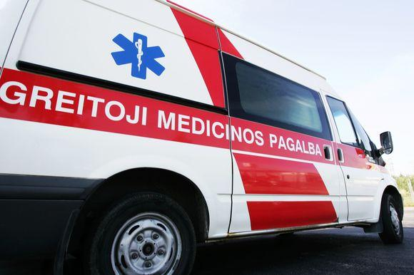

|  |
| --- |
| Data: **2015-02-17** |
| Versija: **ORIGINALAS** |

|  |  |
| --- | --- |
| **Vertinimo vykdytojas:** | **Vertinimo užsakovas:** |
| UAB „Eurointegracijos projektai“ | LR Sveikatos apsaugos ministerija |
| Euro_integracijos_projektai_logo_oficialus | Grįžti į pirmąjį puslapį |

# 

Vertinimas atliekamas Lietuvos Respublikos sveikatos apsaugos ministerijos užsakymu pagal 2014 m. balandžio 15 d. paslaugų pirkimo sutartį Nr. S-166 tarp Lietuvos Respublikos sveikatos apsaugos ministerijos ir ūkio subjektų grupės, kurią sudaro UAB „Eurointegracijos projektai“ ir UAB „Lyderio grupė“, įgyvendinant projektą Nr. VP3-4.2-FM-02-V-06-001 „Lietuvos Respublikos sveikatos apsaugos ministerijos administruojamų priemonių poveikio „auksinei valandai“ vertinimas“.

Vertinimo ataskaita parengta vadovaujantis Lietuvos Respublikos finansų ministerijos parengto Europos Sąjungos struktūrinės paramos vertinimo ataskaitų stiliaus vadovo reikalavimais.

Vertinimo ataskaitą patikrino lietuvių kalbos redaktorė Rasa Džiovėnaitė.

\_\_\_\_\_\_\_\_\_\_\_\_\_\_\_\_\_\_\_\_\_\_\_\_\_\_\_\_\_\_\_\_\_\_\_\_\_

parašas

# TURINYS

[TURINYS 2](#_Toc411940338)

[LENTELIŲ SĄRAŠAS 3](#_Toc411940339)

[PAVEIKSLŲ SĄRAŠAS 4](#_Toc411940340)

[SANTRUMPŲ IR SĄVOKŲ SĄRAŠAS 7](#_Toc411940341)

[SANTRAUKA 11](#_Toc411940342)

[SUMMARY 21](#_Toc411940343)

[ĮVADAS 32](#_Toc411940344)

[1. VERTINIMO METODIKA 34](#_Toc411940345)

[I etapas. GMP įstaigų kiekybinis anketavimas, statistinės informacijos rinkimas 35](#_Toc411940346)

[II etapas. Traumos centrų veiklos ir traumas patyrusių pacientų ligos istorijų atvejų analizė 36](#_Toc411940347)

[III etapas. Fokus grupės diskusijos 38](#_Toc411940348)

[Vertinimo apimtis ir pagrindiniai vertinimo klausimai 39](#_Toc411940349)

[2. VERTINIMO REZULTATAI 42](#_Toc411940350)

[2.1. Traumos centruose gydytų pacientų, dalyvavusių vertinime, charakteristikos 2007 ir 2012 m. 42](#_Toc411940351)

[2.2. Vertinime dalyvavusių GMP įstaigų veiklos rodiklių analizė 2007 ir 2012 m. 42](#_Toc411940352)

[2.3. Pagrindinių vertinimo klausimų rezultatų analizė 43](#_Toc411940353)

[IŠVADOS 77](#_Toc411940354)

[REKOMENDACIJOS 79](#_Toc411940355)

[LITERATŪROS SĄRAŠAS 82](#_Toc411940356)

[PRIEDAI 84](#_Toc411940357)

LENTELIŲ SĄRAŠAS

[1 lentelė. LR sveikatos apsaugos ministerijos administruojamų priemonių poveikio „auksinei valandai“ vertinimo techninės užduoties uždaviniai ir klausimai 40](#_Toc409078323)

PAVEIKSLŲ SĄRAŠAS

[1 pav. Vertinimo modelis 35](#_Toc411940702)

[2 pav. Laikas, praėjęs nuo GMP iškvietimo iki paciento pristatymo į traumos centrą (min.) 45](#_Toc411940703)

[3 pav. Vertinime dalyvavusių GMP įstaigų suteiktų paslaugų skaičius įvykio vietoje traumas patyrusiems pacientams 2007 m. ir 2012 m. (vidutinis pacientų skaičius, tenkantis vienai GMP įstaigai per metus) 46](#_Toc411940704)

[4 pav. Vertinime dalyvavusių GMP įstaigų atliktų pervežimų į traumos centrus skaičius traumas patyrusiems pacientams 2007 m. ir 2012 m. (vidutinis pacientų skaičius, tenkantis vienai GMP įstaigai per metus) 47](#_Toc411940705)

[5 pav. Vertinime dalyvavusių GMP įstaigų įvykio vietoje diagnozuotų mirčių skaičius traumas paturysiems pacientams 2007 m. ir 2012 m. (vidutinis pacientų skaičius, tenkantis vienai GMP įstaigai per metus) 47](#_Toc411940706)

[6 pav. Vertinime dalyvavusių GMP įstaigų pakartotinių traumas patyrusių pacientų iškvietimų skaičius 2007 m. ir 2012 m. (vidutinis pacientų skaičius, tenkantis vienai GMP įstaigai per metus) 48](#_Toc411940707)

[7 pav. Vertinime dalyvavusių GMP įstaigų atsisakiusių pagalbos traumas patyrusių pacientų skaičius 2007 m. ir 2012 m. (vidutinis pacientų skaičius, tenkantis vienai GMP įstaigai per metus) 48](#_Toc411940708)

[8 pav. Vertinime dalyvavusių GMP įstaigų apgaulingų traumas patyrusių pacientų kvietimų skaičius 2007 m. ir 2012 m. (vidutinis pacientų skaičius, tenkantis vienai GMP įstaigai per metus) 49](#_Toc411940709)

[9 pav. Vertinime dalyvavusių GMP įstaigų į traumos centrus atvežtų ir hospitalizuotų pacientų dalis (vidutinis pacientų skaičius, tenkantis vienai GMP įstaigai per metus) 49](#_Toc411940710)

[10 pav. Kliniškai reikšmingos procedūros: kaklo imobilizacija ikistacionariniu laikotarpiu ir priėmimo-skubiosios pagalbos skyriuje 2007 m. ir 2012 m. 50](#_Toc411940711)

[11 pav. Kliniškai reikšmingos procedūros: kitų sričių imobilizacija ikistacionariniu laikotarpiu ir priėmimo-skubiosios pagalbos skyriuje 2007 m. ir 2012 m. 50](#_Toc411940712)

[12 pav. Kliniškai reikšmingos procedūros: intraveninės infuzijos ikistacionariniu laikotarpiu ir priėmimo-skubiosios pagalbos skyriuje 2007 m. ir 2012 m. 51](#_Toc411940713)

[13 pav. Kliniškai reikšmingos procedūros: oksigenoterapija ikistacionariniu laikotarpiu ir priėmimo-skubiosios pagalbos skyriuje 2007 m. ir 2012 m. 52](#_Toc411940714)

[14 pav. Kliniškai reikšmingos procedūros: atvirų kvėpavimo takų užtikrinimas ikistacionariniu laikotarpiu ir priėmimo-skubiosios pagalbos skyriuje 2007 m. ir 2012 m. 52](#_Toc411940715)

[15 pav. Kliniškai reikšmingos procedūros: kraujavimo stabdymas ikistacionariniu laikotarpiu ir priėmimo-skubiosios pagalbos skyriuje 2007 m. ir 2012 m. 53](#_Toc411940716)

[16 pav. Kliniškai reikšmingos procedūros: skausmo malšinimas ikistacionariniu laikotarpiu ir priėmimo-skubiosios pagalbos skyriuje 2007 m. ir 2012 m. 54](#_Toc411940717)

[17 pav. Vidutinis laikas, per kurį priėmimo-skubiosios pagalbos skyriuje buvo pradėta paciento apžiūra ir įvertinta sveikatos būklė vertinime dalyvavusiuose traumos centruose 2007 m. ir 2012 m. 55](#_Toc411940718)

[18 pav. Vidutinis laikas, per kurį buvo atlikti kraujo tyrimai vertinime dalyvavusiuose traumos centruose 2007 m. ir 2012 m. 55](#_Toc411940719)

[19 pav. Vidutinis laikas, per kurį buvo atliktas echoskopinis tyrimas vertinime dalyvavusiuose traumos centruose 2007 m. ir 2012 m. 56](#_Toc411940720)

[20 pav. Vidutinis laikas, per kurį buvo atliktos rentgeno nuotraukos vertinime dalyvavusiuose traumos centruose 2007 m. ir 2012 m. 56](#_Toc411940721)

[21 pav. Vidutinis laikas, per kurį buvo atliktas KT tyrimas (galvos, pilvo, kaklo, dubens ir kt.) vertinime dalyvavusiuose traumos centruose 2007 m. ir 2012 m. 57](#_Toc411940722)

[22 pav. Laikas, per kurį buvo pradėtas specializuotas gydymas gydymo vietoje 2007 m. ir 2012 m. 58](#_Toc411940723)

[23 pav. Į aukštesnio lygio traumos centrus pervežtų pacientų skaičius 2007 m. ir 2012 m. 59](#_Toc411940724)

[24 pav. Vertinime dalyvavusių GMP įstaigų automobilių parko pokyčiai tiriamuoju laikotarpiu (apskaičiuotas vienai GMP įstaigai tenkantis vidutinis automobilių skaičius) 60](#_Toc411940725)

[25 pav. Vidutinis vienai vertinime dalyvavusiai GMP įstaigai tenkantis GMP automobilių skaičius 2007 m. ir 2012 m. 60](#_Toc411940726)

[26 pav. Vidutinis B lygio GMP automobilių skaičius tiriamuoju laikotarpiu (apskaičiuotas vienai vertinime dalyvavusiai GMP įstaigai tenkantis vidutinis automobilių skaičius) 61](#_Toc411940727)

[27 pav. Vidutinis senų B lygio GMP automobilių skaičius tiriamuoju laikotarpiu (apskaičiuotas vienai vertinime dalyvavusiai GMP įstaigai tenkantis vidutinis automobilių skaičius) 61](#_Toc411940728)

[28 pav. Vidutinis C lygio GMP automobilių skaičius tiriamuoju laikotarpiu (apskaičiuotas vienai vertinime dalyvavusiai GMP įstaigai tenkantis vidutinis automobilių skaičius) 62](#_Toc411940729)

[29 pav. Vidutinis senų C lygio GMP automobilių skaičius tiriamuoju laikotarpiu (apskaičiuotas vienai vertinime dalyvavusiai GMP įstaigai tenkantis vidutinis automobilių skaičius) 62](#_Toc411940730)

[30 pav. Vertinime dalyvavusių GMP įstaigų atsakymai į klausimą, ar vertinimo metu jos turėjo patvirtintus kriterijus nustatyti kvietimo prioritetus 63](#_Toc411940731)

[31 pav. Vertinime dalyvavusių GMP įstaigų atsakymai į klausimą, ar vertinimo metu jos turėjo patvirtintus pacientų rūšiavimo įvykio vietoje kriterijus 63](#_Toc411940732)

[32 pav. Vertinime dalyvavusių GMP įstaigų atsakymai į klausimą, ar vertinimo metu jos turėjo patvirtintus pacientų pervežimo vietos nustatymo kriterijus 64](#_Toc411940733)

[33 pav. Vertinime dalyvavusių GMP įstaigų atsakymai į klausimą, ar priemonė Nr. VP3-2.1-SAM-03-V turėjo teigiamą poveikį paslaugų kokybei 65](#_Toc411940734)

[34 pav. Vertinime dalyvavusių GMP įstaigų atsakymai į klausimą, kaip pasikeitė teikiamų GMP paslaugų kokybė įgyvendinus 2007–2013 m. ES struktūrinės paramos lėšomis finansuojamus projektus pagal priemonę Nr. VP3-2.1-SAM-03-V 65](#_Toc411940735)

[35 pav. Vertinime dalyvavusių GMP įstaigų atsakymai į klausimą, ar jų įstaigų darbuotojai yra dalyvavę reanimacinės pagalbos ar specializuotos pagalbos traumos atveju mokymuose 2007–2012 m. laikotarpiu 66](#_Toc411940736)

[36 pav. Vertinime dalyvavusių GMP įstaigų atsakymai į klausimą, kiek GMP darbuotojų yra dalyvavę reanimacinės pagalbos ar specializuotos pagalbos traumos atveju mokymuose 2007–2012 m. laikotarpiu 67](#_Toc411940737)

[37 pav. Vertinime dalyvavusių traumos centrų atsakymai į klausimą, ar priemonė Nr. VP3-2.1-SAM-02-V turėjo teigiamą poveikį paslaugų kokybei 68](#_Toc411940738)

[38 pav. Vertinime dalyvavusių traumos centrų atsakymai į klausimą, kaip pasikeitė traumos centruose teikiamų paslaugų kokybė įgyvendinus 2007–2013 m. ES struktūrinės paramos lėšomis finansuojamus projektus pagal priemonę Nr. VP3-2.1-SAM-02-V 69](#_Toc411940739)

[39 pav. Vertinime dalyvavusių traumos centrų atsakymai į klausimą, ar jų įstaigose yra traumos komandos ir per kiek laiko jos susirenka 70](#_Toc411940740)

[40 pav. Vertinime dalyvavusių traumos centrų atsakymai į klausimą, ar padaugėjo pacientų apžiūros vietų įgyvendinus 2007–2013 m. ES struktūrinės paramos lėšomis finansuojamus projektus priėmimo-skubiosios pagalbos skyriuose 71](#_Toc411940741)

[41 pav. Vertinime dalyvavusių traumos centrų atsakymai į klausimą, ar padaugėjo laukiamojo vietų įgyvendinus 2007–2013 m. ES struktūrinės paramos lėšomis finansuojamus projektus priėmimo-skubiosios pagalbos skyriuose 71](#_Toc411940742)

[42 pav. Vertinime dalyvavusių traumos centrų atsakymai į klausimą, ar registruojami (elektroniniu būdu) traumą patyrusių pacientų pagalbos teikimo laikai 71](#_Toc411940743)

[43 pav. Vertinime dalyvavusių traumos centrų atsakymai į klausimą, ar buvo vykdyti savų rezultatų auditai, siekiant pagerinti pagalbos kokybę 2007 m. ir 2012 m. 72](#_Toc411940744)

[44 pav. Vertinime dalyvavusių traumos centrų atsakymai į klausimą, ar priėmimo-skubiosios pagalbos skyrių personalas dalyvavo specializuotos pagalbos mokymuose 2007–2012 m. laikotarpiu 73](#_Toc411940745)

[45 pav. Vertinime dalyvavusių traumos centrų suteiktų pagalbos traumas patyrusiems pacientams paslaugų rodiklių pokyčiai 2007 m. ir 2012 m. 74](#_Toc411940746)

[46 pav. Vertinime dalyvavusių traumos centrų suteiktų pagalbos sunkias traumas patyrusiems pacientams paslaugų rodiklių pokyčiai 2007 m. ir 2012 m. 75](#_Toc411940747)

SANTRUMPŲ IR SĄVOKŲ SĄRAŠAS

|  |  |
| --- | --- |
| **ALS / ACLS** | Specializuotos reanimacinės pagalbos teikimo principai pagal Europos gaivinimo tarybos arba Amerikos širdies asociacijos rekomendacijas |
| **ASPĮ** | Asmens sveikatos priežiūros įstaiga |
| **ATLS / ETC** | Tarptautiniai specializuotos pagalbos nukentėjusiems nuo traumų pacientams teikimo principai, paremti Amerikos chirurgų kolegijos bei Europos skubios ir traumų chirurgijos draugijos rekomendacijomis |
| **„Auksinė valanda“** | Pirmoji valanda po traumos vadinama „auksine valanda“, nes nuo to, ar per šią valandą bus suteikta medicinos pagalba ir nuo šios pagalbos kokybės priklauso, ar žmogus išgyvens ir išvengs neįgalumo.[[1]](#footnote-1) |
| **CTAS** | Kanados ūminių susirgimų sunkumo vertinimo skalė (*angl. Canadian Triage and Acuity Scale*)[[2]](#footnote-2) |
| **ES** | Europos Sąjunga |
| **ESI** | Ūminių susirgimų sunkumo vertinimo skalė (*angl. Emergency Severity Index*)[[3]](#footnote-3) |
| **Fokus grupė** | Fokusuota, į konkrečią platesnę ar siauresnę temą sutelkta diskusinė grupė (organizuotas mažos žmonių grupės pokalbis, diskusija) (*angl. Focus group*)[[4]](#footnote-4) |
| **GMP** | Greitoji medicinos pagalba |
| **GMP įstaiga** | Asmens sveikatos priežiūros įstaiga, teikianti skubią būtinąją medicinos pagalbą pacientams įvykio vietoje ir, jei reikia, sergančius ar sužeistus asmenis skubiai nugabenanti į stacionarinę asmens sveikatos priežiūros įstaigą arba patarianti jiems kreiptis į ambulatorinę asmens sveikatos priežiūros įstaigą[[5]](#footnote-5) |
| **HMIMMS** | Masinių nelaimių ir ekstremalių sveikatai situacijų valdymo ligoninėje principai, parengti atsižvelgiant į Jungtinės Karalystės ir Europos gaivinimo tarybų bei Amerikos chirurgų kolegijos rekomendacijas[[6]](#footnote-6) |
| **Kritinės būklės** | Žmogaus gyvybei pavojingos būklės, pasižyminčios kritiniu kvėpavimo, kraujotakos, galvos smegenų veiklos bei kitų organizmo funkcijų lygiu ir kurioms esant reikia imtis gaivinimo bei kitų medicinos pagalbos priemonių stengiantis išsaugoti žmogaus gyvybę[[7]](#footnote-7) |
| **KT**  **LSMU KK**  **LSMU MA** | Kompiuterinė tomografija  Lietuvos sveikatos mokslų universiteto ligoninė Kauno klinikos  Lietuvos sveikatos mokslų universiteto Medicinos akademija |
| **MIMMS** | Masinių nelaimių ir ekstremalių sveikatai situacijų valdymo principai, parengti atsižvelgiant į Jungtinės Karalystės ir Europos gaivinimo tarybų bei Amerikos chirurgų kolegijos rekomendacijas[[8]](#footnote-8) |
| **PHTLS / Trauma II** | Tarptautiniai pagalbos nukentėjusiems nuo traumų pacientams teikimo ikihospitaliniu laikotarpiu principai, parengti atsižvelgiant į Jungtinės Karalystės ir Europos gaivinimo tarybų bei Amerikos chirurgų kolegijos rekomendacijas |
| **SAM** | Lietuvos Respublikos sveikatos apsaugos ministerija |
| **Skubioji medicinos pagalba** | Nedelsiant teikiama medicinos pagalba, kai dėl ūminių klinikinių būklių gresia pavojus paciento ir / ar aplinkinių gyvybei arba tokios pagalbos nesuteikimas laiku pacientams sukelia sunkių komplikacijų grėsmę[[9]](#footnote-9) |
| **SPS** | Asmens sveikatos priežiūros įstaigos skubiosios pagalbos (priėmimo) skyrius yra padalinys, kuriame priimami pacientai, atvykę dėl būtinosios medicinos pagalbos, hospitalizacijos arba kitos pagalbos, kurią gali suteikti šiame skyriuje dirbantys specialistai pagal savo kompetenciją kitų asmens sveikatos priežiūros įtaigų ne darbo metu[[10]](#footnote-10) |
| **Sunki trauma** | Ūminė būklė, kai sužalojamos dvi ir daugiau kūno sričių, sukeliami dideli anatominiai organų ir audinių trauminiai pokyčiai, pacientą ištinka šokas, sutrinka organizmo funkcijos ir iškyla grėsmė paciento gyvybei (vertinimo metu sunki trauma taip pat buvo apibrėžta kaip trauma, kai RTS (angl. revised trauma score) ≤ 5 balų, t. y. mirties rizika siekia iki 20 proc.)[[11]](#footnote-11) |
| **Sveikatos priežiūros paslaugų kokybė** | Vertinimo metu buvo taikoma profesionalioji sveikatos priežiūros paslaugų kokybės samprata, kuri parodo, ar sveikatos priežiūros paslaugos teikiamos kvalifikuotai ir ar jos atitinka pacientų teisėtas reikmes ir patvirtintus sveikatos priežiūros paslaugų teikimo standartus (procedūras), metodines rekomendacijas, kurių tikslas užtikrinti paciento saugumą, sumažinti mirties ir kitų komplikacijų riziką, užtikrinti kiek galima greitesnį ir pilnavertiškesnį sveikimą. Vertinimo metu buvo lyginanamas esamamos padėties atitikimas standartų reikalavimams.[[12]](#footnote-12) |
| **TLK-10-AM** | Tarptautinės statistinės ligų ir sveikatos sutrikimų klasifikacijos dešimtasis pataisytas ir papildytas leidimas, Australijos modifikacija.[[13]](#footnote-13) |
| **Trauma** | Susirgimas, apimantis visas ligas ir būkles, kurios TLK-10 klasifikatoriuje koduojamos S, T ir R57 šifru.[[14]](#footnote-14) |
| **VLK** | Valstybinė ligonių kasa prie Sveikatos apsaugos ministerijos |
| **VP3-2.1-SAM-02-V** | 2007–2013 m. Sanglaudos skatinimo veiksmų programos 2 prioriteto „Viešųjų paslaugų kokybė ir prieinamumas: sveikatos, švietimo ir socialinė infrastruktūra“ 1 uždavinio „Teikti kokybiškas ir prieinamas sveikatos priežiūros paslaugas“ priemonė Nr. VP3-2.1-SAM-02-V „Asmens sveikatos priežiūros įstaigų, teikiančių skubią medicinos pagalbą traumų ir kitais išorinių priežasčių sąlygotais būklių atvejais, infrastruktūros atnaujinimas“ |
| **VP3-2.1-SAM-03-V**  **VšĮ** | 2007–2013 m. Sanglaudos skatinimo veiksmų programos 2 prioriteto „Viešųjų paslaugų kokybė ir prieinamumas: sveikatos, švietimo ir socialinė infrastruktūra“ 1 uždavinio „Teikti kokybiškas ir prieinamas sveikatos priežiūros paslaugas“ priemonė Nr. VP3-2.1-SAM-03-V „Greitosios medicinos pagalbos ir skubios konsultacinės sveikatos priežiūros pagalbos infrastruktūros atnaujinimas“  Viešoji įstaiga |

# SANTRAUKA

Traumas patyrusių pacientų gydymas yra sudėtingas procesas, reikalaujantis nemažai išteklių ir pasirengimo. Šiame procese kritinę reikšmę turi tinkamos pagalbos suteikimo laikas – „auksinė valanda“.

Šiuolaikinę vieningą traumos sistemą sudaro kelios, tarpusavyje glaudžiai susijusios, pagalbos ir gydymo grandys: ikihospitalinė pagalba ir transportavimas, paciento gydymas ligoninėje ir reabilitacija. „Auksinės valandos“, t. y. pirmosios valandos po traumos, metu būtina greitai įvertinti paciento būklę ir pradėti tinkamą gydymą jau įvykio vietoje, vėliau gydymą tęsiant ligoninėje. Taip pat svarbu koordinuoti ikihospitalinę pagalbą ir pagalbą ligoninėje teikiančių sveikatos priežiūros specialistų veiklą.

Gerėjant standartizuotą pagalbą sužeistiesiems teikiančių gydytojų mokymo kokybei, tobulėjant ikihospitalinei pagalbai, kuriant specializuotus traumos centrus ir komandas, diegiant traumas patyrusių žmonių tyrimo ir gydymo protokolus bei kitus sisteminius sprendimus, galima ženkliai sumažinti traumas patyrusių pacientų mirštamumą antruoju ir trečiuoju laikotarpiu. Šiuo atveju ypač daug reikšmės turi pagalbos kokybė, efektyvumas ir prieinamumas per pirmąją „auksinę valandą“ po patirtų traumų.

Atsižvelgiant į medicinos pagalbos per „auksinę valandą“ kokybės ir efektyvumo svarbą pacientų, nukentėjusiųjų nuo traumų, sveikimui, neįgalumui ir mirštamumui, 2014 m. balandžio – 2015 m. vasario mėn. buvo atliekamas SAM administruojamų 2007–2013 m. Sanglaudos skatinimo veiksmų programos 2 prioriteto priemonių Nr. VP3-2.1-SAM-02-V „Asmens sveikatos priežiūros įstaigų, teikiančių skubią medicinos pagalbą traumų ir kitais išorinių priežasčių sąlygotų būklių atvejais, infrastruktūros atnaujinimas“ ir Nr. VP3-2.1-SAM-03-V „Greitosios medicinos pagalbos ir skubios konsultacinės sveikatos priežiūros pagalbos infrastruktūros atnaujinimas“ poveikio „auksinei valandai“ vertinimas. Atliekant šį vertinimą, buvo analizuojama, kaip nuo 2007 metų iki 2012 metų pasikeitė medicinos pagalbos kokybė, rezultatyvumas ir efektyvumas per pirmąsias valandas po patirtų traumų ikihospitaliniu laikotarpiu (vertinant GMP įstaigų veiklos pokyčius) ir ankstyvuoju hospitaliniu laikotarpiu (pacientui teikiant pagalbą traumos centrų priėmimo-skubiosios pagalbos skyriuose). Atliekant vertinimą buvo apklausti asmens sveikatos priežiūros įstaigų (trys traumos centrai ir dvidešimt dvi GMP įstaigos), teikiančių skubią medicinos pagalbą traumų ir kitais išorinių priežasčių sąlygotų būklių atvejais ir dalyvavusių infrastruktūros atnaujinimui skirtuose 2007–2013 m. SAM administruojamuose projektuose pagal priemones Nr. VP3-2.1-SAM-02-V ir Nr. VP3-2.1-SAM-03-V, darbuotojai. Vertinimo metu vyko susitikimai su šių įstaigų darbuotojais, taip pat buvo atlikta 405 pacientų, gydytų dėl patirtų traumų 2007 m. ir 2012 m. didžiuosiuose traumos centruose (Vilniuje, Panevėžyje, Alytuje), ligos istorijų atvejų analizė. Atsakius į techninėje užduotyje suformuotus vertinimo klausimus, buvo įvertinti medicinos pagalbos apimties, kokybės ir efektyvumo pokyčiai 2012 m., lyginant su 2007 m. Pagrindiniai vertinimo metodai buvo kiekybinis anketavimas, statistinės informacijos rinkimas, ligos istorijų atvejų analizė, fokus grupių diskusijos. Šie metodai plačiau aprašyti skyriuje apie teorinį vertinimo modelį. Gauti rezultatai buvo įvertinti ekspertų grupėje, ir, remiantis bendru sutarimu, galiausiai buvo suformuluotos išvados bei rekomendacijos.

**Vertinimo tikslas** – nustatyti SAM administruojamų priemonių „Asmens sveikatos priežiūros įstaigų, teikiančių skubią medicinos pagalbą traumų ir kitais išorinių priežasčių sąlygotų būklių atvejais, infrastruktūros atnaujinimas“ Nr. VP3-2.1-SAM-02-V ir „Greitosios medicinos pagalbos ir skubios konsultacinės sveikatos priežiūros pagalbos infrastruktūros atnaujinimas“ Nr. VP3-2.1-SAM-03-V poveikį „auksinei valandai“.

**Vertinimo uždaviniai:**

1. Įvertinti priemonių Nr. VP3-2.1-SAM-02-V ir Nr. VP3-2.1-SAM-03-V rezultatyvumą ir efektyvumą.
2. Įvertinti priemonių Nr. VP3-2.1-SAM-02-V ir Nr. VP3-2.1-SAM-03-V poveikį sveikatos priežiūros kokybei ir prieinamumui.

Vertinimo paslaugos apmokamos iš 2007–2013 m. ES struktūrinės paramos lėšų įgyvendinant projektą „Lietuvos Respublikos sveikatos apsaugos ministerijos administruojamų priemonių poveikio „auksinei valandai“ vertinimas“ (projekto kodas: Nr. VP3-4.2-FM-02-V-06-001).

Siekiant įvertinti, kokią įtaką traumos sistemos infrastruktūros atnaujinimui ir gerinimui, teikiamų paslaugų kokybei, greičiui ir efektyvumui turi 2007–2013 m. ES struktūrinės paramos lėšomis įgyvendinti projektai pagal priemones Nr. VP3-2.1-SAM-02-V ir Nr. VP3-2.1-SAM-03-V (toliau – 2007–2013 m. ES struktūrinės paramos lėšomis įgyvendinti projektai), tarp SAM ir ūkio subjektų grupės, kurią sudaro UAB „Eurointegracijos projektai“ bei UAB „Lyderio grupė“, 2014 m. balandžio 15 d. buvo pasirašyta vertinimo paslaugų pirkimo sutartis Nr. S-166. Vertinimo metu surinkta ir išanalizuota informacija apie pokyčius sveikatos sistemoje, šios analizės pagrindu parengta įvadinė ir galutinė vertinimo ataskaitos, pateiktos išvados ir rekomendacijos. Po galutinės vertinimo ataskaitos patvirtinimo bus surengtas viešinimo renginys vertinimo rezultatams pristatyti.

**SAM priemonių poveikio „auksinei valandai“ vertinimo rezultatai**

Remiantis 2007 m. lapkričio 6 d. LR sveikatos apsaugos ministro įsakymu Nr. V-895 patvirtintais Greitosios medicinos pagalbos paslaugų teikimo reikalavimais (Žin., 2007, Nr. 115-4713), svarbiausias rodiklis vertinant GMP veiklą – operatyvumas (laikas nuo iškvietimo užregistravimo iki pirmosios medicinos pagalbos teikimo pradžios GMP darbuotojams atvykus pas pacientą). Šis įsakymas įpareigojo GMP įstaigas registruoti laiką nuo iškvietimo užregistravimo iki pirmosios medicinos pagalbos teikimo gyvybei grėsmingais atvejais. Tačiau pagal šį įsakymą įstaigos analizuoja operatyvumo rodiklius bendrai, neišskiriant atskirai pagal susirgimo grupes (trauma, miokardo infarktas, insultas, kt.) arba TLK-10-AM kodus, todėl, remiantis sukauptais duomenimis, nėra galimybių išanalizuoti, kiek laiko 2007 m. ir 2012 m. vidutiniškai praeidavo nuo iškvietimo užregistravimo iki pirmosios medicinos pagalbos teikimo pradžios GMP darbuotojams atvykus pas pacientą.

1999 m. lapkričio 29 d. LR sveikatos apsaugos ministro įsakymu Nr. 515 patvirtintos Sveikatos priežiūros įstaigų veiklos apskaitos ir atskaitomybės tvarkos (Žin., 1999, Nr. 103-2972) 1 ir 2 prieduose nurodyta keletas sveikatos statistikos apskaitos formų (pvz., forma 114/a „Greitosios medicinos pagalbos lydimasis lapas“ ir forma 110/a „Greitosios medicinos pagalbos kvietimo kortelė“), naudojamų tiek GMP įstaigose, tiek ligoninėse, kuriose galėtų būti registruojami duomenys apie traumas patyrusių pacientų mirtis įvykio vietoje, atvykus GMP darbuotojams, arba transportavimo metu, taip pat reikalingi operatyvumo rodikliai (laikas nuo iškvietimo užregistravimo iki pirmosios medicinos pagalbos teikimo pradžios GMP darbuotojams atvykus pas pacientą, laikas nuo GMP atvykimo į įvykio vietą iki paciento pristatymo į traumos centro priėmimo-skubiosios pagalbos skyrių).

Forma 114/a „Greitosios medicinos pagalbos lydimasis lapas“ (GMP įstaigose saugoma 3 metus, stacionarizuotų pacientų ligos istorijose – 25 metus) prieinama analizei, tačiau, remiantis šiuo dokumentu, galima surinkti tik duomenis apie bendrą laiką nuo pagalbos skambučio įregistravimo iki paciento atvykimo į traumos centro priėmimo-skubiosios pagalbos skyrių (šie duomenys išanalizuoti vertinimo metu). Vertinimo laikotarpiu buvo naudojama ir forma 110/а „Greitosios medicinos pagalbos kvietimo kortelė“, tačiau šis dokumentas grįždavo į GMP įstaigą ir jo kopija nebuvo dedama į ambulatorinę kortelę (apsilankymo priėmimo-skubiosios pagalbos skyriuje kortelę) ar paciento ligos istoriją (nuo 2014 metų atnaujintos formos kopija jau saugoma kartu su kitais stacionarizuoto paciento dokumentais 25 metus ir yra prieinama analizei). Šioje formoje buvo privaloma nurodyti kvietimo laiką, išvykimo į kvietimą laiką ir atvykimo pas pacientą laiką, dokumentuoti mirties faktą ir laiką, nurodyti susirgimo TLK-10-AM kodą, tačiau GMP įstaigose forma 110/а, remiantis 1999 m. lapkričio 29 d. įsakymo Nr. 515 „Dėl sveikatos priežiūros įstaigų veiklos apskaitos ir atskaitomybės tvarkos“ 1 priedu „Privalomų sveikatos statistikos apskaitos ir kitų tipinių formų, pildomų sveikatos priežiūros įstaigose, sąrašas ir saugojimo terminai“, buvo saugoma tik 1 metus, o nuo 2008 m. gruodžio 9 d. (įsakymo pakeitimas Nr. V-1238) – 3 metus. Vis dėlto, vertinime dalyvavusios įstaigos nurodė, kad net ir 2012 metų duomenys analizei nėra prieinami, kortelės vertinimo metu nėra išlikusios, o elektroniniame formate duomenys apie pagalbos traumas patyrusiems pacientams aspektus ir operatyvumą nėra kaupiami. Siekiant gauti bent kokius vertinimui reikalingus duomenis, buvo parengtas ir pateiktas raštas Lietuvos GMP įstaigų asociacijai, tačiau prieinamų vertinimui reikalingų operatyvumo rodiklių beveik visos GMP įstaigos pateikti negalėjo, išskyrus VšĮ Kauno GMP stotį, tačiau ji fiksavo šiuos rodiklius tik nuo 2012 m. antrojo pusmečio.

Vertinimo metu nustatyta, kad laikas nuo GMP iškvietimo priėmimo (telefono ragelio pakėlimo) iki paciento pristatymo į traumos centro priėmimo-skubiosios pagalbos skyrių 2007 m. ir 2012 m. reikšmingai nesiskyrė, atitinkamai jis buvo vidutiniškai 50 min. Kadangi bendras laikas nuo pagalbos kvietimo iki paciento atvykimo į traumos centrą vertinimo laikotarpiu nekito, tai galima daryti pagrįstą prielaidą, jog vertinimo laikotarpiu nesiskyrė ir atskirų ikihospitalinės pagalbos etapų trukmė, t. y. laikas nuo skambučio priėmimo iki GMP atvykimo į įvykio vietą bei laikas nuo GMP atvykimo į įvykio vietą iki paciento pristatymo į traumos centro priėmimo-skubiosios pagalbos skyrių vertinimo laikotarpiu reikšmingai nekito. VšĮ Kauno GMP stoties duomenimis, 2012 m. antrojo pusmečio šios įstaigos teikiamų paslaugų operatyvumo rodikliai jau buvo ženkliai geresni (laikas nuo skambučio priėmimo iki GMP atvykimo į įvykio vietą vidutiniškai buvo 13 min., o laikas nuo GMP atvykimo į įvykio vietą iki paciento pristatymo į traumos centro priėmimo-skubiosios pagalbos skyrių – vidutiniškai 23 min., t. y. iš viso 36 min.). Nepaisant geresnių skubios pagalbos, teikiamos VšĮ Kauno GMP stoties, operatyvumo rodiklių, Lietuvoje vertinimo laikotarpiu galėjo būti gana didelis netolygumas tarp pagalbos teikimo greičio skirtinguose regionuose ir ypač sunku lyginti rezultatus tų įstaigų, kurios jau stebėjo ir vertino savo rezultatus, su tomis, kurios to nedarė.

Remiantis GMP įstaigų pateiktais duomenimis, matyti, kad daugeliui traumas patyrusių pacientų per pirmąją „auksinę valandą“ pagalba buvo teikiama įvykio vietoje arba transportuojant į traumos centrą. Labai svarbu suvokti, kad įvykio vietoje ir GMP automobilyje pagalbos apimtis yra labai ribota, o kai kurių veiksmų (pvz., sustabdyti vidinį kraujavimą pilvaplėvės ar krūtinės ertmėje, atverti intrakranijinę hematomą, kt.) atlikti visai nėra galimybės, todėl labai svarbu sutrumpinti laiką nuo pagalbos kvietimo iki GMP atvykimo į įvykio vietą, greitai ir kokybiškai suteikti pradinę pagalbą įvykio vietoje ir kuo skubiau pervežti sunkiai sužalotus pacientus į specializuotus traumos centrus.

Vienas iš vertinimo klausimų buvo susijęs su GMP įstaigų iškvietimo paslaugų struktūros rodiklių vertinimu: ar paslaugos suteiktos vietoje, ar vežta į traumos centrus, kiek bendroje paslaugų struktūroje sudarė mirtys kvietimų vietoje, pakartotiniai iškvietimai, medicinos pagalbos atsisakymas, apgaulingi iškvietimai. Anketinės apklausos būdu įvertinus kai kuriuos GMP įstaigų 2007 m. ir 2012 m. iškvietimų paslaugų struktūros rodiklius, nustatyta, kad vertinimo laikotarpiu beveik perpus sumažėjo pagalbos atsisakymo įvykio vietoje vidutinis atvejų skaičius, tenkantis vienai GMP įstaigai, padaugėjo pacientų, kuriems skubioji medicinos pagalba buvo teikta ir specializuotas gydymas atliekamas ligoninės priėmimo-skubiosios pagalbos arba stacionariniuose skyriuose, o ne įvykio vietoje.

Vertinimo metu buvo palyginti 2007 m. ir 2012 m. GMP įstaigų į traumos centrų priėmimo-skubiosios pagalbos skyrius atvežtų pacientų hospitalizacijos rodikliai, taip pat mirčių ikihospitaliniu laikotarpiu ir per pirmas 2 val. nuo paciento atvykimo į traumos centrą pokyčiai. Vertinimo metu nustatyta, kad minėtu laikotarpiu ES paramą gavusių GMP įstaigų į traumos centrus atvežtų ir hospitalizuotų pacientų dalis reikšmingai nepakito ir išliko apie 31 proc. Traumas patyrusių pacientų, mirusių įvykio vietoje jau atvykus GMP arba transportavimo metu, taip pat priėmimo-skubiosios pagalbos skyriuje nepraėjus 2 valandoms po patirtos traumos skaičius 2007 m. ir 2012 m. reikšmingai nesiskyrė.

Vertinimo metu taip pat buvo analizuojama, kiek procedūrų (kaklo imobilizacija, kitų kūno sričių imobilizacija, intraveninės infuzijos, oksigenoterapija, kvėpavimo takų praeinamumo užtikrinimas (orofaringinė, nazofaringinė intubacija), kraujavimo stabdymas spaudžiamaisiais tvarsčiais, skausmo malšinimas ir pan.) 2007 m. ir 2012 m. buvo suteikta per dvi valandas po patirtos traumos įvykio vietoje ir GMP automobiliuose bei priėmimo-skubiosios pagalbos skyriuose. Remiantis ligos istorijų atvejų analize, daugumos kliniškai reikšmingų procedūrų (kaklo imobilizacija, kitų kūno sričių imobilizacija, intraveninės infuzijos, skausmo malšinimas), atliktų ikistacionariniu laikotarpiu ir priėmimo-skubiosios pagalbos skyriuose 2007 m. ir 2012 m., bendras skaičius reikšmingai nekito. Tačiau vertinant kaklo imobilizaciją, infuzinę terapiją ir skausmo malšinimą ikistacionariniu laikotarpiu, buvo nustatyta, kad GMP 2012 m. reikšmingai dažniau (10–15 proc.) atliko šią procedūrą ikistacionariniu laikotarpiu, lyginant su 2007 m. Tai rodo, kad vertinamu laikotarpiu ženkliai pagerėjo ikihospitalinės pagalbos kokybė, pacientams suteikiama efektyvesnė pagalba įvykio vietoje ir jie saugiau pervežami į specializuoto gydymo vietą.

Laikas, per kurį nuo paciento pristatymo į priėmimo-skubiosios pagalbos skyrių buvo pradėta apžiūra, įvertinta sveikatos būklė ir pacientas pervežtas į specializuoto gydymo vietą (reanimaciją, operacinę, kitą specializuotą skyrių), tiriamuoju laikotarpiu reikšmingai nepakito. Laikas, per kurį buvo pradėta paciento apžiūra, vertinimo laikotarpiu siekė apie 6–7 minutes. Jį galima laikyti labai geru, kadangi jis atitinka ir tarptautinius standartus. Tačiau laikas, per kurį buvo įvertinta pacientų sveikata ir priimtas sprendimas dėl tolimesnio gydymo, vertinimo metu siekė apie 79–88 min. O laikas nuo paciento atvykimo į priėmimo-skubiosios pagalbos skyrių iki specializuoto gydymo pradžios – apie 88–113 min. Šie laikai vertinimo laikotarpiu nekito. Laikas, trukęs nuo GMP kvietimo iki specializuoto gydymo pradžios, 2007 m. ir 2012 m. nekito, jis buvo vidutiniškai 138–163 min. Šie rezultatai rodo, kad kritinėse situacijose specializuotas gydymas dažnai buvo pradedamas jau praėjus „auksinei valandai“ po traumos. Siekiant toliau gerinti pagalbos kokybę ir efektyvumą sunkias traumas patyrusiems pacientams, vadovaujantis „auksinės valandos“ koncepcija, reikėtų ateityje sutrumpinti ikistacionarinės pagalbos laiką bei laiką iki specializuoto gydymo pradžios traumos centruose.

Vertinimo metu, remiantis ligos istorijų atvejų analize, taip pat buvo išanalizuotas laikas, per kurį nuo paciento pristatymo į priėmimo-skubiosios pagalbos skyrių buvo atlikti laboratoriniai ir radiologiniai tyrimai 2007 m. ir 2012 m. Nustatyti teigiami pokyčiai. Laikas iki echoskopijos sutrumpėjo apie 30 min. Laikas nuo paciento atvykimo iki rentgeno nuotraukų atlikimo tiriamuoju laikotarpiu reikšmingai nepasikeitė, tačiau šis tyrimas buvo atliekamas ir įvertinamas greitai (maždaug per 30 min.). Laikas iki reikiamos srities KT atlikimo per tiriamąjį laikotarpį sutrumpėjo net 3 kartus (vidutiniškai iki 197 min.) O štai laikas nuo paciento atvykimo iki kraujo laboratorinių tyrimų atlikimo dėl ne visai aiškių priežasčių reikšmingai – beveik valanda – pailgėjo. Ilgiau užtrunkant laboratorinių tyrimų atlikimui, galėjo būti atitolinti ir sprendimai dėl specializuoto gydymo vietos bei pobūdžio, kadangi šis laikas buvo net ilgesnis nei KT ir / arba ultragarsinio tyrimo atlikimo laikas.

Pacientų pervežimo į aukštesnio lygio traumos centrus tendencijos vertinimo laikotarpiu nesikeitė: 2007 m. ir 2012 m. į aukštesnio lygio traumos centrus buvo perkelti apie 14,0 proc. pacientų. Nors santykinai nedidelė dalis traumas patyrusių pacientų pateko į žemesnio lygio traumos centrus, kurie negalėjo suteikti jiems reikiamo gydymo, tačiau įdiegus aiškesnius sunkios traumos atpažinimo kriterijus, tiesioginio pervežimo į aukščiausio lygio traumos centrus protokolus, dalies šių papildomų pervežimų būtų galima išvengti. Kitų šalių patirtis rodo, kad kai kuriais atvejais tiesioginiai pacientų pervežimai į aukščiausio lygio centrus sumažina mirštamumą, patiriamų komplikacijų dažnį, sutrumpina gydymosi trukmę ir sumažina bendrus pagalbos kaštus.

Vertinimo metu taip pat buvo analizuojama, kaip tiriamuoju laikotarpiu, t. y. nuo 2007 m. iki 2012 m., keitėsi GMP įstaigų automobilių parkas. Remiantis analizės duomenimis, 2007–2013 m. ES struktūrinės paramos lėšomis įgyvendinti projektai padėjo ženkliai atnaujinti automobilių parką ir jį išlaikyti, taip pat įsigyta daug naujos, kokybiškos ir standartizuotos įrangos. Per šį penkerių metų laikotarpį GMP įstaigos nurašė vidutiniškai po 2 susidėvėjusius GMP automobilius, 2007–2013 m. ES struktūrinės paramos lėšomis įgyvendintų projektų dėka įsigijo vidutiniškai po 2 naujus automobilius, dar po 1 naują automobilį dauguma įstaigų nusipirko savomis lėšomis. Įvertinus duomenis matyti, kad 2007 m. ir 2012 m. bendras vienos GMP įstaigos turimas automobilių skaičius nesikeitė: viena GMP įstaiga turėjo vidutiniškai 7 GMP automobilius ir visi jie buvo B lygio.

Aiškūs GMP kvietimų skubumo prioritetų nustatymo, pacientų rūšiavimo pagal pagalbos skubumą ir pervežimo vietos nustatymo kriterijai – svarbūs GMP darbo kokybiniai rodikliai. Vertinimo laikotarpiu dauguma GMP įstaigų įdiegė kvietimų prioritetų nustatymo kriterijus, pacientų rūšiavimo pagal gydymo skubumą kriterijus, pacientų pervežimo vietos nustatymo kriterijus ir priėmimo-skubiosios pagalbos skyrių išankstinio informavimo apie atvežamus sunkias traumas patyrusius pacientus sistemas.

Vertinimo metu GMP įstaigų darbuotojų taip pat teirautasi apie personalo specializuotos reanimacinės pagalbos bei specializuotos pagalbos traumų atvejais mokymų apimtis nuo 2007 m. iki 2012 m. Net 95,7 proc. vertinime dalyvavusių GMP įstaigų darbuotojų nurodė, kad minėtu laikotarpiu jų darbuotojai dalyvavo tokiuose mokymuose. Svarbu paminėti, kad respondentai nurodė, jog mokymuose gana tolygiai dalyvavo visų grandžių GMP darbuotojai: gydytojai, paramedikai, felčeriai, vairuotojai, administracijos atstovai.

Vertinimo metu nustatyta, kad, įgyvendinus ES struktūrinės paramos lėšomis finansuojamus projektus pagal priemonę VP3-2.1-SAM-02-V, visuose traumos centruose vertinimo laikotarpiu pradėjo veikti traumos komandos. Šios komandos funkcionuoja gerai, kadangi jų aktyvacijos laikas atitinka JAV ir Vakarų Europoje nustatytą standartą. Pastebėta, kad gavus iškvietimą komandos nariai vidutiniškai susirenka per 4 min. Vertinimo laikotarpiu – nuo 2007 m. iki 2012 m. – traumos centruose buvo įdiegta daug traumos sistemos elementų, kurie padeda užtikrinti kokybiškesnę pagalbą ir padidinti pacientų saugumą: suformuotos traumos komandos, patvirtinti sunkios traumos atpažinimo kriterijai, įdiegta traumos komandos aktyvavimo sistema, patvirtinti masyvios kraujo produktų transfuzijos protokolai ir kt. Nepaisant šių svarbių teigiamų sisteminių ir infrastruktūros pokyčių, pasikeitusios darbo organizavimo tvarkos, dirbančių priėmimo-skubiosios pagalbos skyriuose bei traumos komandose specialistų (gydytojų ir slaugytojų) skaičius vertinimo laikotarpiu ženkliai nepakito.

Vertinimo metu analizuotas dar vienas svarbus vertinimo kriterijus, kuomet aiškintasi, ar 2007–2013 m. ES struktūrinės paramos lėšomis įgyvendinti projektai pagal priemonę VP3-2.1-SAM-02-V padidino galimybę tuo pat metu priimti ir aptarnauti daugiau traumas patyrusių pacientų (ar atnaujinus priėmimo-skubiosios pagalbos skyrių infrastruktūrą padaugėjo pacientų apžiūros ir laukiamojo vietų). Apklausa atskleidė, kad 2 iš 3 traumos centrų apžiūros vietų skaičius išaugo vidutiniškai 5 vnt., o laukiamojo vietų padaugėjo tik 1 iš 3 ligoninių (VšĮ Respublikinėje Vilniaus universitetinėje ligoninėje), tačiau ši įstaiga, užbaigus infrastruktūros modernizavimo projektą, gali priimti net 40 lengvai nukentėjusių arba lengvai sergančių pacientų daugiau nei anksčiau.

Vertinimo metu traumos centrų darbuotojų buvo klausiama apie personalo dalyvavimą specializuotos reanimacinės pagalbos bei specializuotos pagalbos traumų atvejais mokymuose 2007 m. ir 2012 m. Visos įstaigos (100 proc.) nurodė, kad nagrinėjamais metais jų darbuotojai dalyvavo tokiuose mokymuose. Svarbu paminėti, kad traumos centrai nurodė, jog mokymuose dalyvavo panašus gydytojų ir slaugytojų skaičius. Tikėtina, kad mokymai padėjo geriau, efektyviau išnaudoti įvykusius infrastruktūros pokyčius, atsiradusią naują medicinos įrangą ir priemones, o tai turėjo teigiamą įtaką pagalbos kokybei ir efektyvumui, taip pat ir jos operatyvumui. Ypač svarbu, kad mokymuose dalyvavo visi komandos nariai – tiek gydytojai, tiek slaugytojos.

Objektyvūs pagalbos traumas patyrusiems pacientams apimčių rodikliai, lyginant 2007 m. ir 2012 m., bei priėmimo-skubiosios pagalbos skyrių infrastruktūra, darbo sąlygos ir kokybė gerėjo, todėl šių įstaigų darbuotojai labai optimistiškai ir pozityviai įvertino 2007–2013 m. ES struktūrinės paramos lėšomis įgyvendintų projektų teikiamą naudą. Bendras atvykusių traumas patyrusių pacientų skaičius vertinimo laikotarpiu išaugo maždaug 2 000 asmenų per metus vertinime dalyvavusiuose trijuose traumos centruose: 2007 m. traumos centrai aptarnavo 20 292 pacientus, o 2012 m. – 22 173. Šiuose 3 traumos centruose vertinimo laikotarpiu suteiktų ambulatorinių paslaugų skaičius išaugo: 2007 m. jų buvo suteikta 10 617 pacientų, o 2012 m. – 11 412. GMP įstaigų į traumos centrus pervežtų traumas patyrusių pacientų hospitalizacijos dažnis vertinimo laikotarpiu nesiskyrė. Per pirmas 2 val., praėjusias nuo pacientų pervežimo į traumos centrus, mirusių pacientų skaičius taip pat statistiškai nesiskyrė: 2007 m. priėmimo-skubiosios pagalbos skyriuose mirė 5 traumas patyrę pacientai (0,02 proc. visų traumas patyrusių pacientų), o 2012 m. – 3 pacientai (0,01 proc. visų traumas patyrusių pacientų). Vertinimo laikotarpiu daugiau pacientų buvo perkelta į aukštesnio lygio traumos centrus. Pacientams atsidūrus ligoninėse, per pirmą parą į aukštesnio lygio traumos centrus 2007 m. buvo pervežti 2 200 pacientai, o 2012 m. – 2 472. Antrą, trečią parą į aukštesnio lygio traumos centrus 2007 m. buvo pervežti 297 pacientai, o 2012 m. – 332. Ligoninėje 2007 m. mirė 88 pacientai, o 2012 m. – 280, skirtumas statistiškai nereikšmingas. Tikėtina, kad santykinai didesnį traumas patyrusių pacientų mirštamumą stacionare galėjo sąlygoti pagerėjusi medicinos pagalba ikistacionariniu laikotarpiu, todėl daugiau sunkiai sužalotų pacientų GMP buvo pervežti į traumos centrus. Bendras stacionare gydytų traumas patyrusių pacientų skaičius praktiškai nekito: 2007 m. buvo gydyti 3 327 traumas patyrę pacientai, o 2012 m. – 3 204. Vertinimo laikotarpiu bendras operacijų, atliktų traumas patyrusiems pacientams, skaičius išaugo: 2007 m. buvo atliktos 6 247 operacijos, o 2012 m. – 6 470. Bendrinėje nejautroje atliktų operacijų skaičius vertinimo laikotarpiu taip pat didėjo: 2007 m. buvo atlikta 2 721 operacija, o 2012 m. – 3 236 operacijos. Vidutinė traumas patyrusių pacientų gydymosi stacionare trukmė minėtu laikotarpiu sutrumpėjo viena diena: 2007 m. vidutinis lovadienis buvo 8,9 dienos, o 2012 m. – 7,7 dienos. Panašios tendencijos stebimos ir atskirai analizuojant sunkias traumas patyrusių pacientų grupę.

Fokus grupių dalyviai taip pat identifikavo ir keletą probleminių sričių: pacientų srautas nediferencijuojamas pagal traumos sunkumą, nėra aiškių „sunkios traumos“ atpažinimo kriterijų, nepakankamai aiškiai apibrėžti traumos komandos narių vaidmenys, traumos komandos struktūra ir funkcijos, personalas traumos centrų priėmimo-skubiosios pagalbos skyriuose smarkiai apkrautas darbu, todėl trūksta laiko informacijos kodavimui, administraciniam darbui, dokumentų pildymui. Šie rezultatai parodo, kad traumos sistemoje išlieka organizacinių problemų ir neapibrėžtumų, nepakankamai gerai įvertintas traumos centruose dirbančių gydytojų ir slaugytojų darbo krūvis, nėra aiškiai reglamentuota traumos komandų darbo tvarka, traumos komandos aktyvavimo kriterijai bei mechanizmai, nėra aiškiai apibrėžta, kas yra sunki trauma, todėl sunku kokybiškai įvertinti sunkias traumas patyrusiems pacientams teikiamos pagalbos kokybę, efektyvumą ir operatyvumą.

Apibendrinus šiuos duomenis galima teigti, kad vertinimo laikotarpiu daugeliu atvejų pagalbos traumas patyrusiems pacientams kokybė ir efektyvumas tiek ikihospitaliniu, tiek ankstyvuoju hospitaliniu laikotarpiu traumos centruose pagerėjo, kadangi bendras paslaugų skaičius išaugo, per tą patį laiką pacientams buvo atliekama daugiau kliniškai reikšmingų veiksmų ir / arba intervencijų (imobilizacija, infuzinė terapija, nuskausminimas, radiologiniai tyrimai ir kt.). Taip pat daugiau pacientų pervežta iš įvykio vietos į traumos centrus, todėl didėjo ambulatorinių paslaugų skaičius, bendras operacijų ir operacijų, atliekamų bendrinėje nejautroje, skaičius. Pagerėjusią medicinos pagalbos kokybę ir efektyvumą atspindi ir trumpėjantis gydymosi stacionare laikas, padidėjęs pervežamų į aukštesnio lygio traumos centrus pacientų skaičius. Tačiau pagalbos operatyvumo rodikliai (laikas, praėjęs išsikvietus pagalbą, iki paciento pervežimo į traumos centrą, paciento apžiūros ir būklės įvertinimo laikas, laikas iki pervežimo į operacinę ar intensyvios terapijos skyrių) vertinimo laikotarpiu nekito, taip pat neretai trūko bendradarbiavimo tarp GMP įstaigų ir traumos centrų priėmimo-skubiosios pagalbos skyrių. Vertinimo metu paaiškėjo, kad siekiant toliau gerinti pagalbos kokybę, efektyvumą ir ypač operatyvumą, trūksta vieningos, aiškiai reglamentuotos ir gerai koordinuojamos skubiosios pagalbos nukentėjusiems nuo traumų pacientams sistemos, standartizuotų traumos komandos aktyvavimo ir veiklos aprašų įvairaus lygio traumos centrams, aiškių įrodymais pagrįstų sunkias traumas patyrusių pacientų ištyrimo ir pradinio gydymo rekomendacijų. Gautų duomenų vertinimą apsunkina tai, kad šalyje nėra aiškiai apibrėžtų sunkios ir lengvos traumos sąvokų, todėl dažniausiai analizuojami bendri pagalbos nukentėjusiems nuo traumų rodikliai, o gauti rezultatai neretai statistiškai reikšmingai nesiskiria. Tačiau šiuo atveju tikėtina, kad klinikinis efektas ir nauda pacientui dažnai pasireiškia ir santykinai nedaug sutrumpėjus pagalbos laikui arba pagerėjus paslaugų kokybei, efektyvumui, nors šis pokytis nepasiekia statistiškai reikšmingo skirtumo. Deja, medicinos dokumentai taip pat ne visada užtikrina, kad gaunami vertinimo duomenys yra tikslūs ir patikimi.

**SAM administruojamų priemonių poveikio „auksinei valandai“ vertinimo išvados**

1. **uždavinio pagrindinių vertinimo klausimų išvados:**
   1. Įvertinus GMP paslaugas teikiančių įstaigų, kurios gavo ES struktūrinę paramą pagal priemonę Nr. VP3-2.1-SAM-03-V, operatyvumo rodiklius, buvo nustatyta, kad laikas nuo GMP iškvietimo priėmimo (telefono ragelio pakėlimo) iki paciento pristatymo į traumos centrą lyginant 2007 m. ir 2012 m. reikšmingai nekito.
   2. Įvertinus tai, kad bendras laikas nuo pagalbos kvietimo iki paciento atvykimo į traumos centrą vertinimo laikotarpiu reikšmingai nekito, galima daryti pagrįstą prielaidą, jog vertinimo laikotarpiu nesiskyrė ir atskirų ikihospitalinės pagalbos etapų trukmė, t. y. laikas nuo pagalbos skambučio priėmimo iki GMP atvykimo į įvykio vietą bei laikas nuo GMP atvykimo į įvykio vietą iki paciento pristatymo į traumos centro priėmimo-skubiosios pagalbos skyrių vertinimo laikotarpiu reikšmingai nekito.
   3. Įvertinus GMP įstaigų iškvietimo paslaugų struktūros rodiklius (ar paslauga suteikta vietoje, ar vežta į traumos centrus, mirtys kvietimų vietoje, pakartotiniai iškvietimai, medicinos pagalbos atsisakymas, apgaulingas iškvietimas) nustatyta, kad vertinimo laikotarpiu sumažėjo pagalbos atsisakymo atvejų, daugiau pacientų buvo pervežta į traumos centrus, tad padaugėjo pacientų, kuriems skubioji medicinos pagalba ir specializuotas gydymas buvo atliekami traumos centrų priėmimo-skubiosios pagalbos arba stacionariniuose skyriuose, o ne įvykio vietoje.
   4. Įvertinus GMP įstaigų į traumos centrų priėmimo-skubiosios pagabos skyrius atvežtų pacientų hospitalizacijos rodiklius, nustatyta, kad 2007 m. ir 2012 m. hospitalizuotų pacientų dalis reikšmingai nepakito.
   5. Palyginus, kiek mirė traumas patyrusių pacientų 2007 m. ir 2012 m. įvykio vietoje jau atvykus GMP, taip pat priėmimo-skubiosios pagalbos skyriuje nepraėjus 2 valandoms po patirtos traumos, nustatyta, kad 2007 m. ir 2012 m. šie rodikliai reikšmingai nesiskyrė. Mirusių GMP automobilyje transportavimo metu 2007 m. ir 2012 m. pacientų nebuvo.
   6. Įvertinus procedūrų, suteiktų per dvi valandas po patirtos traumos, apimtis įvykio vietoje ir GMP automobilyje bei priėmimo-skubiosios pagalbos skyriuje 2007 m. ir 2012 m., buvo nustatyta, kad įvykio vietoje ir GMP automobilyje kliniškai reikšmingų procedūrų (kaklo imobilizacija, kitų kūno sričių imobilizacija, intraveninės infuzijos, oksigenoterapija, kvėpavimo takų praeinamumo užtikrinimas (orofaringinė, nazofaringinė intubacija), kraujavimo stabdymas spaudžiamaisiais tvarsčiais, skausmo malšinimas ir pan.) po patirtos traumos 2012 m. suteikta daugiau nei 2007 m. Priėmimo-skubiosios pagalbos skyriuje 2007 m. ir 2012 m. šių procedūrų skaičius išliko panašus.
   7. Vertinimo metu nustatyta, kad laikas, per kurį buvo pradėta paciento apžiūra ir įvertinta sveikatos būklė, traumą patyrusį pacientą pristačius į traumos centro priėmimo-skubiosios pagalbos skyrių, 2007 m. ir 2012 m. reikšmingai nekito.
   8. Įvertinus, per kiek laiko nuo pristatymo / atvykimo į traumos centrą / priėmimo-skubiosios pagalbos skyrių traumas patyrusiems pacientams buvo atlikti laboratoriniai, radiologijos tyrimai ir kt. tyrimai, nustatyta, kad laboratoriniai tyrimai 2012 m. buvo atliekami lėčiau nei 2007 m., tačiau radiologinių tyrimų (rentgenas, ultragarsinis tyrimas, KT) atlikimo laikas vertinimo laikotarpiu žymiai sutrumpėjo.
   9. Atliekant vertinimą, buvo nustatyta, kad traumas patyrusių pacientų buvimo priėmimo-skubiosios pagalbos skyriuje laikas (nuo atvykimo iki išvykimo į kitą skyrių, reanimaciją, operacinę, namo), lyginant 2007 m. ir 2012 m., išliko panašus.
   10. Laikas nuo GMP iškvietimo priėmimo (telefono ragelio pakėlimo) iki specializuotos medicinos pagalbos suteikimo traumos centruose, lyginant 2007 m. ir 2012 m. duomenis, reikšmingai nekito.
   11. Pervežtų į aukštesnio lygio traumos centrus pacientų skaičius vertinimo laikotarpiu reikšmingai nesikeitė: 2007 m. ir 2012 m. į aukštesnio lygio traumos centrus buvo perkelta apie 14,0 proc. traumas patyrusių pacientų.

**2 uždavinio pagrindinių vertinimo klausimų išvados:**

Vertinant abiejų priemonių Nr. VP3-2.1-SAM-02-V ir Nr. VP3-2.1-SAM-03-V poveikį sveikatos priežiūros kokybei ir prieinamumui, grupinių diskusijų metų buvo nustatyta, kad:

* 1. 2007–2013 m. ES struktūrinės paramos lėšomis įgyvendinti projektai pagerino traumos centrų priėmimo-skubiosios pagalbos skyrių infrastruktūrą, taip pat padėjo pagerinti sveikatos priežiūros paslaugų kokybę ir efektyvumą, tačiau neturėjo įtakos paslaugų operatyvumo rodikliams, išskyrus radiologinių tyrimų (ultragarsinis tyrimas ir įvairių sričių KT) atlikimo ir įvertinimo laiką, kuris vertinimo metu ženkliai sutrumpėjo.
  2. 2007–2013 m. ES struktūrinės paramos lėšomis įgyvendinti projektai padėjo atnaujinti GMP automobilių parką ir įrangą, pagerinti sveikatos priežiūros paslaugų kokybę ir efektyvumą, tačiau neturėjo įtakos paslaugų operatyvumo rodikliams.

**SAM administruojamų priemonių poveikio „auksinei valandai“ vertinimo apibendrinamosios išvados**

1. 2007–2013 m. ES struktūrinės paramos lėšomis įgyvendinti projektai:
   1. Padėjo atnaujinti GMP automobilių parką ir įrangą.
   2. Prisidėjo gerinant traumos centrų priėmimo-skubiosios pagalbos skyrių infrastruktūrą, pagerėjo fizinės darbo sąlygos.
   3. Padėjo pagerinti GMP ir traumos centrų paslaugų kokybę ir efektyvumą.
   4. Neturėjo įtakos GMP ir traumos centrų paslaugų operatyvumo rodikliams.
2. Pagrindiniai teigiami 2007–2013 m. ES struktūrinės paramos lėšomis įgyvendintų projektų pokyčiai yra susiję su darbo aplinkos veiksniais. Be to, tvarkinga, maloni aplinka teigiamai veikia ir pacientus – jie palankiau vertina jiems suteikiamas paslaugas, tokia aplinka įpareigoja pacientus labiau gerbti gydytojų darbą bei keičia jų požiūrį į sveikatos priežiūros sistemą teigiama linkme.
3. Siekiant toliau gerinti pagalbos kokybę, efektyvumą ir ypač operatyvumą, trūksta traumos sistemos veiklą reglamentuojančių dokumentų, sunkios traumos atpažinimo kriterijų, informacijos apie žmogiškųjų išteklių poreikius ir jų valdymą, taip pat specifinės informacijos apie traumos sistemos veiklą ir efektyvumą.

**SAM administruojamų priemonių poveikio „auksinei valandai“ vertinimo rekomendacijos 2015–2020 m.**

1. Nuolat vertinti GMP įstaigų ir traumos centrų infrastruktūros plėtros ir atnaujinimo, GMP automobilių, įrangos, priemonių įsigijimo poreikius. siekiant ne tik išlaikyti, bet ir ateityje gerinti medicinos pagalbos kokybę bei efektyvumą nuo traumų nukentėjusiems pacientams.
2. Įvertinti žmogiškųjų išteklių poreikį GMP įstaigose ir traumų centrų priėmimo-skubiosios pagalbos skyriuose (ypatingai viduriniojo ir pagalbinio medicinos personalo, registratorių ir pan.), kadangi augant aptarnaujamų pacientų skaičiui, personalo skaičiaus padidinimas ir darbo organizavimo pakyčiai gali būti svarbus žingsnis gerinant pagalbos kokybę ir efektyvumą.
3. Įvertinti, ar būtų tikslinga įdiegti, ir, esant poreikiui, įdiegti pacientų rūšiavimo sistemą priėmimo-skubiosios pagalbos skyriuje, atsižvelgiant į jų sveikatos sutrikimų sunkumą (vadovaujantis tarptautinėmis pripažintomis ūminių susirgimų sunkumo vertinimo skalėmis) ir atskirti „lengvų“ ambulatorinių pacientų srautą (angl. *walk-in emergency room*) nuo „sunkiai“ sergančių ar sužeistų pacientų srauto, šioms grupėms nustatyti atskirus pagalbos kokybės ir efektyvumo vertinimo kriterijus.
4. Įvairaus lygio traumos centrams sukurti standartizuotus traumos komandos aktyvavimo ir veiklos aprašus, sunkios traumos atpažinimo kriterijus, apmokyti specialistus jais naudotis. Siekiant aiškiau reglamentuoti jų veiksmus, identifikuoti sunkias traumas patyrusius pacientus ir sutrumpinti efektyvios pagalbos teikimo laiką, trunkantį iki pacientų patekimo į operacinę ir / arba intensyvios terapijos skyrių, kadangi pagal „auksinės valandos“ koncepciją šie veiksmai sumažina pacientų mirštamumą ir sunkių komplikacijų dažnį.
5. Siekiant turėti galimybę reguliariai vertinti GMP pagalbos nukentėjusiems nuo traumų pacientams operatyvumo rodiklius (laikas nuo skambučio priėmimo iki GMP automobilio išsiuntimo, laikas nuo skambučio priėmimo iki atvykimo į įvykio vietą, pagalbos teikimo įvykio vietoje trukmė, laikas nuo išvykimo iš įvykio vietos iki paciento pristatymo į traumos centrą), sukurti vieningą šių rodiklių stebėsenos tvarką (arba informacinę sistemą) visose GMP įstaigose, taip pat patvirtinti sunkios traumos kriterijus pagal anatominių sužalojimų pobūdį ir fiziologinius rodiklius, kad būtų galima analizuoti tikslinę pacientų grupę, kuriems laikas iki specializuotos pagalbos suteikimo stacionarinėje gydymo įstaigoje kritiškai svarbus, siekiant sumažinti mirčių bei komplikacijų riziką. Panaši sistema būtų itin naudinga analizuojant ir pagalbos kokybę kitų kritinių būklių ir susirgimų metu, pvz., pasireiškus ūminiam koronariniam sindromui, insultui, kt.
6. Siekiant turėti galimybę reguliariai vertinti pagalbos nukentėjusiems nuo traumų pokyčius (operatyvumo, efektyvumo ir kokybės rodiklius), GMP įstaigoms ir ligoninėms sukurti vieningą traumos sunkumo įvertinimo sistemą (pvz., remiantis sužalojimų sunkumo skale – ang. *injury severity score*) bei traumų ir nelaimingų atsitikimų stebėsenos informacinę sistemą.

# SUMMARY

The treatment of patients that have suffered from different types of injury is a complex process that requires a significant amount of resources and preparation, because the issue of time until the proper treatment has been applied is critical. This critical period is commonly known as the “golden hour”.

The modern unified injury treatment system consist of a number of closely interconnected medical help and treatment elements: pre-hospital help and transportation, patient hospital treatment and rehabilitation. During the so called “Golden hours” (i.e. the first hour from since the trauma has been caused) it is essential to quickly assess the patient’s condition and start proper treatment, both on the spot and in the hospital. It is also important to coordinate the pre-hospital help and hospital health care specialists’ actions to achieve the best results.

There are certain ways to significantly decrease the mortality rate among injured patients during the second and third treatment periods by exercising a number of measures, including, but not limited to: promoting additional training amongst doctors offering the standardized treatment to the injured patients, improving pre-hospital help to patients, creating specialized injury centers and healthcare specialists’ teams, installing injured patient examination and treatment protocols and other system solutions. In such a case, particular emphasis is placed on the quality, effectiveness and accessibility of treatment during the first “golden hours” after the person has been injured.

Because of the importance and effect of quality and the efficiency of providing medical services during the “golden hour” to the patients who have suffered from trauma, and its effect on the wellbeing, disability and mortality rate of the patients a certain project has been started. From the April of 2014 to the February of 2015, the following Ministry of health administrated 2007-2013 Cohesion development action program 2 priority measures were executed: “The renewal of the infrastructure of healthcare institutions, providing emergency treatment to people in cases of injuries and other medical states caused by external causes” No. VP3-2.1-SAM-02-V and “The renewal of infrastructure of the ambulance and urgent consultation healthcare institutions” No. VP3-2.1-SAM-03-V. After that, the effect of the abovementioned measures on the “golden hour” patient treatment has been evaluated.

During the implementation of this project, the researchers assessed and evaluated the change of healthcare services’ quality, results and efficiency during the first hours after the person’s injury that took place between the years of 2007 and 2012 by assessing the changes in the ambulance service activities. The researchers also assessed the same criteria, during the same period, in treating the patients during the early hospital care period (when the patient is provided with treatment in the injury center emergency departments). During the assessment, the researchers have surveyed doctors and specialists in three injury centers and twenty-two ambulance services that provide immediate medical assistance in cases of trauma, injury or other patient health disorders caused by external causes that participated in the projects, administered by the Ministry of Healthcare of the Republic of Lithuania (No. VP3-2.1-SAM-02-V and No. VP3-2.1-SAM-03-V). During the assessment period, the researchers have met the personnel of these institutions and have analyzed the sickness history of 405 patients, that were treated because of their injuries from 2007 to 2012 in the greater injury centers in Vilnius, Panevezys and Alytus. The researchers have analyzed and assessed the changes in the volume, quality and the effectiveness of healthcare services during the period from 2007 to 2012, according to the assessment questions, formed in the project’s technic assignment for the implementation of the project tasks. The main assessment methods that were used to find the answers the questions were: the quantity questionnaire research, collecting statistic data, sickness history and clinical cases analysis, focus group discussions. These methods are further described in the section on the theoretical model of the evaluation. The collected results were evaluated by the expert group that has formulated the conclusions and recommendations based on a consensus amongst the experts.

**The aim of the evaluation** – is to determine the effect and impact of the following measures, administrated by the Ministry of Healthcare of the Republic of Lithuania, on the “golden hour” patient treatment: “The renewal of the infrastructure of healthcare institutions, providing emergency treatment to people in cases of injuries and other medical states caused by external causes” No. VP3-2.1-SAM-02-V and “The renewal of infrastructure of the ambulance and urgent consultation healthcare institutions” No. VP3-2.1-SAM-03-V.

**Evaluation aims:**

1. Evaluate the results and effectiveness of the following measures: No. VP3-2.1-SAM-02-V and No. VP3-2.1-SAM-03-V.
2. Evaluate the impact of the following measures on the healthcare quality and accessibility: No. VP3-2.1-SAM-02-V and No. VP3-2.1-SAM-03-V.

The implementation cost is paid by the 2007-2013 EU structural support funds, during the implementation of the “The evaluation of the effect of measures, administered by the Ministry of Healthcare of the Republic of Lithuania on the “golden hour”” project, project code: No. VP3-4.2-FM-02-V-06-001.

In order to evaluate, what impact the currently implemented projects have on the injury system infrastructure renewal and improvement, quality, speed and efficiency of the provided services, the Ministry of Healthcare of the Republic of Lithuania (hereinafter – “Ministry”) and the group of entities consisting of CJSC “Eurointegracijos projektai” and CJSC “Lyderio grupe” have signed an evaluation services purchase contract No. S-166 on the 15 of April, 2014. During the evaluation, the researchers have collected and analyzed information regarding the changes in the healthcare systems, this has laid a foundation for the introductory and final evaluation (assessment) reports, conclusions and the recommendations that are provided afterwards. A public event has also been organized to present the results of the assessment, discuss them and the provided conclusions.

**The results of the evaluation of the Ministry of Healthcare of the Republic of Lithuania administered measures’ impact on the “golden hour”**

According to the Healthcare Minister’s of the Republic of Lithuania order No. V-895 (Came into legal force on 2007-11-06) approved Ambulance services provision requirements (Zin., 2007, No. 115-4713), the most important factor during the Ambulance services evaluation is the timeliness (time from the moment the call has been answered to the start of the first medical care being provided when the ambulance personnel arrives). This order obliged the Ambulance institutions to register the period of time from the call being registered to the application of first medical help in cases when the patient’s life is threatened. But the institutions analyze the timeliness indicators in general, without specifying the disease (sickness) group (trauma, myocardial infarction, heart stroke, etc.) or the Territorial patient’s fund (hereinafter – TLK-10-AM) TLK-10-AM codes, so the collected data does not provide possibilities to analyze what average time was spent between answering the call and the ambulance personnel applying the first medical help on site in 2007 and 2012.

According to the Healthcare institution activity accounting and reporting order (Zin, 1999, No. 103-2972) annexes 1 and 2, approved by the 1999-11-29 Minister of Health order No. 515, the researchers have identified a couple of medical report forms used both in Ambulance services and the hospitals (for example the f114/a form, “Ambulance accompanying sheet” and the 110/a form “Ambulance emergency call card”). These could be used to register data regarding the deaths of patients suffering from trauma on the spot, with ambulance personnel present or during the patient’s transportation to the healthcare institution, as well as the timeliness indicators (time period from the call being registered to the appliance of the first medical help, time period from the ambulance personnel arriving at the spot to the patient being delivered to the trauma center admission department).

The f114/1 form “Ambulance accompanying sheet” is being stored at the Ambulance services for 3 years and for 25 years in in-patient patient case history and is available for analysis. But according to these documents we can harvest only the data regarding the general time from the call registration, to the patient being delivered to the trauma center admission department (this data is analyzed during the evaluation). During the evaluation period the researchers also used the 110/a “Ambulance emergency call card”, but this document was always returned to the Ambulance station and it’s copy was not placed in the ambulatory card (emergency room admission card) or the patient’s sickness history (Since 2013, the updated form copy is being held together with other in-patient care personal documents for 25 years and is accessible for analysis and research). This form required to fill in the emergency call time, the time when the ambulance has departed and arrived at the patient’s destination, the death fact and time, sickness TLK-10-AM code, but the Ambulance institution form 110/a (according to the 1999-11-29 order No. 515 “Regarding the healthcare institution activity accounting and reporting procedures” Annex 1 “Mandatory healthcare statistics accounting and other typical form, filled at the healthcare institutions, list and preservation periods”) was preserved for the period of only 1 year and from 2008-12-09 (order change No. V-1238) – for 3 years. Still, the institutions that have participated in the evaluation stated, that even the 2012 year data is not available for analysis, the cards, filled during the evaluation period, are not preserved and the electronic format data (regarding the aspects and the timelessness of help, provided to the patients suffering from trauma) is not collected and preserved. In order to acquire at least some data, needed for the evaluation, the researchers have prepared and submitted a letter to the Lithuanian association of ambulance institutions, but none of the Ambulance stations could provide the data, needed for the evaluation of help timeliness indicators. The only exception was the Kaunas ambulance station, but it only had data on these indicators since the second half of 2012. These indicators also represent the general change in the country and they are concisely presented in the results discussion. Regarding the current situation, it is recommended to create an ambulance timeliness indicator supervision system that would help to provide the availability of such data to analysis at any given moment, since this information is important not only in the evaluation of the quality of help, provided to the patients suffering from different types of trauma but also patients, suffering from myocardial infarction, heart stroke and other acute conditions.

During the evaluation it has been detected, that the time from the Ambulance emergency call (call answer time) to the patient being delivered to the trauma center admission department did not significantly change between the years of 2007 and 2012 and was 50 minutes on average. Since the general time from the emergency call to the patient’s delivery to the trauma center did not change significantly during the evaluated period, we can make a reasonable assumption, that the separate pre-hospital help stage time, i.e. time from the call answer to the Ambulance being present at the spot and the time from the Ambulance’s arrival to the patient to his delivery to the trauma center admission department did not change significantly. Kaunas ambulance station data reveals, that since the second half of 2012 the timeliness indicators of this institution were already a lot better (the time from the call acceptance to the ambulance arriving to the incident spot was 13 minutes on average and the time from the ambulance team arriving to the incident spot to the patient delivery to the trauma center admission/emergency room – 23 minutes on average, which totals in an average 36 minute reaction time). Despite the better ambulance service (provided by the Kaunas ambulance station) timeliness indicators, the time needed to provide help to patients could be quite uneven in different regions of Lithuania during the evaluation period. It is especially hard to compare results between institutions that have already collected, supervised and evaluated their own results, with those who didn’t.

According to the Ambulance institution provided data, it becomes clear, that a lot of the patients that suffered from trauma were provided with healthcare attention on the spot or during their transportation to the trauma center. It is very important to understand, that the possibilities to provide medical relief on the spot of the incident or in the Ambulance car are very limited and some medical procedures (i.e. stopping the internal bleeding in the peritoneum or the chest cavity, open an intracranial hematoma) are not available at all under such conditions. This is the main reason, why the time from the emergency call to the ambulance actually getting to the patient should be shortened. The quicker the medical personnel is able to get to the injured patient, provide him with timely and efficient first medical aid at the spot and transport the heavily traumatized patients to the specialized injury centers – the better.

One of the questions asked by the researchers during the course of the evaluation was related to the ambulance emergency call service indicator evaluation: were the services provided on the spot or was the patient transported to the injury center, what part of the whole service structure did the patient’s deaths on the spot account for? What part did the repeated calls, refusing medical help and false emergency calls account of the total amount of calls? After evaluating some ambulance emergency call service structure indicators during the period of 2007 to 2012 with the help of a survey, the researchers have identified, that the above-mentioned indicators did not change significantly during the evaluation period. It was also noticed, that the amount of patient’s refusal of medical treatment has decreased by almost a half per Ambulance service and the number of patients and there were more patients that were provided with their specialized treatment in the hospital admission or in-patient departments and not on the spot.

During the evaluation, the researchers have compared the hospitalization indicators of the patients that were brought to the trauma center admission / emergency care departments in 2007 and 2012. They also have compared the changes in pre-hospital period patient deaths and patient deaths during the first 2 hours from their delivery to the trauma center. The evaluation has indicated that during the above-mentioned period, the part of patients that were brought to the trauma centers and hospitalized did not change significantly in ambulance institutions that have received EU support, the figure remained approximately 31%. The number of patients that have died at the spot of the incident with the ambulance personnel present or during their transportation, as well as deaths in the admission / emergency care departments within 2 hours from receiving the trauma did not significantly differ in 2007 and 2012.

During the evaluation, the researchers have also analyzed how many procedures (immobilizing the neck and other body parts of the patient, intravenous infusions, oxygen therapy, airway unblock assurance (oropharyngeal, nasopharyngeal intubation) bleeding stop with pressure bandages, pain relief, etc.) in the period of time from 2007 to 2012, were administered to the patients on the traumatic incident spot and in the ambulance cars, including the admission / emergency care departments of healthcare institutions. According to the sickness history analysis, the general number of most of the clinically significant procedures (immobilizing the neck and other body parts of the patient, intravenous infusion therapy, pain relief) administered during the pre-in-patient department period and in the admission departments in the period from 2007 to 2012 did not significantly change. Although it has been determined, that the amount of neck immobilization, infusion therapy and pain relief procedures administered by the ambulance specialists during the pre-in-patient department period of treatment has seemingly raised by 10 to 15% from 2007 to 2012. This shows that during the evaluation period, the pre-hospital care quality has significantly improved and the patients are provided with more efficient healthcare services on the spot of their injury and they are transported in a safer manner to the place of their specialized treatment.

The time period from the patient’s admission to the start of the examination, his health status being determined and the patient is transported to the place where he will receive the rest of his specialized medical treatment (reanimation, surgery room, other specialized department) did not change significantly during the evaluated time period. The time spent prior to the patient’s examination was 6-7 minutes during the evaluation period. It can be accounted as a very good result, because it corresponds with international standards. However, the time spent prior to the patient’s health status is evaluated and a decision on his further treatment is being made was 78 to 88 minutes on average. The time from the patient’s arrival to the admission department to the start of his specialized treatment was 88-113 minutes. These periods did not change during the evaluated period. The time from the Ambulance emergency call registering to the start of specialized treatment did not change from 2007 to 2012 and was 138-163 minutes on average. These results show, that in critical situations, the final specialized treatment was usually started after the end of the “golden hour”. In order to further improve the quality and efficiency of treatment of patients suffering from severe trauma and according to the “golden hour” concept, there is a need to shorten the pre-in-patient department help time and the time spent prior to the start of specialized treatment in trauma centers.

During the evaluation period between the year 2007 and 2012, the time from the patient’s arrival to the admission department to the end of the laboratory and radiological research (tests) was evaluated, according to the sickness history analysis. Positive changes have been discovered. The time until the patient has been provided with ultrasound examination has been reduced by approximately 30 min. The time from the patient’s arrival to the healthcare institution to the X-ray pictures of injuries being taken did not significantly change during the assessment period, but this period of time is relatively short (approximately 30 minutes). However, the time until the patient received the Computer tomography of the appropriate body area has been reduced by almost 3 times to the approximate period of 197 minutes. It should be also noticed, that period from the patient’s arrival to receiving the blood laboratory test results, has increased significantly by almost an hour for some unclear reason. While the laboratory research took longer time to make, this could have an effect on the decisions regarding the specialized course of patient’s treatment, since this time was even longer than needed to execute computer tomography and/or the ultrasound research time.

The patient’s transportation to higher-level injury centers tendency did not change during the assessment period: both in 2007 and 2012 an approximate 14% of patients were sent to higher-level injury centers. Although a relatively small part of the injured patients were delivered to lower level trauma centers, that could not provide them with the medical attention they needed, the introduction of clearer criteria for identifying severe trauma, protocols of direct patient transfer to higher-level trauma centers, a part of these additional transfers could be avoided. Experience, collected in other countries, shows that in some of the cases the patient’s direct transfer to the highest-level centers decreases the mortality rate, complication rate, shortens the duration of treatment and reduces the overall medical service cost.

The researchers have analyzed the changes in the ambulance car park during the assessed period from 2007 to 2012. According to the analysis data, the EU projects have succeeded in significantly renewing the car park and helped to upkeep it. During this five year period the Ambulance institutions have written off an average of 2 worn-off ambulance cars and with the help of various projects (frequently the detection of the specific finance source was impossible), have bought an average of 2 new ambulance cars. The ambulance institutions have also bought an average of 1 cars, mainly with their own finances, so in 2012, a single ambulance institution had an average of 7 “B” vehicle grade ambulance cars.

Clear ambulance call urgency priority determination, patient sorting according to the urgency of needed help and detecting the place they should be transported are all important ambulance efficiency quality criteria. During the assessment period, most of the ambulance institutions have installed and used ambulance call urgency priority determination and patient medical attention urgency determination criteria. They also have used patient transportation destination determination criteria and more of them installed systems providing information to admission departments regarding the type of heavy trauma the patient suffered, prior to him being transported to the department.

During the assessment, the researchers have interviewed the ambulance institution personnel regarding the specialized reanimation and specialized trauma treatment training they received from 2007 to 2012. An astonishing 95,7% of surveyed ambulance institutions’ have replied that their personnel participated in such trainings during the assessment period. It is important to notice, that the institutions have shown that the training was attended by all of their staff evenly: doctors, paramedics, drivers, administrators.

During the time of the evaluation, the researchers have detected, that during the implementation of the EU financed projects, according to measure VP3-2.1-SAM-02-V, trauma (injury) teams had begun working in all of the injury healthcare institutions and they are functioning in a good manner, since their activation time corresponds with U.S. and European standards – the trauma team members assembly in an average of only 4 minutes. During the evaluation period from 2007 to 2012, the injury centers have installed a lot of the injury system elements, that help providing healthcare services of higher quality and increase the safety of their patients: trauma teams have been formed, heavy injury detection criteria have been designated, trauma team activation systems have been installed, massive blood product transfusion protocols were set, etc. Despite these important positive system and infrastructure changes and the changes in the organization of healthcare services, the number of specialists (doctors and nurses) working in admission departments and trauma teams did not significantly change during the assessment period.

Another important criteria has been analyzed during the evaluation – the question asked – did the projects, implemented under the VP3-2.1-SAM-02-V measure increase of the number of patients with injuries that an institution can simultaneously provide healthcare services to (the increase in the number of patients that can be held in the inspection and waiting rooms)? The survey has shown that 2 out of 3 injury centers have increased the capacity of their inspection premises by an approximate 5 patients, but the waiting room capacity was increased only in 1 out of 3 hospitals (State enterprise Republic Vilnius university hospital). It should be noted, that this institution, after its renovation will be complete, would be able to accommodate up to 40 easily injured patients or patients with mild sicknesses more than before.

During the evaluation, we have surveyed the injury centers regarding the participation of their personnel in the specialized intensive care assistance injury cases trainings during the period from 2007 to 2012. All of the institutions (100%) have stated that their personnel has participated in such trainings during the above-mentioned period. It is likely, that the training helped to use the infrastructure changes and the new equipment in a more competent and efficient way and thus caused the positive influence on the quality, timeliness and efficiency of medical care. It is important to notice that all of the personnel has participated quite evenly, both doctors and nurses.

Objective indicators of the amount of help provided to the patients that suffered traumas and injuries, in 2012 in comparison to 2007, have increased, just as the infrastructure, working environment and service quality, thus predetermining the positive evaluation of European project results by the personnel. The general number of patients suffering from different traumas and injuries that were accepted by the institutions during the evaluation period has increased gradually by approximately 2000 patients per year. In 2007, the injury centers have provided healthcare services to 20 292 patients and in 2012 – to 22 173. During the assessment period, the number of provided ambulatory services has increased from 10 617 in 2007 to 11 412 in 2012. The frequency of hospitalization amongst patients that have suffered traumas and were brought to the injury centers by the ambulance did not vary much during the assessment period. The amount of patients that have died in 2 hours’ time since they were brought to the injury center also stayed approximately the same: 5 of such patients died in injury centers in 2007 (0,02% of all patients that have suffered injuries) and 3 patients in 2012 (0,01% of all patients that have suffered injuries). . The amount of patients that were transferred to the higher-level injury centers has increased: 2 200 patients have been transferred to the higher-level injury centers during the first day in 2007 and 2 472 patients were transferred in 2012. The amount of patients transferred on the 2 and 3 days in the same manner are 297 patients in 2007 and 332 in 2012. 88 patients have died in hospital in 2007 and 280 have died in 2012, a difference which is not statistically significant. It is likely that that the relatively higher mortality rate in hospital in-patient department care can be explained by the better pre-in-patient department medical help, causing more heavily injured patients being transported to the injury centers by the ambulances. The general amount of patients, treated in in-patient department conditions has stayed almost the same: 3 327 patients were treated that way in 2007 and 3 204 in 2012. The general number of surgeries during the assessment period has increased: 6 247 surgeries have been carried out in 2007 and 6 470 in 2012. The number of surgeries carried out under general anesthesia has also increased – from 2 721 in 2007 to 3 236 in 2012. The average length of patients’ treatment in hospital patient’s departments (in-patient care) has decreased by approximately one day: the patient has spent an average of 8,9 days in the in-patient’s department in 2007 and 7,7 days in 2012. Similar tendencies are observed while analyzing the patients with severe injuries.

Focus group discussion participants have also identified a number of problem areas: the patient flow is not identified according to the severity of the injury, there is no clear “severe injury” detection criteria set, the trauma team participants roles are not clearly defined, trauma team structure and functions also lack clear identification, the personnel working in trauma center admission / intensive care departments are pressured by the heavy working load, so there is not enough time for information codification, administrative duties and filling out documents. These results show, that the trauma system still contains organizational problems and blank spaces, the working load of the doctors and nurses in trauma centers is underestimated, a clear regulated trauma team working procedure, trauma team activation criteria and mechanisms are absent. There is a lack of the “severe injury” definition, making it difficult to properly assess the quality. Effectiveness and timeliness of medical care provided to patients suffering from severe injuries.

By generalizing this data the researchers can declare, that the quality and the effectiveness of services provided to the patients in both pre-hospital and early hospital stages has increased throughout the assessed period of time, sine the general number of services has increased and more patients have received clinically significant medical services and/or interventions (immobilizations, infusion therapy, pain relief, x-ray researches), during the same amount of time. More patients were transferred from the places of accidents to the trauma centers, causing the amount of surgeries carried out under general anesthesia, provided ambulatory medical services and surgeries to increase. The increased quality and efficiency of medical help is indicated by the decreased in-patient treatment time, the increased number of patients that are transported to higher-level injury centers. However, the indicators of timeliness of providing medical help (the time from the ambulance receiving the call and the patient being transferred to the injury center, his inspection, his medical condition determination, the time of him being transferred to the surgery room or intensive care premises) did not change during the assessment period. It is also noted, that there was a lack of coordination between the ambulance services and injury centers admission departments. These facts make it clear, that in order to further improve the quality, efficiency and especially the timeliness of medical help to patients that have suffered injuries, a general, clearly regulated and finely coordinated ambulance help system needs to be installed. Furthermore, there is a need in standardized injury team activation protocols and activity descriptions in injury centers of different levels and clear severe injury primary treatment and patient inspection recommendations. The analysis of data, acquired through the assessment is being burdened by the fact, that there is no clear definition of a “light” and “severe” trauma in the country, so the most frequently analyzed indicators are the general ones, that are related to the medical help to the patients who suffered from injuries and the results of that often do not significantly differ from the statistical point of view. However, in this case it is likely that the clinical effect and the patient’s benefit is frequently present even in case of a relatively small decrease in the time the patient needs to wait for medical assistance, or in cases of relatively small increase of service quality and efficiency, even though this difference does not appear statistically significant. Unfortunately, the medical documents also do not always ensure that the received assessment data is accurate and reliable.

**The conclusions of the evaluation of the effect of measures, administered by the Ministry of Healthcare of the Republic of Lithuania, to the “golden hour”**

1. **1st task main evaluation question conclusions:**
   1. After evaluating the Ambulance services, which received the EU structural help according to the measure No. VP3-2.1-SAM-03-V, the period of time from the emergency ambulance call acceptance (lifting the handset) to the patient’s delivery to the trauma center did not change during the period of the evaluation.
   2. By evaluating the fact, that general time from the emergency call to the patient’s delivery to the trauma center did not change during the evaluation period, we can make an assumption, that the separate pre-hospital help stage duration did not change, i.e. the time from the acceptance of the emergency call to the ambulance arriving and the time from the ambulance team arrival to the patient being delivered to the trauma center admission / emergency care department, did not change significantly during the evaluated period.
   3. After evaluating the ambulance emergency call service structure indicators (if the medical services were provided on the spot, or the patient has been delivered to the trauma center, deaths on the spot, repeated calls, refusal to accept medical assistance, false emergency calls) it has been determined, that during the evaluation period the number of people refusing medical treatment has decreased, more patients have been transferred to the trauma centers, so there were more patients that were provided with their final treatment in the trauma center admission / emergency department or in-hospital departments and not on the spot.
   4. After evaluating the indicators of the patients that were brought by the ambulance to the trauma center in-patient departments, we can see that the percentage of the patients that were delivered to the trauma centers by ambulance teams and were later hospitalized did not change during the period from 2007 to 2012.
   5. The number of patients that have died at the spot of the incident with the ambulance personnel present or during their transportation, as well as deaths in the admission / emergency care departments within 2 hours from receiving the trauma did not significantly differ in 2007 and 2012. There were no patients who died in the Ambulance car during their transportation in 2007 and 2012.
   6. After evaluating the procedures, that were administered during the first two hours after the trauma, the volume of procedures at the spot and in patient admission rooms in 2007 and 2012, it can be said, that the amount of clinically significant procedures applied on the incident spot or in the ambulance car (immobilizing the neck and other body parts of the patient, intravenous infusions, oxygen therapy, airway unblock assurance (oropharyngeal, nasopharyngeal intubation) bleeding stop with pressure bandages, pain relief, etc.) in two hours’ time from the injury has increased from 2007 to 2012. The number of such procedures executed in the admission / intensive medical care departments did not change in the period of 2007 to 2012.
   7. During the evaluation , it has been determined, that the time, during which the patient has been examined and his health status has been assessed after the injured patient has been delivered to the trauma center’s admission / emergency care department, did not change from 2007 to 2012.
   8. During the evaluation of the time needed to present the patient to the trauma center/ travel to the trauma center / the time needed for the patients to receive laboratory, radiological and other tests, it was found, that the laboratory tests were carried out slower in 2012 than in 2007, but the radiologic tests (x-ray photos, ultrasound tests, computer tomography) took significantly less time at the end of the evaluated period.
   9. During the evaluation it has been discovered, that the total admission time of injured patients in the admission / emergency department (the period from the patient’s arrival to his departure to another department, intensive care, surgery room or home) in 2012 remained similar to the time in 2007.
   10. The time from the ambulance emergency call acceptance (picking up the handset), until the specialized medical treatment has been provided in trauma centers did not change while comparing 2007 and 2012.
   11. Patient transportation to higher-level trauma center tendencies did not change during the evaluated period: approximately 14% of patients suffering from trauma were transferred to higher level trauma centers.
2. **2nd measure main evaluation question conclusions:**

During the evaluation of the effect of two measures (No. VP3-2.1-SAM-02-V and No. VP3-2.1-SAM-03-V) on the healthcare service quality and accessibility, during the group discussions, the following conclusions have been reached:

* 1. The 2007-2013 EU structural support fund financed projects improved the trauma center admission/emergency department infrastructure and helped to improve the healthcare service quality and efficiency, but had no impact on the timeliness indicator, with the exception of the radiological health inspections’ (ultrasound and various computer tomography health tests) performance and evaluation time, that decreased significantly during the evaluation period.
  2. The 2007-2013 EU structural support fund financed projects helped to renew the Ambulance car park and equipment, improve the healthcare service quality and efficiency, but had no effect on the service timeliness indicators.

**The summary conclusions of the evaluation of the effect of measures, administered by the Ministry of Healthcare of the Republic of Lithuania, to the “golden hour”**

1. Projects that were implemented with the help of the 2007-2013 EU structural support funds:
   1. Helped to renew the ambulance car park and equipment.
   2. Helped to improve the injury center admission/immediate medical attention department infrastructure.
   3. Helped to improve the ambulance and injury center service quality and efficiency.
   4. Had no effect on the ambulance and injury center service timeliness indicators.
2. The main positive changes brought by the Projects that were implemented with the help of the 2007-2013 EU structural support funds are connected with the working environment factors. Besides that, a properly managed, pleasant environment has a positive effect on the patients – they tend to evaluate the services provided to them more favorably, such an environment obliges them to show more respect to the doctor’s work and changes their general view on the healthcare system in a positive way.
3. In order to further improve the quality, efficiency and especially the timeliness of provided help there is a need in the trauma system activity regulating documents, heavy trauma detection criteria, information regarding the need in human resources and their management and specific information regarding the trauma system practice and efficiency.

**Recommendations of the evaluation of the effect of measures, administered by the Ministry of Healthcare of the Republic of Lithuania, on the “golden hour” for the year 2015-2020**

1. Constantly evaluate the ambulance institution and trauma center infrastructure development and renewal, ambulance car, equipment and device purchase needs.
2. Assess the need in human resources in injury center admission/immediate care departments (especially secondary level and assisting medical personnel, registry workers, etc.) because of the increasing number of patients that are coming to the admission departments. In such circumstances, the increase in personnel and changes in the workflow organization can be an important step in improving the quality and efficiency of provided medical help.
3. Assess if there is a need to implement a system (and if there is such a need – implement it) with the sorting of patients in the admission department by their health problem severity (by using internationally accredited acute sickness severity assessment scales) and separate the walk-in emergency room “light” sickness patients from the people suffering from “heavy/acute” sicknesses and injuries with separate medical help quality and efficiency criteria set for both rooms.
4. Create standardized injury team activation and activity descriptions and heavy trauma detection criteria for different level injury centers and train specialists in using them. This should be done in order to regulate their actions more clearly, to identify patients with heavy trauma more quickly and shorten the time the patient needs to be transferred to the surgery and/or intensive therapy room, since according to the “golden hour” concept, these actions decrease the patients’ mortality rates and the heavy complication risk.
5. In order to have a possibility to regularly evaluate the timeliness indicators of ambulance help to persons suffering from trauma (time from accepting the emergency call to the ambulance car dispatch, time from accepting the call to the ambulance team arriving to the place where the incident took place, time from departing from the incident place to the patient’s delivery to the trauma center), create a single supervision order for these criteria (indicators) or an information system in all ambulance institutions and approve heavy trauma criteria according to the type of anatomic damage and physiologic indicators of the patient. This will allow to analyze the target patient group, who are very vulnerable (critical) in terms of time prior to their presentation to the specialized health care, in order to decrease mortality and complication rate. A similar system would be especially useful in analyzing the quality of healthcare services during other critical state and sickness cases, i.e. in cases of acute coronary syndrome, cardiac arrest, stroke etc.
6. In order to be able to regularly evaluate the change in healthcare assistance to persons suffering from trauma (in terms of timeliness, efficiency and quality), it is recommended for the ambulance institutions and hospitals to create a single (unitary) trauma and injury severity evaluation score and a trauma and accident supervision information system.

# ĮVADAS

**Vertinimo tikslas, uždaviniai ir vykdytojai**

**Vertinimo tikslas** – nustatyti SAM administruojamų priemonių „Asmens sveikatos priežiūros įstaigų, teikiančių skubią medicinos pagalbą traumų ir kitais išorinių priežasčių sąlygotų būklių atvejais, infrastruktūros atnaujinimas“ Nr. VP3-2.1-SAM-02-V ir „Greitosios medicinos pagalbos ir skubios konsultacinės sveikatos priežiūros pagalbos infrastruktūros atnaujinimas“ Nr. VP3-2.1-SAM-03-V poveikį „auksinei valandai“.

**Vertinimo uždaviniai:**

1. Įvertinti priemonių Nr. VP3-2.1-SAM-02-V ir Nr. VP3-2.1-SAM-03-V rezultatyvumą ir efektyvumą.
2. Įvertinti priemonių Nr. VP3-2.1-SAM-02-V ir Nr. VP3-2.1-SAM-03-V poveikį sveikatos priežiūros kokybei ir prieinamumui.

Vertinimo užsakovas – SAM. Vertinimas yra finansuojamas Europos Sąjungos struktūrinių fondų lėšomis pagal 2007–2013 m. Sanglaudos skatinimo veiksmų programos 4 prioritetą „Techninė parama Sanglaudos skatinimo veiksmų programai įgyvendinti“ ir atliekamas vadovaujantis Lietuvos Respublikos finansų ministro 2013 m. sausio 16 d. įsakymu Nr. 1K-002 patvirtinto 2013 m. ES paramos vertinimo plano 2.3 punktu, kuriame numatytas „Lietuvos Respublikos sveikatos apsaugos ministerijos administruojamų priemonių poveikio „auksinei valandai“ vertinimas“.

Vertinimo vykdytojas – ūkio subjektų grupė UAB „Eurointegracijos projektai“ kartu su UAB „Lyderio grupė“.

SAM administruojamų priemonių poveikio „auksinei valandai“ vertinimas buvo atliekamas nuo 2014 m. balandžio mėnesio iki 2015 m. vasario mėnesio.

**„Auksinės valandos“ koncepcija, vertinimo metodika ir apimtis**

Traumas patyrusių pacientų gydymas yra sudėtingas procesas, reikalaujantis nemažai išteklių ir pasirengimo. Šiame procese kritinę reikšmę turi tinkamos pagalbos suteikimo laikas – „auksinė valanda“. Šiuolaikinę vieningą traumos sistemą sudaro kelios tarpusavyje glaudžiai susijusios pagalbos ir gydymo grandys: ikihospitalinė pagalba ir transportavimas, paciento gydymas ligoninėje bei reabilitacija. Traumos sistema turi veikti taip, kad kiekvienas nuo traumos nukentėjęs pacientas bet kurioje šalies vietoje bet kokiu paros ar metų laiku turėtų vienodus išgyvenimo ir pasveikimo šansus. Trijų mirties laikotarpių skirstymo modelis parodo, kad mirtis nuo trauminių sužeidimų gali ištikti vienu iš trijų laikotarpių.

Pirmasis mirties po traumos laikotarpis – tai kelios sekundės ar minutės po traumos. Šiuo laikotarpiu mirtis dažniausiai ištinka dėl sunkios galvos smegenų traumos arba kaklinės nugaros smegenų dalies pažeidimo sukeltos apnėjos, širdies, aortos arba kitų didžiųjų kraujagyslių pažeidimo (plyšimo). Tokius pacientus pavyksta išgelbėti labai retai, nes sužalojimai yra labai sunkūs. Tik prevencinės priemonės gali ženkliau sumažinti mirštamumą šiuo laikotarpiu.

Antrasis mirties po traumos laikotarpis tęsiasi kelias valandas po sužalojimo. Šiuo laikotarpiu pacientai paprastai miršta dėl subdurinių ar epidurinių hematomų, hemopneumotorakso, blužnies ar kepenų plyšimo, dubens kaulų lūžių, kitų dauginių sužalojimų, kuriuos lydi didelis kraujavimas. „Auksinės valandos“ metu būtina greitai įvertinti paciento būklę ir pradėti tinkamą gydymą jau įvykio vietoje, vėliau gydymą tęsiant ligoninėje. Taip pat svarbu koordinuoti ikihospitalinę pagalbą ir pagalbą ligoninėje teikiančių sveikatos priežiūros specialistų veiklą. Trečiasis mirties po traumos periodas tęsiasi kelias dienas ar net savaites. Šiuo laikotarpiu dažniausiai mirštama dėl sepsio ir dauginio organų nepakankamumo. Tačiau pacientų, mirusių trečiuoju laikotarpiu po traumos, skaičius yra santykinai nedidelis. Pagalba, suteikta antruoju laikotarpiu, turi įtakos geresnei pacientų prognozei vėlyvuoju laikotarpiu. Pirmasis pradėjęs teikti pagalbą žmogus ir visi vėliau prie gydymo prisidėję asmenys taip pat daro tiesioginę įtaką gydymo rezultatams.

Mirties po traumos laikotarpis parodo šalies ar regiono pagalbos sistemos traumas patyrusiems pacientams galimybes ir pasirengimo lygį. Organizuojant standartizuotus pagalbą sužeistiesiems teikiančių gydytojų mokymus, gerėjant ikihospitalinei pagalbai, kuriant specializuotus traumos centrus ir komandas, rengiant traumas patyrusių žmonių tyrimo ir gydymo protokolus bei kitus sisteminius sprendimus, galima ženkliai sumažinti traumas patyrusių pacientų mirštamumą antruoju ir trečiuoju laikotarpiu. Šiuo atveju ypač daug reikšmės turi pagalbos kokybė, efektyvumas ir prieinamumas per pirmąją „auksinę valandą“ po patirtų traumų.

Atsižvelgiant į medicinos pagalbos per „auksinę valandą“ kokybės ir efektyvumo svarbą pacientų, nukentėjusiųjų nuo traumų, sveikimui, neįgalumui ir mirštamumui, atliekamas SAM administruojamų priemonių poveikio „auksinei valandai“ vertinimas. Atliekant šį vertinimą, buvo analizuojama, kaip nuo 2007 metų iki 2012 metų pasikeitė medicinos pagalbos kokybė, rezultatyvumas ir efektyvumas per pirmąsias valandas po patirtų traumų ikihospitaliniu laikotarpiu (vertinant GMP įstaigų veiklos pokyčius) ir ankstyvuoju hospitaliniu laikotarpiu (pacientui teikiant pagalbą traumos centrų priėmimo-skubiosios pagalbos skyriuose). Atliekant vertinimą buvo apklaustos asmens sveikatos priežiūros įstaigos (3 traumos centrai ir 22 iš 46 atsakymus pateikusių GMP įstaigų), teikiančios skubią medicinos pagalbą traumų ir kitais išorinių priežasčių sąlygotų būklių atvejais ir dalyvavusios infrastruktūros atnaujinimui skirtuose 2007–2013 m. SAM administruojamuose projektuose (Nr. VP3-2.1-SAM-02-V ir Nr. VP3-2.1-SAM-03-V). Vertinimo metu vyko susitikimai su šių įstaigų darbuotojais, taip pat atlikta 405 pacientų, gydytų dėl patirtų traumų 2007 m. ir 2012 m. didžiuosiuose traumos centruose (Vilniuje, Panevėžyje, Alytuje), ligos istorijų atvejų analizė. Atsakius į techninėje užduotyje suformuotus vertinimo klausimus, buvo įvertinti medicinos pagalbos apimties, kokybės ir efektyvumo pokyčiai šiuo laikotarpiu. Pagrindiniai vertinimo metodai buvo kiekybinis anketavimas, statistinės informacijos rinkimas, medicininių dokumentų ir klinikinių atvejų analizė, fokus grupių diskusijos. Šie metodai plačiau aprašyti vertinimo metodikos skyriuje. Gauti rezultatai buvo įvertinti ekspertų grupėje ir, remiantis bendru sutarimu, galiausiai buvo suformuluotos išvados bei rekomendacijos.

# VERTINIMO METODIKA

Pagrindinis vertinimo tikslas yra nustatyti dviejų SAM administruojamų 2007–2013 m. Sanglaudos skatinimo veiksmų programos 2 prioriteto priemonių Nr. VP3-2.1-SAM-02-V „Asmens sveikatos priežiūros įstaigų, teikiančių skubią medicinos pagalbą traumų ir kitais išorinių priežasčių sąlygotų būklių atvejais, infrastruktūros atnaujinimas“ ir Nr. VP3-2.1-SAM-03-V „Greitosios medicinos pagalbos ir skubios konsultacinės sveikatos priežiūros pagalbos infrastruktūros atnaujinimas“ poveikį „auksinei valandai“. „Auksine valanda“ vadinama pirma valanda po traumos. Nuo to, ar per šią valandą bus suteikta medicinos pagalba ir nuo šios pagalbos kokybės priklauso, ar žmogus išgyvens ir išvengs neįgalumo. Tikslus pradinis traumą patyrusiojo būklės įvertinimas ir adekvati ikihospitalinės pagalbos apimtis yra tiek pat svarbi, kaip ir pagalbos laikas.

Paramą pagal priemonę Nr. VP3-2.1-SAM-02-V „Asmens sveikatos priežiūros įstaigų, teikiančių skubią medicinos pagalbą traumų ir kitais išorinių priežasčių sąlygotų būklių atvejais, infrastruktūros atnaujinimas“ yra gavusios 17 ligoninių, pagal priemonę Nr. VP3-2.1-SAM-03-V „Greitosios medicinos pagalbos ir skubios konsultacinės sveikatos priežiūros pagalbos infrastruktūros atnaujinimas“ – 46 skirtingos sveikatos priežiūros įstaigos visoje Lietuvoje (poliklinikos, ligoninės, greitosios medicinos pagalbos įstaigos ir kt.). Paramą gavusių įstaigų pavadinimai pagal kiekvieną priemonę pateikti 1 priede.

Atliekant vertinimą, buvo taikomas kaitos teorija grįstas vertinimo metodas. Šio metodo taikymas šiame vertinime leido sistemingiau įvertinti priežastinius ryšius, o vertinimo rezultatai parodė, kaip keisti matuojamus procesus apibrėžtame tyrimų lauke ir kaip koreguoti šių procesų įgyvendinimą.

Kaitos teorijosvertinimo modelis buvo pasirinktas, visų pirma atsižvelgiant į galimus tris veiksnius, vienaip ar kitaip nukreipiančius tolesnę šio vertinimo eigą: a) vertinimo paskirtį; b) alternatyvius galimus metodus ir; c) programos priemonių bruožus. Pagrindinis šio vertinimo tikslas yra nustatyti dviejų SAM administruojamų 2007–2013 m. Sanglaudos skatinimo veiksmų programos 2 prioriteto priemonių Nr. VP3-2.1-SAM-02-V ir Nr. VP3-2.1-SAM-03-V poveikį „auksinei valandai“, todėl tyrimų strateginė įvairovė tampa viena veiksmingiausių strategijų, nes, derinant skirtingas vertinimo prieigas, galima nagrinėjamą reiškinį apibūdinti pakankamai giliai ir kokybiškai. Juolab vertinime buvo analizuojamos asmens sveikatos priežiūros paslaugas teikiančios įstaigos, kurios traktuojamos kaip tipiniai atvejai, o kaitos teorijagrįstas vertinimas ypač rekomenduojamas akcentuojant ne situacijos diagnozavimą, bet aprašant procesus bei įvertinant jų efektyvumą naudos gavėjams. Tipinių atvejų atranka pagrįsta tuo, kad vertintojai siekė atrinkti tuos atvejus (organizacijas), kurie gali padėti išryškinti vidutines, tipines tirtų vienetų charakteristikas. Šiuo atveju pagrindinis tipiškumo kriterijus – traumos centro lygis.

Remiantis kaitos teorijos principinėmis nuostatomis, atliekant vertinimą buvo laikomasi loginės sekos, kai iš pradžių analizuojami turimi ištekliai ir priemonės, vėliau atliekama veiklų bei jų rezultatų analizė (anketinės apklausos el. paštu, pacientų medicininių dokumentų analizė) ir vertinamas poveikis (fokus grupių pravedimas tiriant ekspertų / specialistų įžvalgas). Atliekant kaitos teorija grįsto poveikio vertinimą, buvo įvertintas, pamatuotas bei aprašytas tikslų pasiekimas ir poveikis, o taip pat įvertinti ir vykstantys procesai bei naudos gavėjų pasitenkinimo lygis. Vertinimas rėmėsi anketinių apklausų, pacientų medicininių dokumentų analizės rezultatais, taip pat suinteresuotų įstaigų darbuotojų nuomone ir pozicijomis, kurios buvo nustatytos fokus grupių diskusijų metu. Vertinime naudojamas modelis pateiktas 1 paveiksle.

I-ajame etape buvo atlikta GMP įstaigų, dalyvavusių 2007–2013 m. ES struktūrinės paramos lėšomis finansuojamuose projektuose pagal priemonę Nr. VP3-2.1-SAM-03-V, anketinė apklausa, nusiunčiant respondentams nuorodą į anketinę apklausą el. paštu. Gauti duomenys perkelti į duomenų bazę, atlikta jų statistinė analizė bei organizuotas gautų rezultatų aptarimas ekspertų grupėje. Ekspertų diskusijos grupė sudaryta iš 2 pagrindinių ekspertų, kurių atrankos kriterijus – tiesioginio darbo teikiant skubią medicinos pagalbą patirtis. Šie ekspertai yra LSMU KK Chirurgijos klinikos gydytojas abdominalinis chirurgas, LSMU MA Chirurgijos klinikos profesorius Žilvinas Dambrauskas ir LSMU KK Anesteziologijos klinikos gydytoja anesteziologė-reanimatologė, LSMU MA Anesteziologijos klinikos docentė Aurika Karbonskienė. Esant poreikiui, į diskusijas taip pat buvo įtraukti papildomi ekspertai (projektų vadovė Laura Šėrytė, sociologai Galina Krikščiūnienė ir dr. Liutauras Labanauskas), kurie įgyvendino organizacines vertinimo veiklas (pvz., rengė ir testavo vertinimo anketas, tikrino ir apdorojo surinktus duomenis, kt.). Šie papildomi ekspertai buvo kviečiami į rezultatų aptarimą, kai galėjo suteikti objektyvios vertinimui reikalingos informacijos.

II-ajame etape buvo atlikta traumas patyrusių pacientų ligos istorijų analizė skirtingo lygio traumos centruose, taip pat šių centrų veiklos statistinių rodiklių analizė. Siekiant surinkti kokybinius duomenis bei papildyti trūkstamą kiekybinę informaciją, III-iajame etape vykdytas fokus grupės tyrimas. Fokus grupių susitikimuose dalyvavo specialistai, teikiantys pagalbą traumas patyrusiems pacientams iš atitinkamo lygio traumos centro (I, II arba III lygio), bei tą regioną aptarnaujančių GMP įstaigų atstovai. Vertinimo modelis vizualiai pavaizduotas žemiau esančiame paveiksle, o kiekvienas etapas toliau išsamiai aprašomas tekste.

**I ETAPAS.** GMP įstaigų anketinė apklausa, duomenų perkėlimas į duomenų bazę ir statistinė analizė.

**II ETAPAS.** Traumas patyrusių pacientų ligos istorijų atvejų analizė I, II ir III lygio traumos centruose ir šių centrų veiklos statistinių rodiklių analizė.

**III ETAPAS.** Fokus grupės tyrimas norint surinkti kokybinius duomenis bei papildyti trūkstamą kiekybinę informaciją.

**duomenų analizė, kiekybinių ir kokybinių duomenų kontekstualizacija, rekomendacijų ir išvadų rengimas**

1 pav. Vertinimo modelis

## I etapas. GMP įstaigų kiekybinis anketavimas, statistinės informacijos rinkimas

**GMP įstaigų anketinė apklausa.** Kiekybinio anketavimo metu buvo surinkta informacija apie organizacijų darbų apimtis, 2007–2013 m. ES struktūrinės paramos lėšomis įgyvendintų projektų metu pasiektus pokyčius, buvusią ir esamą infrastruktūrą, taip pat informacija apie darbo organizavimą, darbuotojų skaičių ir jų mokymus, tiriamuoju laikotarpiu įdiegtus traumos sistemos elementus. Kiekybinis anketavimas buvo atliekamas vykdant tikslinę respondentų atranką – tai atranka, kuomet į atrankinę visumą elementai atrenkami priklausomai nuo vertinimo tikslų, t. y. vykdant tikslinę atranką apklausiami tie respondentai, kurie gali vertinimui suteikti prasmingos informacijos apie vertinamą dalyką. Šiame vertinimo etape pasirinktų GMP įstaigų atsakingi darbuotojai pildė anketas elektroninėje sistemoje, elektroniniu paštu nusiunčiant respondentams nuorodą su slaptažodžiu į anketą. Anketa buvo pildoma, vadovaujantis GMP įstaigų veiklos ataskaitų ir kitos turimos dokumentacijos duomenimis, taip pat remiantis elektroninių skambučių valdymo ir dispečerinių sistemų duomenimis (anketa pateikiama 4 priede).

**Imties pagrindimas.** GMP įstaigų anketinėje apklausoje dalyvavo GMP įstaigų atstovai, kuriuos rekomendavo SAM (imtis buvo formuojama iš 46 įstaigų sąrašo, žr. 1 priede), įgyvendinę 2007–2013 m. ES struktūrinės paramos lėšomis finansuojamus projektus pagal priemonę Nr. VP-2.1-SAM-03-V. Apklausos anketos buvo siunčiamos visoms pagal šią priemonę projektuose dalyvavusioms įstaigoms, tačiau vertinimo eigoje užpildytas anketas grąžino 22 įstaigos. Toliau ir buvo analizuojami šių įstaigų duomenys.

## II etapas. Traumos centrų veiklos ir traumas patyrusių pacientų ligos istorijų atvejų analizė

**Traumos centrų veiklos ir traumas patyrusių pacientų ligos istorijų atvejų analizė.** Atsižvelgiant į 2007–2013 m. ES struktūrinės paramos lėšomis įgyvendintų projektų užbaigtumą ir įstaigų lygį, medicininių dokumentų ir klinikinių atvejų analizė buvo atlikta trijose stacionarinėse asmens sveikatos priežiūros įstaigose (toliau – ASPĮ). Siekiant tiek atvejų tipiškumo, tiek ir jų variacijos, pasirinkti šie trys traumos centrai: VšĮ Alytaus apskrities S. Kudirkos ligoninė (I lygio traumos centras), VšĮ Respublikinė Panevėžio ligoninė (II lygio traumos centras) ir VšĮ Respublikinė Vilniaus universitetinė ligoninė (III lygio traumos centras), t. y. trys skirtingų lygių ligoninės, aptarnaujančios didelį skaičių traumas patyrusių pacientų (nurodytos ligoninės aptarnauja apie 25 proc. visoje šalyje traumas patyrusių pacientų).

Teisės aktų analizė parodė, kad dauguma svarbių duomenų, susijusių su paciento būkle ir pagalbos teikimo laikotarpiu, yra dokumentuojami tik popieriuje (GMP ir SPS kortelės). Tai reiškia, kad kiekvienam individualiam pacientui visi nurodyti duomenys bei laikai priėmimo-skubiosios pagalbos skyriaus kortelėje yra registruojami taip, kaip reglamentuoja įstatymai, tačiau šie duomenys nėra prienami plačiai sisteminei analizei nacionaliniu mastu. Lietuvoje šiuo metu dar tik kuriama traumų ir kitų išorinių priežasčių stebėsenos sistema (atsakingas Higienos institutas), todėl duomenys iš šių formų dar nėra sistemingai perkeliami į elektroninę duomenų bazę ir sistemingai analizuojami, kadangi kol kas nei Higienos institutas, nei VLK, nei SAM neįpareigoja stacionarinių ASPĮ teikti tokią išsamią informaciją. Todėl, siekiant įvertinti pagalbos traumas patyrusiems pacientams teikimo pokyčius pagal techninėje užduotyje suformuluotus klausimus, buvo atlikta 2007 m. ir 2012 m. atitinkamų medicinos dokumentų analizė. Toks analizuojamas laikotarpis pasirinktas, nes 2007–2013 m. ES struktūrinės paramos lėšomis finansuojami projektai pagal priemones Nr. VP3-2.1-SAM-02-V ir Nr. VP3-2.1-SAM-03-V (toliau – 2007–2013 m. ES struktūrinės paramos lėšomis finansuojami projektai) 2007 m. dar nebuvo pradėti įgyvendinti (vertinama situacija prieš pradedant įgyvendinti projektus), o 2012 m. jie jau turėjo būti baigti įgyvendinti (vertinama situacija jau baigus įgyvendinti projektus). Vis dėlto ne visos 17 ligoninių, įgyvendinusių 2007–2013 m. ES struktūrinės paramos lėšomis finansuojamus projektus pagal priemonę Nr. VP3-2.1-SAM-02-V, 2012 m. buvo baigusios juos įgyvendinti, todėl vertinimui buvo pasirinktos skirtingo lygio įstaigos (siekiant atspindėti atvejų tipiškumą), kuriose 2007–2013 m. ES struktūrinės paramos lėšomis finansuojami projektai 2012 m. jau buvo baigti įgyvendinti ir buvo galima vertinti jų poveikį.

Vertinimo metu aukščiau įvardinti 3 traumos centrai pildė po bendrą veiklos vertinimo anketą (žr. anketa pateikiama 2 priede). Pildydami šią anketą, respondentai turėjo pateikti bendrą informaciją apie 2007 m. ir 2012 m. ligoninėse aptarnautų traumas patyrusių pacientų skaičių, jiems suteiktas paslaugas, jas teikiančių specialistų skaičių, tiriamuoju laikotarpiu įdiegtus traumos sistemos elementus, 2007–2013 m. ES struktūrinės paramos lėšomis finansuojamų projektų metu įgyvendintus pokyčius, taip pat buvusią ir esamą infrastruktūrą, kiek ji susijusi su pagalbos traumos patyrusiems pacientams teikimu. Vertinimo metu ligoninių bendrą veiklos vertinimo anketą užpildė toje įstaigoje vertinimą koordinuojantis asmuo padedant ligoninės statistikos skyriui. Anketa buvo pildoma elektroninėje sistemoje, elektroniniu paštu nusiunčiant respondentams nuorodą su slaptažodžiu į anketą. Kiekvienas traumos centras užpildė po vieną bendrą veiklos vertinimo anketą.

Be šios anketos kiekvienas iš trijų traumos centrų taip pat pildė ligos istorijų atvejų analizei skirtas anketas (žr. anketa pateikiama 3 priede). Kiekvienoje anketoje buvo prašoma užpildyti informaciją apie konkretų traumą patyrusį pacientą, nurodant jo inicialus ir ligos istorijos metus. Toks duomenų rinkimo būdas buvo pasirinktas, nes vertinimui reikalingi duomenys nėra rutininiu būdu registruojami specialiose formose, nekaupiami elektroniniame formate ir neteikiami SAM, VLK, Higienos institutui ir / arba Lietuvos statistikos departamentui, tačiau pagal galiojančius teisės aktus turėtų būti dokumentuojami GMP kortelėje, ambulatorinės apžiūros ir gydymo priėmimo-skubiosios pagalbos skyriuje kortelėje bei ligos istorijoje. Pildant ligos istorijų atvejų analizei skirtas anketas kiekvienam klinikiniam atvejui, buvo įtraukti vertinime dalyvavusių įstaigų specialistai, turintys patirties teikiant pagalbą nuo traumų nukentėjusiems pacientams (gydytojai chirurgai, gydytojai anesteziologai reanimatologai, gydytojai ortopedai traumatologai, vidaus ligų gydytojai, dirbantys priėmimo-skubiosios pagalbos skyriuose, ir kt.). Kiekvienoje įstaigoje atsitiktine tvarka buvo atrinkti vidutinio sunkumo ir sunkias traumas patyrę pacientai, kuriems reikėjo stacionarinio gydymo ir / arba chirurginių intervencijų, kadangi būtent sunkesnes ir gyvybei grėsmingas traumas patyrusiems pacientams yra svarbiausia suteikti savalaikę ir kokybiškąa medicinos pagalbą per „auksinę valandą“, siekiant sumažinti komplikacijų skaičių ir mirštamumą. Atlikus traumas patyrusių pacientų ligos istorijų atvejų analizę, duomenys buvo statistiškai apdorojami ir rengiama galutinė vertinimo ataskaita.

**Imties pagrindimas.** Bendras vertinimui reikalingas atvejų skaičius su 5 proc. standartine paklaida ir 95 proc. pasikliautiniu intervalu buvo apskaičiuotas imties tūrio nustatymo internetine skaičiuokle[[15]](#footnote-15), atsižvelgiant į tai, kad 2012 m. Lietuvoje užregistruotų naujų traumų ir susirgimų skaičius siekė 322,9 tūkst.[[16]](#footnote-16) Apskaičiаvus imties tūrį, nustatyta, jog reikia išanalizuoti 384 traumos atvejus (po 192 atvejus 2007 m. ir 2012 m.). Tuos atvejus siekiant tolygiau paskirstyti pagal ligonines proporcingai aptarnaujamų pacientų skaičiui, kad VšĮ Respublikinėje Panevėžio ir VšĮ Alytaus apskrities S. Kudirkos ligoninėse vertinimo imtis taip pat būtų pakankama, numatyta, kad teorinė atranka šiose ligoninėse turėtų siekti 200 atsitiktine tvarka retrospektyviai išanalizuotų pacientų traumų atvejų VšĮ Respublikinėje Vilniaus universitetinėje ligoninėje (po 100 ligos istorijų 2007 m. ir 2012 m.), 100 pacientų traumų atvejų VšĮ Respublikinėje Panevėžio ligoninėje (po 50 ligos istorijų 2007 m. ir 2012 m.) ir 80 pacientų traumų atvejų VšĮ Alytaus apskrities S. Kudirkos ligoninėje (po 40 ligos istorijų 2007 m. ir 2012 m.). Vertinime taikyta tikslinė atranka buvo derinta su maksimaliai skirtingų elementų, ekstremalių ar tipinių atvejų, informatyviausių atvejų ir kriterine atranka. Kartu buvo siekiama, kad tokia teorinė atranka, kuomet į atrankinę visumą atrenkami elementai, priklausomai nuo vertinimo tikslų užtikrintų pakankamą duomenų prisotinamumą. Šiame vertinimo etape VšĮ Respublikinėje Vilniaus universitetinėje ligoninėje tyrėjai, vadovaudamiesi traumas patyrusių pacientų ligos istorijų duomenimis, užpildė 3 priede pateiktas anketas 216 pacientų, VšĮ Respublikinėje Panevėžio ligoninėje – 105 pacientams, VšĮ Alytaus apskrities S. Kudirkos ligoninėje – 84 pacientams (iš viso ligos istorijų atvejų analizei skirtos anketos užpildytos 405 pacientams). Išanalizuotų pacientų ligos istorijų skaičius tolygiai pasiskirstė pagal tiriamuosius metus 2007 m. ir 2012 m.

Svarbu paminėti, kad, remiantis prieinamais statistiniais duomenimis, 2013 m. Lietuvoje daugiausiai traumas patyrusių pacientų medicinos pagalbos kreipėsi į VšĮ Respublikinę Vilniaus universitetinę ligoninę, t. y. 32 850 pacientų, iš jų net 7 768 buvo gydomi stacionare. 2013 m. VšĮ Respublikinė Panevėžio ligoninė buvo ketvirtoje vietoje pagal aptarnautų traumas patyrusių pacientų skaičių – į įstaigą kreipėsi 19 536 nukentėję pacientai, iš kurių 2 577 prireikė gydymo stacionare. Tais pačiais metais VšĮ Alytaus apskrities S. Kudirkos ligoninė atsidūrė devintoje vietoje pagal aptarnautų traumas patyrusių pacientų skaičių – į įstaigą kreipėsi 8 175 traumas patyrę pacientai, iš kurių 838 prireikė gydymo stacionare. 2013 m. visos kartu šios trys ligoninės aptarnavo apie 25 proc. visų šalyje dėl traumų gydytų pacientų. Panašios tendencijos buvo ir 2007 m., todėl galima daryti prielaidą, jog šių skirtingo lygio traumos centrų veiklos rodiklių analizė 2007 m. ir 2012 m. tinkamai reprezentuoja bendrus traumos sistemos pokyčius per tiriamąjį laikotarpį, taip pat galimus skirtumus tarp pirmo, antro ir trečio lygio traumos centrų.

## III etapas. Fokus grupės diskusijos

Fokus grupė (arba fokusuota, sutelkta į konkrečią platesnę ar siauresnę temą diskusinė grupė) – organizuotas mažos žmonių grupės pokalbis, diskusija. Fokus grupės diskusija – tai duomenų rinkimo forma, kai nestandartizuota diskusija naudojama kaip duomenų rinkimo šaltinis. Pagrindinė prielaida, kuria remiamasi naudojant šį metodą, yra ta, kad grupės aplinka per abipusę stimuliaciją skatina diskusijas tam tikra tema, padidina motyvaciją nagrinėti kritinius klausimus, praplėsti vertinimo įžvalgas, pristatyti svarbias nuomones, kurių neįmanoma fiksuoti kitu būdu.

**Fokus grupės diskusijos.** Vertinimo metu įvyko 3 grupinės diskusijos, kuriose dalyvavo VšĮ Alytaus apskrities S. Kudirkos ligoninės (I lygio traumos centras), VšĮ Respublikinės Panevėžio ligoninės (II lygio traumos centras) ir VšĮ Respublikinės Vilniaus universitetinės ligoninės (III lygio traumos centras) įstaigų atstovai. Į diskusijas buvo kviečiami priėmimo-skubiosios pagalbos skyriaus vadovai, gydytojai, taip pat traumos komandos nariai (gydytojai anesteziologai reanimatologai, gydytojai ortopedai traumatologai, gydytojai chirurgai, anestezijos ir intensyviosios terapijos slaugytojai, operacinės slaugytojai) bei tuos regionus aptarnaujančių GMP įstaigų administracijos atstovai ir darbuotojai (bendruomenės slaugytojai, paramedikai).

Duomenys buvo renkami taikant grupinių diskusijų (fokus grupių) metodą. Šis metodas – tai mažos grupės diskusija, kurios metu diskusijos moderatorius pasirinkta tema plėtoja pokalbį su tiriamaisiais. Grupės „fokusavimas“ nusakomas dvejopai:

1. diskusijoje dalyvaujantys žmonės turi būti panašūs pagal tam tikrą kriterijų;
2. pokalbio metu siekiama surinkti informaciją apie vieną apibrėžtą temą arba eilę siauresnių temų užduodant atvirus klausimus, vedant diskusiją.

Šių principų buvo laikomasi atliktame fokus grupės (grupinės diskusijos) tyrime – informantai atrinkti pagal užimamų pareigų pobūdį, tyrimo metu buvo naudojamos teminės diskusijos gairės (grupinės diskusijos gairės pateikiamos 5 priede). Siekiant surinkti reikalingą informaciją, vertinimo metu buvo remiamasi atlikto kiekybinio tyrimo rezultatais – norint geriau suvokti vertinamą objektą, analizuoti šio tyrimo duomenys. Buvo atlikta teorinio prisotinimo atranka, kurios metu apklaustos organizacijos, atrinktos pagal jų alokaciją, specifiką bei tipiškumą. Vertinimas buvo baigtas, kai nebebuvo gaunama naujų ar prieštaraujančių duomenų, t. y. pasiektas teorinis prisotinimas.

**Imties pagrindimas.** Nėra bendros taisyklės, nusakančios, kokio dydžio imtis turėtų būti grupinės diskusijos tyrime. Paprastai į vieną grupinę diskusiją rekomenduojama kviesti 6-8 dalyvius (bet ne daugiau nei 20), atrinktus pagal vieną ar keletą kriterijų. Likus savaitei iki diskusijos, visiems jos dalyviams buvo skambinama tiesiogiai ir kviečiama į diskusiją. Atsižvelgiant į tai, jog šis tyrimas pasirinktas kaip papildomas, o ne pagrindinis duomenų rinkimo metodas, pasirinktos 3 grupinės diskusijos. Visos diskusijos vyko asmens sveikatos priežiūros įstaigų priėmimo-skubiosios pagalbos skyrių patalpose ir truko iki 1 val. 30 min.

Siekiant užtikrinti tyrimo duomenų patikimumą, pokalbiai buvo įrašyti. Norint išsiaiškinti dalyvių socialinius-demografinius duomenis, prieš diskusijas dalyvių buvo paprašyta užpildyti trumpas anketas. Siekiant išlaikyti interviu išrašų autentiškumą, transkribuojant jie nebuvo taisomi, o pateikiami originalia versija. Laikantis anonimiškumo principo, fokus tyrimo ataskaitoje nėra pateikiama informacija, kuri leistų atskleisti informantų tapatybę.

## Vertinimo apimtis ir pagrindiniai vertinimo klausimai

Atliekant SAM administruojamų priemonių poveikio „auksinei valandai“ vertinimą, uždavinių įgyvendinimui techninėje užduotyje suformuoti konkretūs vertinimo klausimai (žr. 1 lentelė). Remiantis atitinkamais informacijos šaltiniais, žemiau pateiktoje lentelėje įvertintos galimybės atsakyti į visus vertinimo klausimus. Pačių klausimų formuluotės, reikalingos vertinimo klausimams atsakyti, detalizuojamos prieduose esančiose anketose (žr. 2–4 priedus).

Siekiant atsakyti į 1 uždavinio vertinimo klausimus, buvo atlikta GMP įstaigų anketinė apklausa bei traumas patyrusių pacientų medicininių dokumentų analizė I, II ir III lygio traumos centruose. Norint atsakyti į 2 uždavinio vertinimo klausimus, papildomai taikytas fokus grupės metodas, kuris leido surinkti kokybinius duomenis ir tuo pačiu papildyti trūkstamą kitų vertinimo klausimų kiekybinę informaciją.

Gauti rezultatai buvo vertinami ekspertų grupėje (ją sudarė traumos ekspertas, visuomenės sveikatos specialistas, ekonomistas, vadybininkas ir kt.). Remiantis bendru sutarimu, suformuluotos vertinimo išvados bei rekomendacijos.

1 lentelė. SAM administruojamų priemonių poveikio „auksinei valandai“ vertinimo techninės užduoties uždaviniai ir klausimai

| Uždavinys | Uždavinio pagrindiniai vertinimo klausimai | Atsakymų galimybės / šaltiniai |
| --- | --- | --- |
| 1. Įvertinti priemonių Nr. VP3-2.1-SAM-02-V ir Nr. VP3-2.1-SAM-03-V rezultatyvumą ir efektyvumą | * 1. Įvertinti GMP paslaugas teikiančių įstaigų, kurios gavo ES struktūrinę paramą, paslaugų teikimo operatyvumą – nuo iškvietimo priėmimo (telefono ragelio pakėlimo) iki atvykimo pas pacientą laiką (2007 m. ir 2012 m. duomenys).   1.2.Įvertinti paciento pristatymo laiką, stebint laiką, praėjusį nuo GMP iškvietimo priėmimo (telefono ragelio pakėlimo) iki paciento pristatymo į traumos centrą / priėmimo-skubiosios pagalbos skyrių (2007 m. ir 2012 m. duomenys). | GMP įstaigų paslaugų operatyvumo kriterijai iki 2014 m. detaliai nebuvo vertinami, todėl, stebint duomenis stacionarinėse gydymo įstaigose saugomose ligos istorijos GMP kortelėse (forma 114/а), buvo įvertintas tik bendras laiko, praėjusio nuo iškvietimo priėmimo iki paciento pristatymo į traumos centrą / priėmimo-skubiosios pagalbos skyrių, pokytis (remiantis 2007 m. ir 2012 m. duomenimis). |
| 1.3. Įvertinti GMP įstaigų iškvietimo paslaugų struktūros rodiklius: ar paslauga suteikta vietoje, ar vežta į traumos centrus, mirtys kvietimų vietoje, pakartotiniai iškvietimai, medicinos pagalbos atsisakymas, apgaulingas iškvietimas (2007 m. ir 2012 m. duomenys). | Tiriamuoju laikotarpiu GMP nekaupė duomenų apie atskirų susirgimų ir / ar jų grupių iškvietimų paslaugų rodiklius, todėl anketiniu būdu buvo apklaustos GMP įstaigos, renkant informaciją tik apie bendrus šių rodiklių pokyčius 2007 m. ir 2012 m. |
| 1.4. Įvertinti GMP įstaigų į traumos centrų priėmimo-skubiosios pagalbos skyrius atvežtų pacientų hospitalizaciją proc. ( 2007 m. ir 2012 m. duomenys). | Anketinės apklausos būdu apklausti tiek traumos centrai, tiek GMP įstaigos, renkant informaciją apie hospitalizacijos apimtis tiriamuoju laikotarpiu. |
| 1.5. Įvertinti ir palyginti, kiek traumas patyrusių pacientų mirė: 1) įvykio vietoje jau atvykus GMP; 2) GMP automobilyje; 3) priėmimo-skubiosios pagalbos skyriuje nepraėjus 2 valandoms po patirtos traumos ( 2007 m. ir 2012 m. duomenys). | GMP tiriamuoju laikotarpiu nekaupė duomenų apie atskirų susirgimų ir / ar jų grupių iškvietimų paslaugų rodiklius, todėl GMP įstaigas anketiniu būdu apklaustos tik renkant duomenis apie bendrus šių rodiklių pokyčius 2007 m. ir 2012 m. Traumos centrų anketose buvo klausiama, kiek mirčių įvyko priėmimo-skubiosios pagalbos skyriuje. |
| 1.6. Įvertinti, kiek procedūrų (kaklo imobilizacija, kitų kūno sričių imobilizacija, intraveninės infuzijos, oksigenoterapija, kvėpavimo takų praeinamumo užtikrinimas (orofaringinė, nazofaringinė intubacija), kraujavimo stabdymas spaudžiamaisiais tvarsčiais, skausmo malšinimas ir pan.) suteikta per dvi valandas po patirtos traumos: 1) įvykio vietoje ir GMP automobilyje; 2) priėmimo-skubiosios pagalbos skyriuje ( 2007 m. ir 2012 m. duomenys). | Remiantis stacionarinėse gydymo įstaigose saugomose ligos istorijose esančių GMP kortelių (forma 114/а ir 110/а) bei ambulatorinio gydymo kortelių, esančių priėmimo-skubiosios pagalbos skyriuje, duomenimis, buvo įvertinta, kiek procedūrų buvo atlikta: 1) ikihospitaliniu laikotarpiu; 2) priėmimo-skubiosios pagalbos skyriuje. |
| 1.7. Įvertinti, per kiek laiko buvo pradėta paciento apžiūra, įvertinta jo sveikatos būklė, pacientą pristačius ar jam atvykus į traumos centrą / priėmimo-skubiosios pagalbos skyrių (2007 m. ir 2012 m. duomenys). | Remiantis stacionarinių gydymo įstaigų priėmimo-skubiosios pagalbos skyriuose saugomose ligos istorijose esančių ambulatorinio gydymo kortelių duomenimis. |
| 1.8. Įvertinti, per kiek laiko buvo atlikti laboratoriniai, radiologijos ir kt. tyrimai, pacientui atvykus į į traumos centrą / priėmimo-skubiosios pagalbos skyrių ( 2007 m. ir 2012 m. duomenys). | Remiantis stacionarinių gydymo įstaigų priėmimo-skubiosios pagalbos skyriuose saugomose ligos istorijose esančių ambulatorinio gydymo kortelių duomenimis. |
| 1.9. Įvertinti traumas patyrusių pacientų buvimo priėmimo-skubiosios pagalbos skyriuje pokyčius, stebint laikotarpį nuo atvykimo iki išvykimo į kitą skyrių, reanimaciją, operacinę, namo (2007 m. ir 2012 m. duomenys). | Remiantis stacionarinėse gydymo įstaigose saugomose ligos istorijose esančių GMP kortelių (forma 114/а ir 110/а), ambulatorinio gydymo priėmimo-skubiosios pagalbos skyriuje esančių kortelių bei asmens gydymo stacionare esančių ligos istorijų duomenimis. |
| 1.10. Įvertinti laiko trukmę nuo GMP iškvietimo priėmimo (telefono ragelio pakėlimo) iki specializuotos medicinos pagalbos suteikimo traumos centruose (2007 m. ir 2012 m. duomenys). | Remiantis stacionarinėse gydymo įstaigose saugomose ligos istorijose esančių GMP kortelių (forma 114/а ir 110/а), ambulatorinio gydymo priėmimo-skubiosios pagalbos skyriuje esančių kortelių bei asmens gydymo stacionare esančių ligos istorijų duomenimis. |
| 1.11. Įvertinti, ar pacientus, kuriems buvo suteikta GMP paslauga, įvertinus jų sveikatos būklę, GMP įstaigos pristatė į tinkamos kompetencijos traumos centrą ar priėmimo-skubiosios pagalbos skyrių (ar buvo papildomai atlikti pacientų pervežimai tarp ASPĮ) (2007 m. ir 2012 m. duomenys). | Remiantis stacionarinėse gydymo įstaigose saugomose ligos istorijose esančių GMP kortelių (forma 114/а ir 110/а), ambulatorinio gydymo priėmimo-skubiosios pagalbos skyriuje esančių kortelių bei asmens gydymo stacionare esančių ligos istorijų duomenimis. |
| 2 uždavinys | **2 uždavinio pagrindiniai vertinimo klausimai** |  |
| 2. Įvertinti priemonių Nr. VP3-2.1-SAM-02-V ir Nr. VP3-2.1-SAM-03-V poveikį sveikatos priežiūros kokybei ir prieinamumui | 2.1. Koks priemonių Nr. VP3-2.1-SAM-02-V ir Nr. VP3-2.1-SAM-03-V poveikis sveikatos priežiūros kokybei ir prieinamumui:  2.1.1. Kaip pasikeitė paslaugų teikimas, modernizavus traumos centrų, teikiančių medicinos pagalbą nukentėjusiesiems nuo traumų, infrastruktūrą.  2.1.2. Kaip pasikeitė teikiamų GMP paslaugų kokybė ir prieinamumas sulaukus investicijų GMP plėtrai. | Anketinė GMP ir stacionarinių ASPĮ apklausa bei fokus grupių diskusijos.  Anketinė GMP ir stacionarinių ASPĮ apklausa bei fokus grupių diskusijos. |

# VERTINIMO REZULTATAI

## Traumos centruose gydytų pacientų, dalyvavusių vertinime, charakteristikos 2007 ir 2012 m.

Atsižvelgiant į 2007–2013 m. ES struktūrinės paramos lėšomis įgyvendintų projektų įgyvendinimo terminus ir įstaigų lygį, kaip ir numatyta vertinimo metodikoje, ligos istorijų atvejų analizė atlikta VšĮ Respublikinėje Vilniaus universitetinėje ligoninėje (216 atvejų, 53,3 proc. visų pacientų), VšĮ Respublikinėje Panevėžio ligoninėje (105 atvejai, 26,0 proc. visų pacientų) ir VšĮ Alytaus apskrities S. Kudirkos ligoninėje (84 atvejai, 20,7 proc. visų pacientų). Iš viso buvo vertintos 405 traumas patyrusių pacientų ligos istorijos (minimalus reikalingas apskaičiuotas atvejų skaičius sudarė 384). Atsižvelgiant į tai, kad Lietuvoje vertinimu laikotarpiu nebuvo priimtų vieningų sunkios traumos atpažinimo kriterijų, nėra patvirtinto sunkios traumos apibrėžimo ir atskiro tokios būklės kodavimo, todėl vertinimui tikslingai buvo pasirinkti tik sunkesnes traumas patyrę pacientai, kuriems dėl patirtų sužalojimų prireikė gydymo ligoninėje. Ligos istorijų atvejai atskirai pagal traumos pobūdį, mechanizmą ar anatomines sužalojimų sritis detaliau nebuvo analizuojami. Šiame vertinimo etape kiekviename iš dalyvavusių traumos centrų buvo pasiekti numatyti minimalūs kokybiškai analizei reikalingi atvejų skaičiai, atsižvelgiant į per metus aptarnaujamų traumas patyrusių pacientų srautus.

Pacientų skaičius tiriamaisiais metais pasiskirstė gan tolygiai – 197 pacientai (48,64 proc.) 2007 m. ir 208 pacientai (51,36 proc.) 2012 m. (p=1,000). Nebuvo statistiškai reikšmingų skirtumų tarp 2007 m. ir 2012 m. grupių, atsižvelgiant į traumos sunkumą, apskaičiuotą naudojant atnaujintą traumos sunkumo skalę (*angl.* *– revised trauma score*) (p=1,00). Atsitiktine tvarka vertinimui atrinkus traumas patyrusių pacientų ligos istorijas, visgi vyravo vidutinio sunkumo traumos, kadangi vidutinis atnaujintos traumos sunkumo skalės įvertis 2007 m. ir 2012 m. pacientų grupėse buvo 7,5 balai (šioje grupėje prognozuojamas mirštamumas gali siekti iki 5 proc.). Tik nedidelė dalis 2007 m. ir 2012 m. vertintų pacientų buvo patyrę sunkias traumas, kai atnaujintos traumos sunkumo skalės įvertis yra lygus ar mažesnis nei 5 balai (šioje pacientų grupėje prognozuojamas mirštamumas gali siekti iki 20 proc.). Tokios sunkios traumos sudarė 5,7 proc. (11 pacientų) 2007 m. ir 3,1 proc. (6 pacientai) 2012 m. ir reikšmingai tarp tiriamųjų grupių (p=0,910) nesiskyrė. Vertinant pacientų pasiskirstymą tiriamaisiais metais ir traumų sudėtingumą, galima teigti, jog tiriamosios grupės skirtingais tiriamaisiais laikotarpiais buvo pakankamai homogeniškos, todėl būtų galima daryti išvadas, kad nustatyti pagalbos teikimo efektyvumo ir / ar kokybės pokyčiai susiję su infrastruktūros ir / arba organizaciniais sisteminiais pokyčiais.

## Vertinime dalyvavusių GMP įstaigų veiklos rodiklių analizė 2007 ir 2012 m.

Vertinimo metu paaiškėjo, jog vienos GMP įstaigos aptarnaujama vidutinė teritorija ženkliau nekito ir driekėsi apie 1 200 km2 (žr. 6 priedo 1 lentelę), o bendras aptarnaujamas gyventojų skaičius 2012 m. reikšmingai sumažėjo – vidutiniškai maždaug 5 000 asmenų, lyginant su 2007 m. (nuo 64 659 iki 59 430, p=0,027) (žr. 6 priedo 2 lentelę).

Tiriamuoju laikotarpiu įvykus GMP įstaigų reorganizacijai, vidutinis vienoje pamainoje dirbančių brigadų skaičius nežymiai sumažėjo – nuo 5 iki 4,5 (p=0,475) – tolygiai mažėjant tiek pradinį, tiek pažangų gyvybės palaikymą galinčio užtikrinti personalo skaičiui (žr. 6 priedo 3 lentelę). Kadangi bendrai pokyčiai statistiškai nėra reikšmingi, sunku įvertinti, kokią realią įtaką tokios reformos galėtų turėti pagalbos suteikimo greičiui, kokybei bei efektyvumui.

Bendras kvietimų, registruotų vertinime dalyvavusiose GMP įstaigose, skaičius 2007 m. buvo 247 862, o 2012 m. – 253 364. Vienai GMP įstaigai atitinkamai 2007 m. vidutiniškai teko 16 524 kvietimai, o 2012 m. – 14 076. Kvietimų dėl traumų skaičius šiose GMP įstaigose vertinimo laikotarpiu sudarė apie 13–15 proc. nuo visų kvietimų: 2007 m. kvietimų dėl traumų skaičius buvo 39 765, o 2012 m. – 38 944. Apskaičiuotas vienai GMP įstaigai tekęs kvietimų dėl traumų skaičius 2007 m. vidutiniškai buvo 2 209, o 2012 m. – 1 947. Šis pokytis nebuvo reikšmingas (p=0,061). Kiekvienai GMP įstaigai 2007 m. ir 2012 m. vidutiniškai teko teikti pagalbą maždaug 60 sunkius sužalojimus patyrusiems asmenims (p=0,491).

## Pagrindinių vertinimo klausimų rezultatų analizė

### ES paramą gavusių GMP įstaigų paslaugų teikimo operatyvumo įvertinimas 2007 m. ir 2012 m.

1999 m. lapkričio 29 d. LR sveikatos apsaugos ministro įsakymu Nr. 515 patvirtintos Sveikatos priežiūros įstaigų veiklos apskaitos ir atskaitomybės tvarkos (Žin., 1999, Nr. 103-2972) 1 ir 2 prieduose nurodytas privalomų sveikatos statistikos apskaitos formų ir kitų tipinių formų bei privalomų sveikatos statistikos ataskaitos formų, pildomų sveikatos priežiūros įstaigose, sąrašas ir saugojimo terminai. Tarp šių formų nurodyta keletas sveikatos statistikos apskaitos formų (pvz., forma 114/a „Greitosios medicinos pagalbos lydimasis lapas“ ir forma 110/a „Greitosios medicinos pagalbos kvietimo kortelė“), naudojamų tiek GMP įstaigose, tiek ligoninėse, kuriose galėtų būti registruojami duomenys apie traumas patyrusių pacientų mirtis įvykio vietoje, atvykus GMP darbuotojams, arba transportavimo metu, taip pat reikalingi operatyvumo rodikliai (laikas nuo iškvietimo užregistravimo iki pirmosios medicinos pagalbos teikimo pradžios GMP darbuotojams atvykus pas pacientą, laikas nuo GMP atvykimo į įvykio vietą iki paciento pristatymo į traumos centro priėmimo-skubiosios pagalbos skyrių).

Forma 114/a „Greitosios medicinos pagalbos lydimasis lapas“ (GMP įstaigose saugoma 3 metus, stacionarizuotų pacientų ligos istorijose – 25 metus) prieinama analizei, tačiau, remiantis šiuo dokumentu, galima surinkti tik duomenis apie bendrą laiką nuo pagalbos skambučio įregistravimo iki paciento atvykimo į traumos centro priėmimo-skubiosios pagalbos skyrių (šie duomenys išanalizuoti vertinimo metu). Vertinimo laikotarpiu buvo naudojama ir forma 110/а „Greitosios medicinos pagalbos kvietimo kortelė“, tačiau šis dokumentas grįždavo į GMP įstaigą ir jo kopija nebuvo dedama į ambulatorinę kortelę (apsilankymo priėmimo-skubiosios pagalbos skyriuje kortelę) ar paciento ligos istoriją (nuo 2014 metų atnaujintos formos kopija jau saugoma kartu su kitais stacionarizuoto paciento dokumentais 25 metus ir yra prieinama analizei). Šioje formoje buvo privaloma nurodyti kvietimo laiką, išvykimo į kvietimą laiką ir atvykimo pas pacientą laiką, dokumentuoti mirties faktą ir laiką, nurodyti susirgimo TLK-10-AM kodą, tačiau GMP įstaigose forma 110/а, remiantis 1999 m. lapkričio 29 d. įsakymo Nr. 515 „Dėl sveikatos priežiūros įstaigų veiklos apskaitos ir atskaitomybės tvarkos“ 1 priedu „Privalomų sveikatos statistikos apskaitos ir kitų tipinių formų, pildomų sveikatos priežiūros įstaigose, sąrašas ir saugojimo terminai“, buvo saugoma tik 1 metus, o nuo 2008 m. gruodžio 9 d. (įsakymo pakeitimas Nr. V-1238) – 3 metus. Vis dėlto, vertinime dalyvavusios įstaigos nurodė, kad net ir 2012 metų duomenys analizei nėra prieinami, kortelės vertinimo metu nėra išlikusios, o elektroniniame formate duomenys apie pagalbos traumas patyrusiems pacientams aspektus ir operatyvumą nėra kaupiami. Siekiant gauti bent kokius vertinimui reikalingus duomenis, buvo parengtas ir pateiktas raštas Lietuvos GMP įstaigų asociacijai, tačiau prieinamų vertinimui reikalingų operatyvumo rodiklių beveik visos GMP įstaigos pateikti negalėjo, išskyrus VšĮ Kauno GMP stotį, tačiau ji fiksavo šiuos rodiklius tik nuo 2012 m. antrojo pusmečio.

Remiantis traumos centrų ligos istorijų atvejų analizės, kur buvo pateikti duomenys, užpildyti iš 114/a formos „Greitosios medicinos pagalbos lydimasis lapas“ apie traumas patyrusius pacientus, duomenimis, nebuvo galima atskirai įvertinti laiko tarpo, praėjusio nuo GMP kvietimo iki atvykimo į įvykio vietą, ir laiko tarpo, praėjusio nuo atvykimo į įvykio vietą iki paciento pristatymo į traumos centrą. Todėl vertinimo metu buvo nuspręsta palyginti bendro laiko, praėjusio nuo GMP iškvietimo priėmimo (telefono ragelio pakėlimo) iki paciento pristatymo į traumos centro priėmimo-skubiosios pagalbos skyrių, pokytį. Remiantis ligos istorijų atvejų analizės duomenimis, buvo palyginti 2007 m. ir 2012 m. duomenys. Laikas tiriamosiose grupėse reikšmingai nesiskyrė ir atitinkamai buvo 49,95 min. (2007 m.) ir 51,60 min. (2012 m.) (p=0,808, žr. 2 pav.).

Bendras laikas nuo pagalbos kvietimo iki paciento atvykimo į traumos centrą vertinimo laikotarpiu nekito, todėl galima daryti pagrįstą prielaidą, jog vertinimo laikotarpiu nesiskyrė ir atskirų ikihospitalinės pagalbos etapų trukmė, t.y. laikas nuo skambučio priėmimo iki GMP atvykimo į įvykio vietą bei laikas nuo GMP atvykimo į įvykio vietą iki paciento pristatymo į traumos centro priėmimo-skubiosios pagalbos skyrių vertinimo laikotarpiu reikšmingai nekito. Reikia paminėti, jog objektyviai įvertinti GMP įstaigų paslaugų teikimo operatyvumą yra gana sunku, kadangi šios įstaigos duomenų apie pagalbos traumas patyrusiems pacientams operatyvumą atskirai neanalizuoja. Šiuo atveju galima pasikliauti tik atlikto medicinos dokumentų audito ir ligos istorijų atvejų analizės duomenimis, tačiau, vertinant pateiktus rezultatus, reikėtų atsižvelgti ir į galimus šių rodiklių dokumentavimo trūkumus, kadangi įprastai šie parametrai nebuvo naudojami kaip medicinos paslaugų efektyvumo ir / ar kokybės indikatoriai. Vis dėlto, tikėtina, kad gauti duomenys atitinka realią situaciją vertinimo laikotarpiu. Pateikti VšĮ Kauno GMP stoties 2012 metų antrojo pusmečio operatyvumo rodikliai buvo ženkliai geresni nei Alytaus, Panevėžio ar Vilniaus GMP įstaigų (laikas nuo skambučio priėmimo iki GMP atvykimo į įvykio vietą vidutiniškai buvo 13 min., o laikas nuo GMP atvykimo į įvykio vietą iki paciento pristatymo į traumos centro priėmimo-skubiosios pagalbos skyrių – vidutiniškai 23 min., t. y. iš viso 36 min.), tačiau vertinimo laikotarpiu Lietuvoje galėjo būti gana didelis netolygumas tarp pagalbos teikimo greičio skirtinguose miestuose regionuose ir ypač sunku lyginti rezultatus tų įstaigų, kurios jau stebėjo ir vertino savo rezultatus, su tomis, kurios to nedarė.

Nuo 2014 metų situacija yra ženkliai geresnė, kadangi naudojama patobulinta forma 110/а „Greitosios medicinos pagalbos kvietimo kortelė“, kuri saugoma GMP įstaigose 3 metus, o jos kopija taip pat dedama į ambulatorinę kortelę (apsilankymo priėmimo-skubiosios pagalbos skyriuje kortelę) ar paciento ligos istoriją (2013 m. gruodžio 20 d. sveikatos apsaugos ministro įsakymas Nr. V-1234). Remiantis 2014 m. vasario 20 d. sveikatos apsaugos ministro įsakymu Nr. V-263, kompiuterinėse sistemose taip pat pradėtas registruoti ir reguliariai monitoruoti laikas nuo skambučio priėmimo GMP dispečerinėje iki pagalbos teikimo pradžios įvykio vietoje. Vis dėlto, siekiant turėti galimybę reguliariai ir išsamiai vertinti GMP pagalbos nukentėjusiems nuo traumų pacientams operatyvumo rodiklius pagal dispečerinėje ir formoje 110/а įrašomus laikus (laikas nuo skambučio priėmimo iki GMP automobilio išsiuntimo, laikas nuo skambučio priėmimo iki atvykimo į įvykio vietą, pagalbos teikimo įvykio vietoje trukmė, laikas nuo išvykimo iš įvykio vietos iki paciento pristatymo į traumos centrą), reikalinga sukurti vieningą šių rodiklių stebėsenos tvarką (arba informacinę sistemą) visose GMP įstaigose, taip pat patvirtinti sunkios traumos kriterijus pagal anatominių sužalojimų pobūdį ir fiziologinius rodiklius, kad būtų galima analizuoti tikslinę pacientų grupę, kuriems laikas iki specializuotos pagalbos suteikimo stacionarinėje gydymo įstaigoje yra kritiškai svarbus, siekiant sumažinti mirčių bei komplikacijų riziką. Panaši sistema būtų itin naudinga analizuojant ir pagalbos kokybę kitų kritinių būklių ir susirgimų metu, pvz., pasireiškus ūminiam koronariniam sindromui, insultui, kt.

**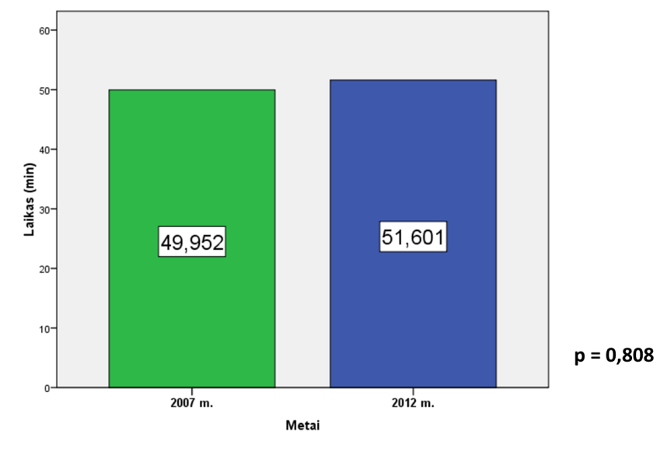**

2 pav. Laikas, praėjęs nuo GMP iškvietimo iki paciento pristatymo į traumos centrą (min.)

ES paramą gavusių GMP įstaigų iškvietimų paslaugų struktūros rodikliai 2007 m. ir 2012 m.

Šiame vertinimo etape apklausos būdu buvo siekiama įvertinti kai kuriuos GMP įstaigų iškvietimų paslaugų struktūros rodiklius: paslauga suteikta įvykio vietoje, vežta į traumos centrus, mirtys įvykio vietoje, pakartotiniai iškvietimai, medicinos pagalbos atsisakymas, apgaulingas kvietimas (2007 m. ir 2012 m. duomenys). GMP anketos buvo išsiųstos 46 GMP įstaigoms, įgyvendinusioms 2007–2013 m. ES struktūrinės paramos lėšomis finansuojamus projektus pagal priemonę Nr. VP-2.1-SAM-03-V. Užpildytas anketas grąžino 22 GMP įstaigos, toliau nagrinėjami šių įstaigų duomenys. Rezultatai aprašomi pateikiant apskaičiuotus vienai vertinime dalyvavusiai GMP įstaigai tenkančių traumas patyrusių pacientų vidutinius skaičius (vidurkius) ir proporcijas (proc.) nuo visų vienai GMP įstaigai tenkančių traumas patyrusių pacientų kvietimų skaičiaus. Duomenis pateikusios GMP įstaigos ne visais atvejais galėjo tiksliai nurodyti iškvietimų traumas patyrusiems pacientams paslaugų struktūros rodiklius, todėl šie rodikliai buvo paskaičiuoti nuo bendrų paslaugų struktūros rodiklių, žinant, jog traumas patyrusių pacientų kvietimai vidutiniškai sudaro apie 15 proc. nuo visų GMP kvietimų.

Bendras kvietimų, registruotų šiose GMP įstaigose, skaičius 2007 m. buvo 247 862, o 2012 m. – 253 364. Vienai GMP įstaigai atitinkamai 2007 m. vidutiniškai teko 16 524 kvietimai, o 2012 m. – 14 076. Šis pokytis nebuvo reikšmingas (p=0,221). Kvietimų dėl traumų skaičius šiose GMP įstaigose vertinimo laikotarpiu sudarė apie 13–15 proc. nuo bendro visų kvietimų skaičiaus: 2007 m. traumas patyrusių pacientų kvietimai sudarė 39 765, o 2012 m. – 38 944. Apskaičiuotas vienai GMP įstaigai tekęs kvietimų dėl traumų skaičius 2007 m. vidutiniškai buvo 2 209, o 2012 m. – 1 947. Šis pokytis nebuvo reikšmingas (p=0,061).

Nustatyta, jog GMP pagalbos teikimo dažnis įvykio vietoje vertinimo laikotarpiu sumažėjo beveik du kartus. Apskaičiuotas vienai GMP įstaigai tekęs vidutinis pagalbos teikimo įvykio vietoje atvejų skaičius 2007 m. vidutiniškai buvo 1 517 (69 proc. nuo visų vienai GMP įstaigai tenkančių traumas patyrusių pacientų kvietimų skaičiaus), o 2012 m. – 980 (50 proc. nuo visų vienai GMP įstaigai tenkančių traumas patyrusių pacientų kvietimų skaičiaus) (žr. 3 pav.).

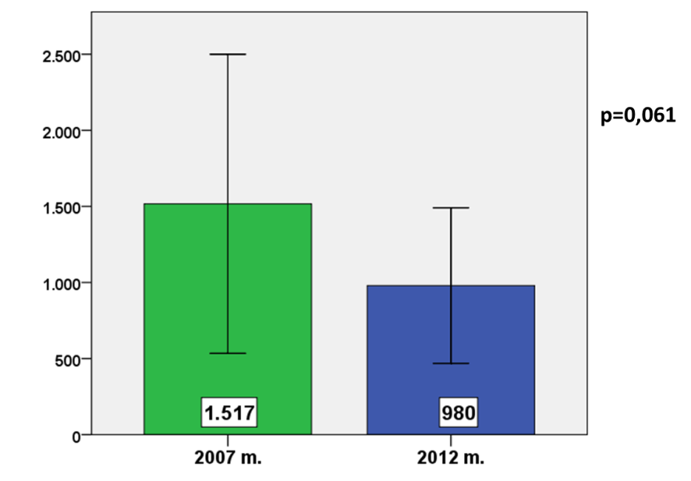.

**3 pav. Vertinime dalyvavusių GMP įstaigų suteiktų paslaugų skaičius įvykio vietoje traumas patyrusiems pacientams 2007 m. ir 2012 m. (vidutinis pacientų skaičius, tenkantis vienai GMP įstaigai per metus)**

Tiriamuoju laikotarpiu į traumos centrus buvo pervežta daugiau pacientų (nors ir statistiškai nereikšmingai). Remiantis analizės duomenimis, 2007 m. viena GMP įstaiga į traumos centrus vidutiniškai pervežė 850 pacientus (38 proc. nuo visų vienai GMP įstaigai tenkančių traumas patyrusių pacientų kvietimų skaičiaus), o 2012 m. šis skaičius jau siekė 930 pacientus (48 proc. nuo visų vienai GMP įstaigai tenkančių traumas patyrusių pacientų kvietimų skaičiaus) (p=0,725, žr. 4 pav.).

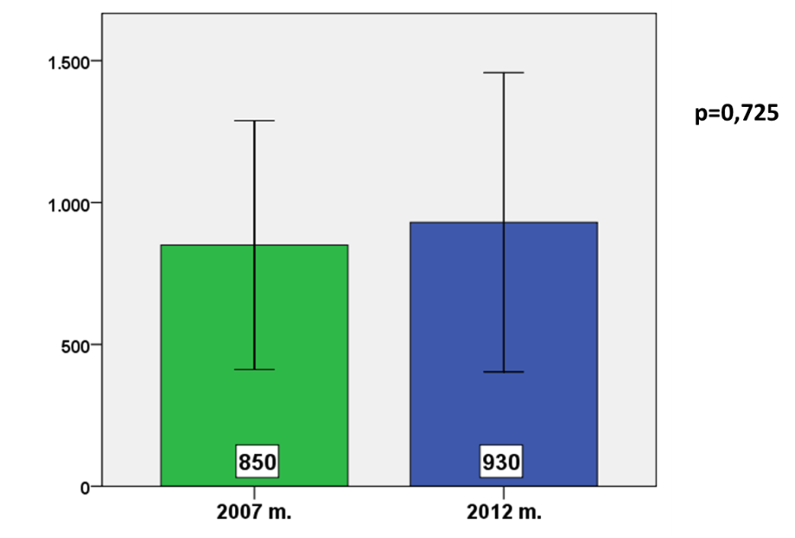

**4 pav. Vertinime dalyvavusių GMP įstaigų atliktų pervežimų į traumos centrus skaičius traumas patyrusiems pacientams 2007 m. ir 2012 m. (vidutinis pacientų skaičius, tenkantis vienai GMP įstaigai per metus)**

GMP įstaigų pateiktais duomenimis, mirčių įvykio vietoje, tekusių vienai GMP įstaigai, vidurkis 2007 m. buvo 25 (1,13 proc. nuo visų vienai GMP įstaigai tenkančių traumas patyrusių pacientų kvietimų skaičiaus), 2012 m. – 28 (1,44 proc. nuo visų vienai GMP įstaigai tenkančių traumas patyrusių pacientų kvietimų skaičiaus) (p=0,569, žr. 5 pav.), šis skirtumas nėra reikšmingas. Žuvusių įvykio vietoje traumas patyrusių pacientų skaičius, atvykus GMP, 2007 m. ir 2012 m. taip pat statistiškai nesiskyrė. Atitinkamai mirė 6 ir 5 pacientai, o tai sudarė 0,01 proc. visų traumas patyrusių pacientų, kuriems buvo kviesta GMP pagalba (p=0,266). Vertinimo laikotarpiu mirties atvejų GMP automobiliuose transportavimo metu dokumentuota nebuvo.

**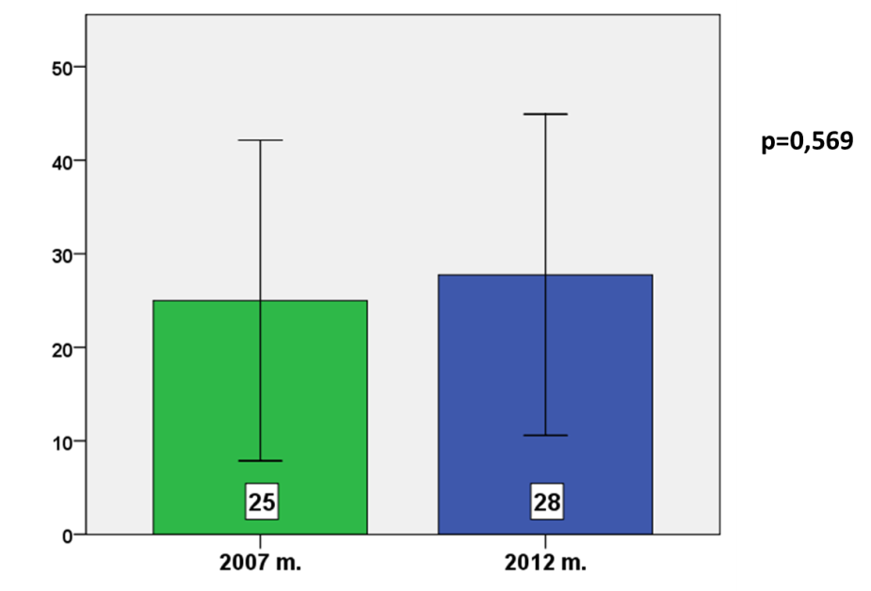**

**5 pav. Vertinime dalyvavusių GMP įstaigų įvykio vietoje diagnozuotų mirčių skaičius traumas paturysiems pacientams 2007 m. ir 2012 m. (vidutinis pacientų skaičius, tenkantis vienai GMP įstaigai per metus)**

Remiantis „auksinės valandos“ vertinimo duomenis, 2007 m. vidutinis pakartotinių GMP kvietimų dėl traumų skaičius, tekęs vienai vertinime dalyvavusiai GMP įstaigai, buvo 16 (0,72 proc. nuo visų vienai GMP įstaigai tenkančių traumas patyrusių pacientų kvietimų skaičiaus), o 2012 m. – 23 (1,18 proc. nuo visų vienai GMP įstaigai tenkančių traumas patyrusių pacientų kvietimų skaičiaus) (p=0,100, žr. 6 pav.). Šis pokytis nebuvo statistiškai reikšmingas.

**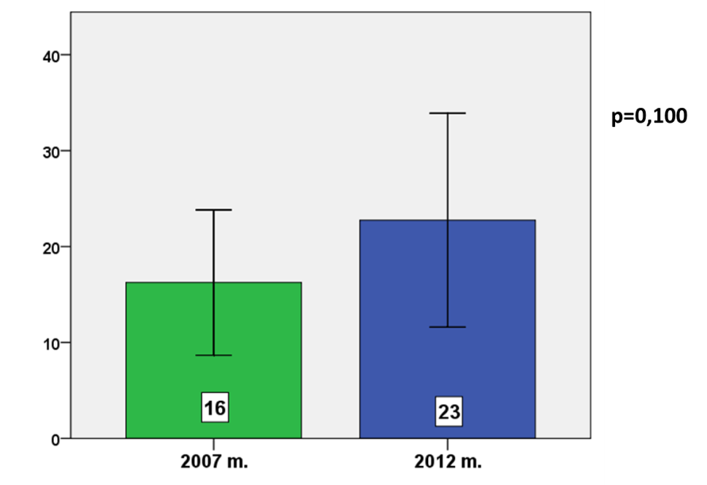**

**6 pav. Vertinime dalyvavusių GMP įstaigų pakartotinių traumas patyrusių pacientų iškvietimų skaičius 2007 m. ir 2012 m. (vidutinis pacientų skaičius, tenkantis vienai GMP įstaigai per metus)**

Vertinimo duomenimis, pagalbos atsisakymo įvykio vietoje traumos atveju vidutinis atvejų skaičius, tenkantis vienai GMP įstaigai, sumažėjo beveik perpus: 2007 m. pagalbos atsisakymo atvejų, tenkančių vienai GMP įstaigai, buvo 75 (3,34 proc. nuo visų vienai GMP įstaigai tenkančių traumas patyrusių pacientų kvietimų skaičiaus), 2012 m. – 43 (2,21 proc. nuo visų vienai GMP įstaigai tenkančių traumas patyrusių pacientų kvietimų skaičiaus) (p=0,463, žr. 7 pav.).

**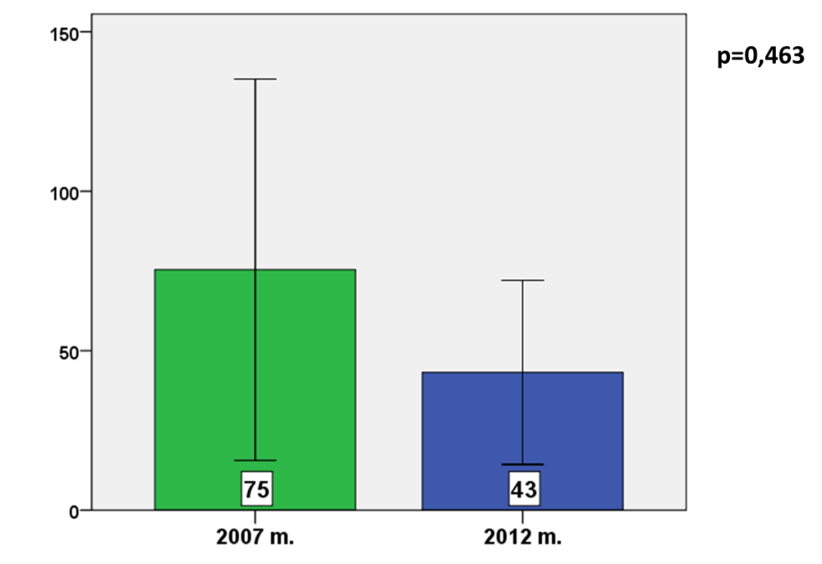**

**7 pav. Vertinime dalyvavusių GMP įstaigų atsisakiusių pagalbos traumas patyrusių pacientų skaičius 2007 m. ir 2012 m. (vidutinis pacientų skaičius, tenkantis vienai GMP įstaigai per metus)**

Vertinimo laikotarpiu apgaulingų GMP kvietimų skaičius, tenkantis vienai iš 22 vertinime dalyvavusių GMP įstaigų, taip pat reikšmingai nekito. Vidutiniškai 2007 m. vienoje tyrime dalyvavusioje GMP įstaigoje buvo registruoti 75 (3,39 proc. nuo visų vienai GMP įstaigai tenkančių traumas patyrusių pacientų kvietimų skaičiaus) tokio pobūdžio skambučiai, o 2012 m. – 87 apgaulingi iškvietimai (4,47 proc. nuo visų vienai GMP įstaigai tenkančių traumas patyrusių pacientų kvietimų skaičiaus) (p=0,266, žr. 8 pav.).

**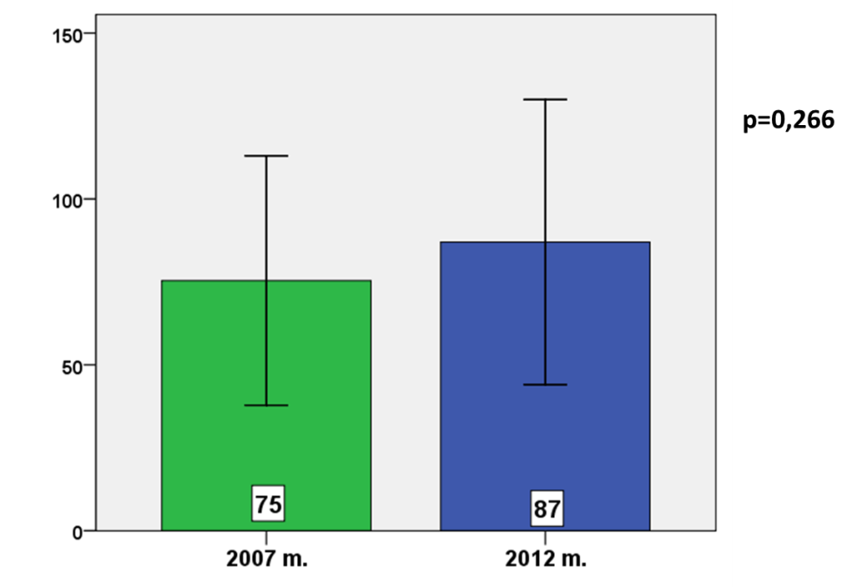**

**8 pav. Vertinime dalyvavusių GMP įstaigų apgaulingų traumas patyrusių pacientų kvietimų skaičius 2007 m. ir 2012 m. (vidutinis pacientų skaičius, tenkantis vienai GMP įstaigai per metus)**

### ES paramą gavusių GMP įstaigų atvežtų į traumos centrus ir hospitalizuotų pacientų dalis 2007 m. ir 2012 m.

Vertinimo duomenimis, viena tyrime dalyvavusi GMP įstaiga 2007 m. vidutiniškai perveždavo 312 pacientų (14 proc. nuo visų vienai GMP įstaigai tenkančių traumas patyrusių pacientų kvietimų skaičiaus), kurie dėl patirtų sužalojimų buvo stacionarizuojami traumos centruose, 2012 m. – 270 pacientų (14 proc. nuo visų vienai GMP įstaigai tenkančių traumas patyrusių pacientų kvietimų skaičiaus), tad šis rodiklis vertinimo laikotarpiu nepakito (p=1,000, žr. 9 pav.).

**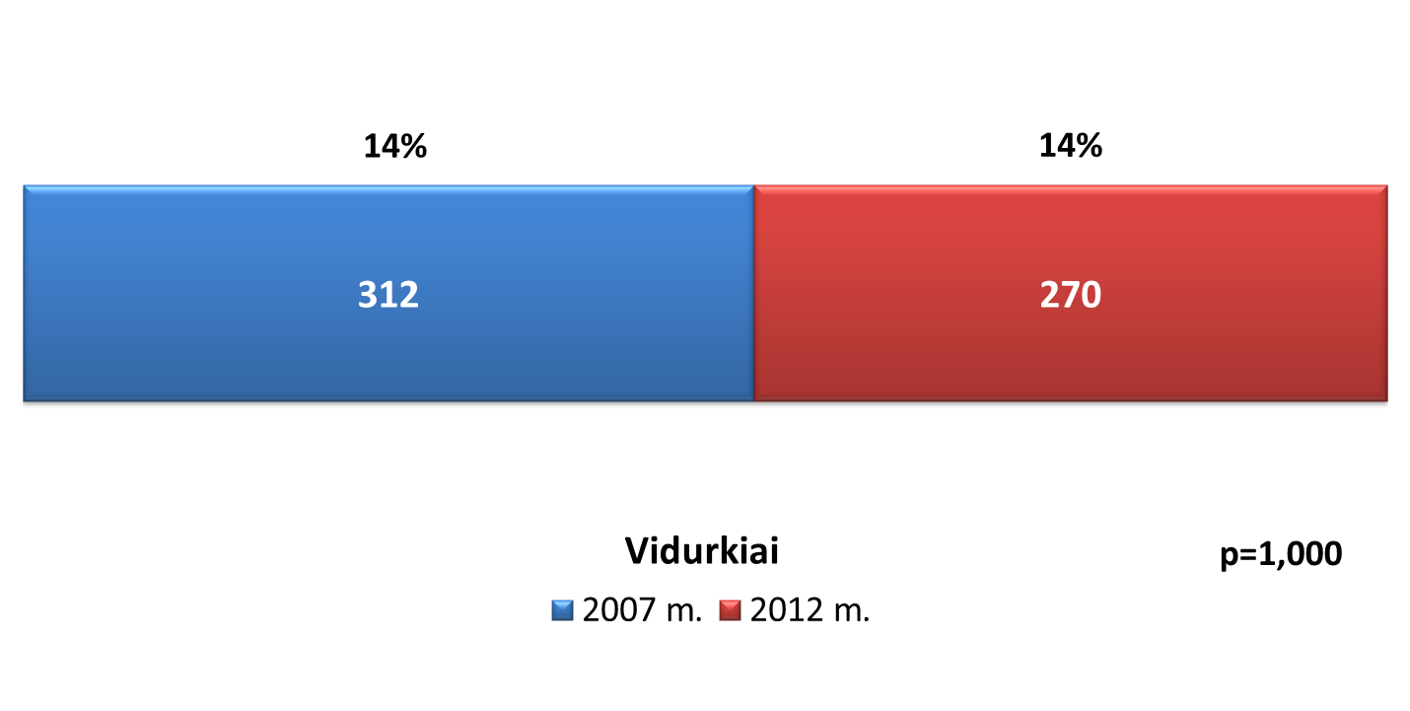**

9 pav. Vertinime dalyvavusių GMP įstaigų į traumos centrus atvežtų ir hospitalizuotų pacientų dalis (vidutinis pacientų skaičius, tenkantis vienai GMP įstaigai per metus)

### Kliniškai reikšmingų procedūrų (kaklo imobilizacija, kitų kūno sričių imobilizacija, intraveninės infuzijos, oksigenoterapija, atvirų kvėpavimo takų užtikrinimas), atliktų ikistacionariniu laikotarpiu ir priėmimo-skubiosios pagalbos skyriuje 2007 m. ir 2012 m., vertinimas

Vertinimo duomenimis, 2007 m. kaklo imobilizacija buvo pritaikyta 68 pacientams iš 197 išanalizuotų atvejų (34,00 proc.), 2012 m. – 89 pacientams iš 208 (43,10 proc.) (p=0,103, žr. 10 pav.). Šis skirtumas nebuvo statistiškai reikšmingas.

**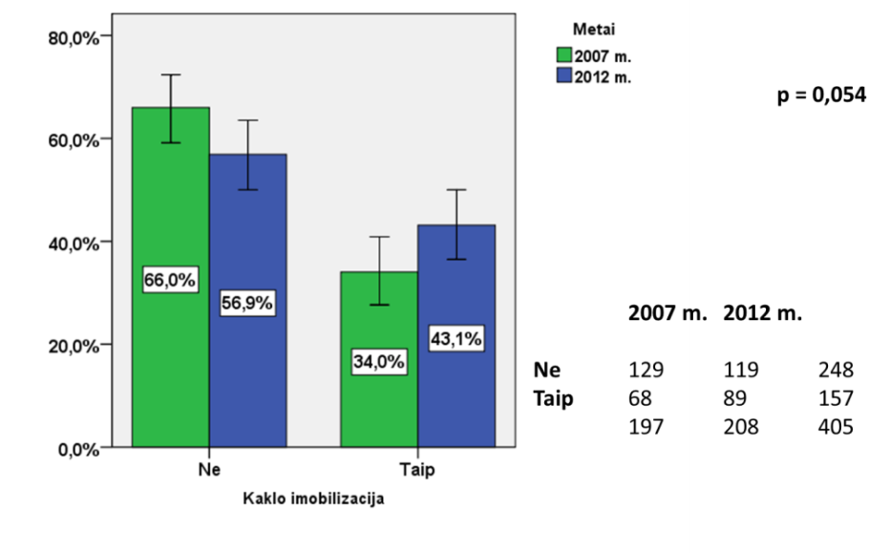**

10 pav. Kliniškai reikšmingos procedūros: kaklo imobilizacija ikistacionariniu laikotarpiu ir priėmimo-skubiosios pagalbos skyriuje 2007 m. ir 2012 m.

Vertinant kaklo imobilizaciją ikistacionariniu laikotarpiu, buvo nustatyta, kad GMP įstaigos 2012 m. reikšmingai dažniau atliko šią procedūrą ikistacionariniu laikotarpiu, lyginant su 2007 m. Jei 2007 m. kaklo imobilizacija ikistacionariniu laikotarpiu buvo pritaikyta 54 pacientams iš 197 išanalizuotų atvejų (27,41 proc.), tai 2012 m. – 77 pacientams iš 208 (37,02 proc.) (p=0,044). Šių procedūrų skaičius priėmimo-skubiosios pagalbos skyriuose reikšmingai nekito: 2007 m. procedūra atlikta 21 pacientui iš 197 išanalizuotų atvejų (10,70 proc.), 2012 m. – 16 pacientų iš 208 (7,70 proc.) (p=0,307).

Kitų sričių imobilizacija 2007 m. buvo pritaikyta 129 pacientams iš 197 išanalizuotų atvejų (65,50 proc.), 2012 m. – 126 pacientams iš 208 (60,30 proc.) (p=0,354, žr. 11 pav.), ir šis skirtumas nebuvo statistiškai reikšmingas.

**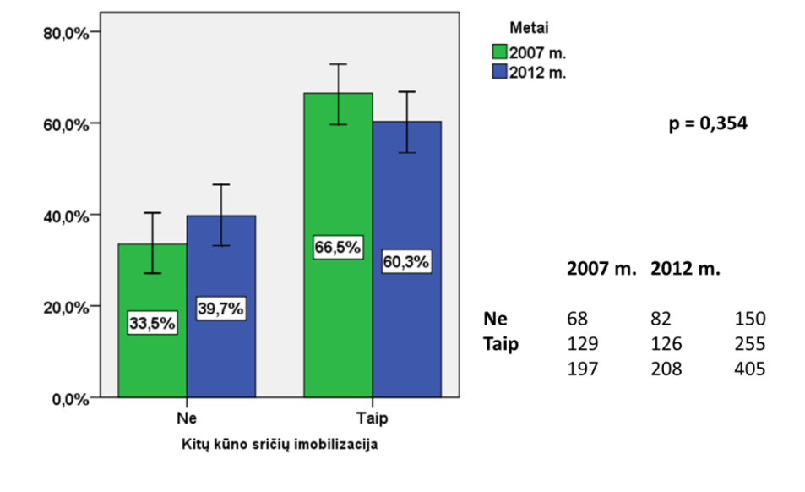**

11 pav. Kliniškai reikšmingos procedūros: kitų sričių imobilizacija ikistacionariniu laikotarpiu ir priėmimo-skubiosios pagalbos skyriuje 2007 m. ir 2012 m.

Vertinant kitų sričių imobilizaciją ikistacionariniu laikotarpiu, buvo nustatyta, kad šis rodiklis 2012 m. reikšmingai nekito, lyginant su 2007 m. Jei 2007 m. kitų sričių imobilizacija ikistacionariniu laikotarpiu buvo pritaikyta 83 pacientams iš 197 išanalizuotų atvejų (42,13 proc.), tai 2012 m. – 83 pacientams iš 208 (39,90 proc.) (p=0,686). Šių procedūrų skaičius priėmimo-skubiosios pagalbos skyriuose reikšmingai nekito: 2007 m. procedūra atlikta 67 pacientams iš 197 išanalizuotų atvejų (34,00 proc.), 2012 m. – 75 pacientams iš 208 (36,10 proc.) (p=0,678).

Vertinant infuzinę terapiją ikistacionariniu laikotarpiu, buvo nustatyta, kad 2012 m. GMP įstaigos ikistacionariniu laikotarpiu šią procedūrą atliko reikšmingai dažniau, lyginant su 2007 m. Jei 2007 m. infuzinė terapija ikistacionariniu laikotarpiu buvo pradėta 44 pacientams iš 197 išanalizuotų atvejų (22,33 proc.), tai 2012 m. – 68 pacientams iš 208 (32,69 proc.) (p=0,026). Šių procedūrų skaičius priėmimo-skubiosios pagalbos skyriuose reikšmingai nekito: 2007 m. procedūra atlikta 128 pacientams iš 197 išanalizuotų atvejų (65,00 proc.), 2012 m. – 140 pacientų iš 208 (67,3 proc.) (p=0,674).

Infuzinė terapija 2007 m. bendrai buvo pradėta 145 pacientams iš 197 išanalizuotų atvejų (73,7 proc.), 2012 m. – 163 pacientams iš 208 (77,90 proc.) ir šis skirtumas nebuvo statistiškai reikšmingas (p=0,295, žr. 12 pav.).

**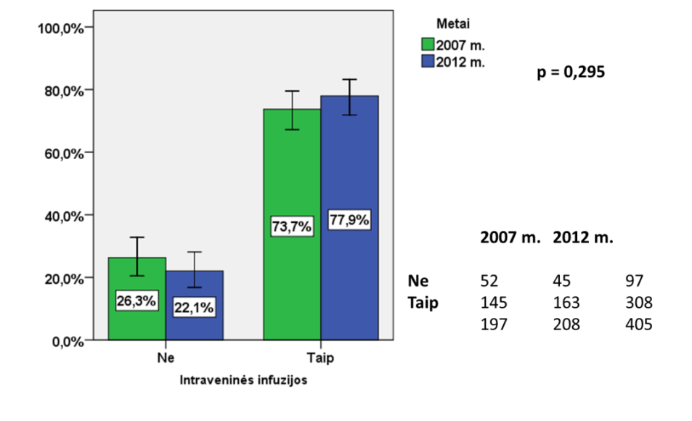**

12 pav. Kliniškai reikšmingos procedūros: intraveninės infuzijos ikistacionariniu laikotarpiu ir priėmimo-skubiosios pagalbos skyriuje 2007 m. ir 2012 m.

2007 m. deguonies ikistacionariniu laikotarpiu buvo skirta 26 pacientams iš 197 išanalizuotų atvejų (13,40 proc.), 2012 m. – 11 pacientų iš 208 (4,90 proc.) (p=0,009, žr. 13 pav.). Šis skirtumas yra statistiškai reikšmingas.

**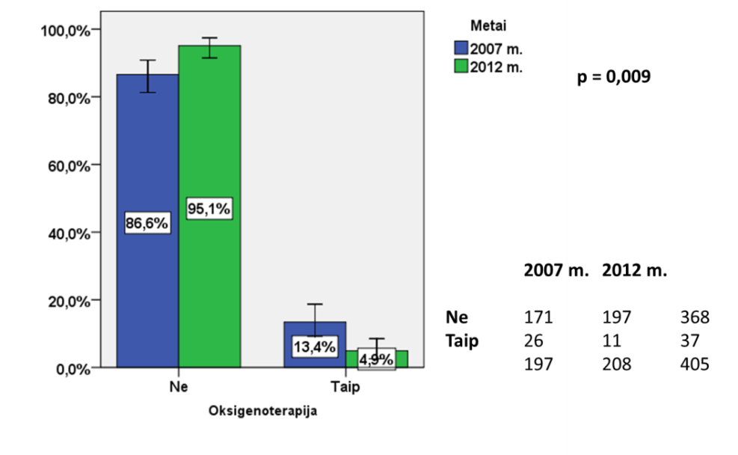**

13 pav. Kliniškai reikšmingos procedūros: oksigenoterapija ikistacionariniu laikotarpiu ir priėmimo-skubiosios pagalbos skyriuje 2007 m. ir 2012 m.

Ikistacionariniu laikotarpiu deguonis buvo skiriamas tik pavieniams pacientams ir šis rodiklis 2012 m. reikšmingai nekito, lyginant su 2007 m. Jei 2007 m. kitų sričių imobilizacija ikistacionariniu laikotarpiu buvo pritaikyta 3 pacientams iš 197 išanalizuotų atvejų (1,52 proc.), tai 2012 m. – 5 pacientams iš 208 (2,40 proc.) (p=0,725). Kiek netikėta, kad priėmimo-skubiosios pagalbos skyriuose deguonis pacientams buvo skiriamas pakankamai retai ir tiriamuoju laikotarpiu jo skyrimas reikšmingai sumažėjo dar maždaug 10 proc.: 2007 m. deguonis skirtas 26 pacientams iš 197 išanalizuotų atvejų (13,2 proc.), 2012 m. – 8 pacientams iš 208 (3,8 proc.) (p=0,001). Greičiausiai, kvėpavimo takų atvėrimo, palaikymo procedūros ir / arba oksigenoterapijos taikymas yra nepakankamai gerai dokumentuojami tiek GMP kortelėse, tiek priėmimo-skubiosios pagalbos skyrių ambulatorinio gydymo apskaitos kortelėse, todėl šiuos duomenis reikėtų interpretuoti pakankamai atsargiai.

Remiantis dokumentų analize, 2007 m. kvėpavimo takai buvo atverti ir / arba palaikomi pagalbinėmis priemonėmis 100 pacientų iš 197 išanalizuotų atvejų (50,00 proc.), 2012 m. – tik 46 pacientams iš 208 (21,60 proc.) (p=0,001, žr. 14 pav.), ir šis skirtumas nebuvo statistiškai reikšmingas.

**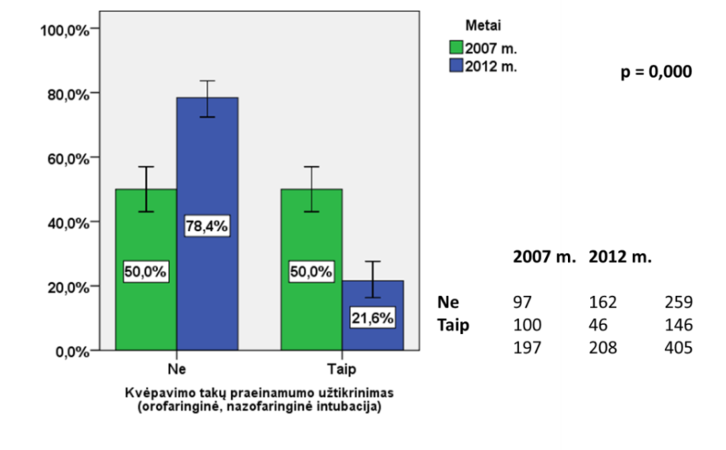**

14 pav. Kliniškai reikšmingos procedūros: atvirų kvėpavimo takų užtikrinimas ikistacionariniu laikotarpiu ir priėmimo-skubiosios pagalbos skyriuje 2007 m. ir 2012 m.

Vertinant kvėpavimo takų atvėrimo atvejus ikistacionariniu laikotarpiu, buvo nustatyta, kad šis rodiklis tiriamuoju laikotarpiu reikšmingai nekito. Jei 2007 m. kvėpavimo takai ikistacionariniu laikotarpiu buvo atverti 11 pacientų iš 197 išanalizuotų atvejų (5,58 proc.), tai 2012 m. – 18 pacientų iš 208 (8,65 proc.) (p=0,253). Priėmimo-skubiosios pagalbos skyriuose tiriamuoju laikotarpiu kvėpavimo takų atvėrimų ir intervencijų jiems palaikyti registruota reikšmingai mažiau: 2007 m. – 97 pacientams iš 197 išanalizuotų atvejų (47,70 proc.), 2012 m. – 33 pacientams iš 208 (15,90 proc.) (p=0,001).

Kraujavimo stabdymo tvarsčiais atvejų dažnis vertinimo laikotarpiu reikšmingai nekito. Jei 2007 m. ikistacionariniu laikotarpiu kraujavimas buvo stabdytas 30 pacientų iš 197 išanalizuotų atvejų (15,20 proc.), tai 2012 m. – 19 pacientų iš 208 (9,10 proc.) (p=0,068). Priėmimo-skubiosios pagalbos skyriuose tiriamuoju laikotarpiu taip pat registruotas panašus kraujavimo stabdymo atvejų skaičius: 2007 m. kraujavimas stabdytas 34 pacientams iš 197 išanalizuotų atvejų (17,30 proc.), 2012 m. – 25 pacientams iš 208 (12,00 proc.) (p=0,159).

Vertinant kraujavimo stabdymo tvarsčiais atvejų dažnį bendrai, 2007 m. ši procedūra buvo atlikta 54 pacientams iš 197 išanalizuotų atvejų (27,40 proc.), 2012 m. – tik 36 pacientams iš 208 (17,30 proc.) (p=0,017, žr. 15 pav.). Šis skirtumas buvo statistiškai reikšmingas, tačiau jis galėjo būti sąlygotas ir atsitiktinės pacientų atrankos, kadangi vertinant atskirai ikistacionarinį ir priėmimo-skubiosios pagalbos skyriaus laikotarpius šis rodiklis reikšmingai nekito.

**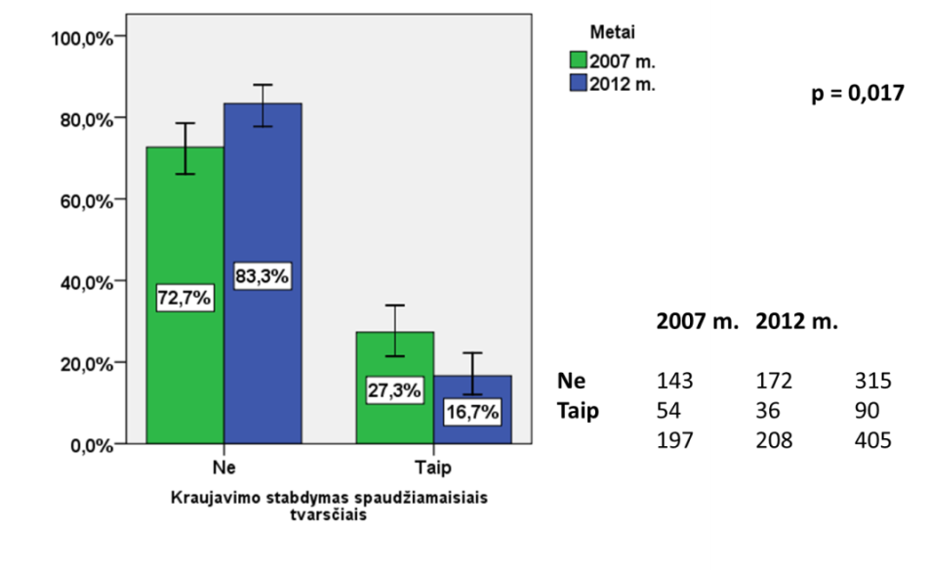**

15 pav. Kliniškai reikšmingos procedūros: kraujavimo stabdymas ikistacionariniu laikotarpiu ir priėmimo-skubiosios pagalbos skyriuje 2007 m. ir 2012 m.

Bendrai skausmo malšinimo dažnis tiriamuoju laikotarpiu išliko panašus: 2007 m. skausmas buvo malšintas 150 pacientų iš 197 išanalizuotų atvejų (76,30 proc.), 2012 m. – 167 pacientams iš 208 (80,90 proc.), ir šis skirtumas nebuvo statistiškai reikšmingas (p=0,336, žr. 16 pav.).

**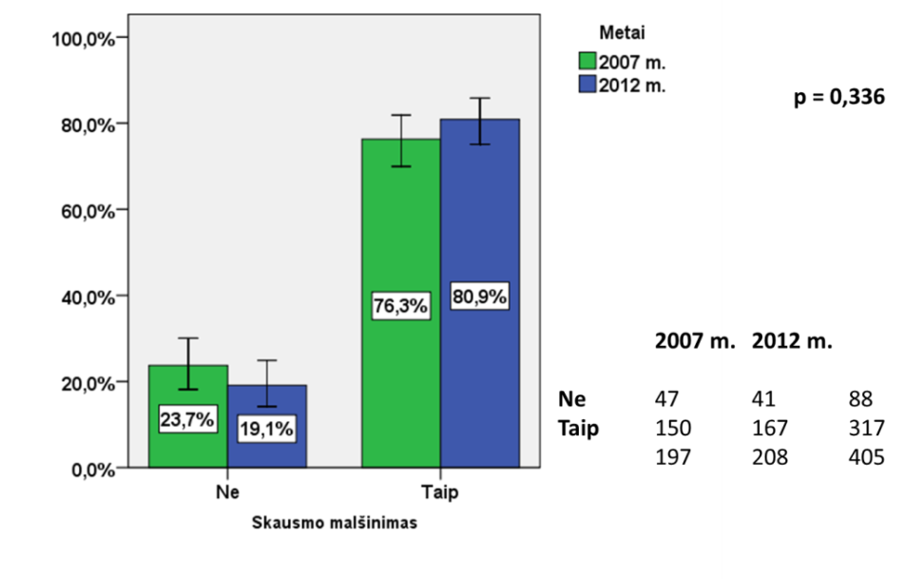**

16 pav. Kliniškai reikšmingos procedūros: skausmo malšinimas ikistacionariniu laikotarpiu ir priėmimo-skubiosios pagalbos skyriuje 2007 m. ir 2012 m.

2012 m. ikistacionariniu laikotarpiu skausmas buvo malšinamas reikšmingai dažniau nei 2007 m., atitinkamai 60 pacientų iš 197 išanalizuotų atvejų 2007 m. (30,50 proc.) ir 94 pacientams iš 208 (45,30 proc.) 2012 m. (p=0,003). Priėmimo-skubiosios pagalbos skyriuose taip pat registruotas panašus tiriamų skausmo malšinimo atvejų skaičius: 2007 m. skausmas malšintas 111 pacientų iš 197 išanalizuotų atvejų (56,30 proc.), 2012 m. – 102 pacientams iš 208 (49,00 proc.) (p=0,163).

### Laikas, per kurį pradėta paciento apžiūra ir įvertinta jo sveikatos būklė jį pristačius į priėmimo-skubiosios pagalbos skyrių 2007 m. ir 2012 m.

Laikas, per kurį priėmimo-skubiosios pagalbos skyriuje buvo pradėta paciento apžiūra ir įvertinta jo sveikatos būklė jį pristačius į priėmimo-skubiosios pagalbos skyrių tiriamuoju laikotarpiu reikšmingai nepakito.

Jei 2007 m. vidutinis laikas iki paciento apžiūros priėmimo-skubiosios pagalbos skyriuje siekė 6,82 ± 9,20 min., tai 2012 m. – 5,90 ± 9,90 min. (p=0,475, žr. 17 pav.). Jei 2007 m. priėmimo-skubiosios pagalbos skyriuje pacientų sveikata buvo įvertinta ir sprendimas dėl tolimesnio gydymo priimtas per 79,23 ± 56,23 min., tai 2012 m. šis laikas buvo 87,60 ± 56,77 min. (p=0,578, žr. 17 pav.).

**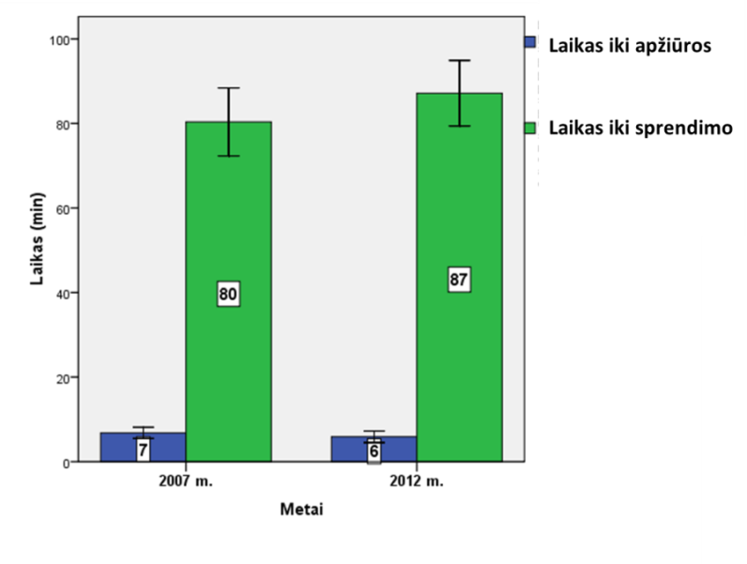**

17 pav. Vidutinis laikas, per kurį priėmimo-skubiosios pagalbos skyriuje buvo pradėta paciento apžiūra ir įvertinta sveikatos būklė vertinime dalyvavusiuose traumos centruose 2007 m. ir 2012 m.

### Laikas, per kurį buvo atlikti laboratoriniai ir radiologiniai tyrimai pacientą pristačius į priėmimo-skubiosios pagalbos skyrių 2007 m. ir 2012 m.

Laikas, trukęs nuo paciento atvykimo iki kraujo labratorinių tyrimų atlikimo, reikšmingai pailgėjo beveik valanda. Jei 2007 m. vidutiniškai kraujo tyrimus atlikti truko 131,07 ± 272,08 min., tai 2012 m. – 222,40 ± 670,56 min. (p=0,007, žr. 18 pav.).

**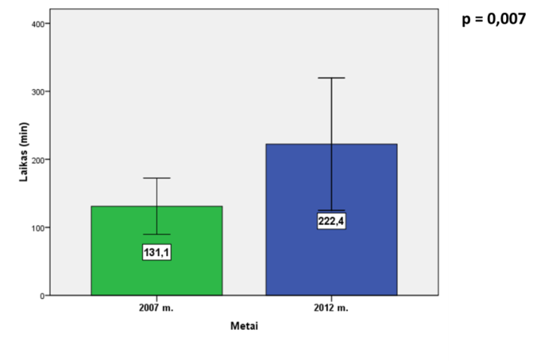**

18 pav. Vidutinis laikas, per kurį buvo atlikti kraujo tyrimai vertinime dalyvavusiuose traumos centruose 2007 m. ir 2012 m.

Laikas iki echoskopijos sutrumpėjo apie 30 min. Jei 2007 m. laikas iki echoskopijos buvo 165,13 ± 796,60 min., tai 2012 m. šis laikas sutrumpėjo iki 130,53 ± 541,43 min. (p=0,685, žr. 19 pav.).

**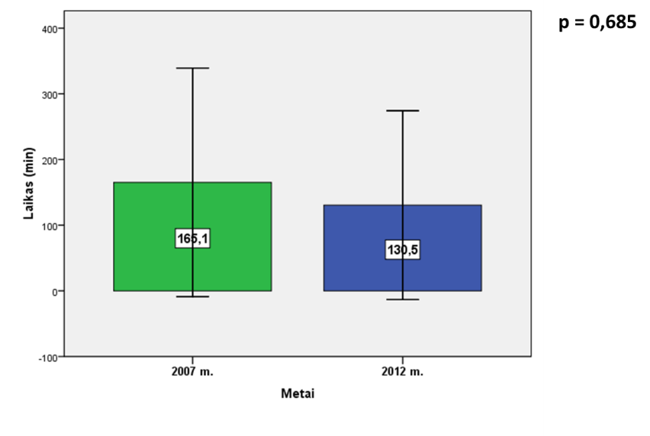**

19 pav. Vidutinis laikas, per kurį buvo atliktas echoskopinis tyrimas vertinime dalyvavusiuose traumos centruose 2007 m. ir 2012 m.

Laikas, trukęs nuo paciento atvykimo iki rentgeno nuotraukų atlikimo, tiriamuoju laikotarpiu reikšmingai nepasikeitė. Jei 2007 m. rentgeno nuotraukas atlikti truko 34,02 ± 27,15 min., tai 2012 m. – 31,50 ± 26,80 min. (p=0,175, žr. 20 pav.).

**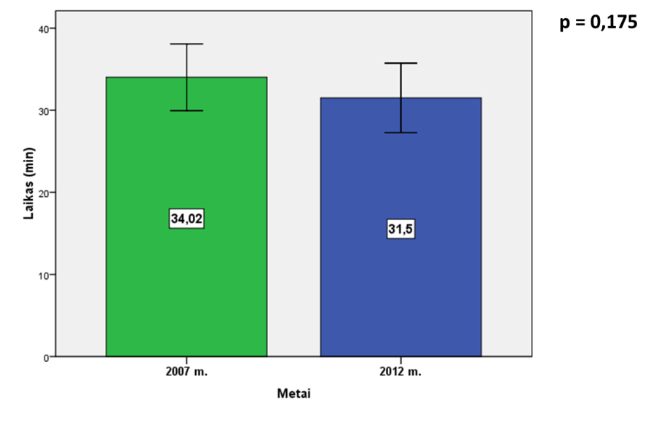**

20 pav. Vidutinis laikas, per kurį buvo atliktos rentgeno nuotraukos vertinime dalyvavusiuose traumos centruose 2007 m. ir 2012 m.

Laikas iki reikiamos srities KT atlikimo per tiriamąjį laikotarpį sutrumpėjo net 3 kartus. Jei 2007 m. kol bus atliktas KT reikėjo laukti 549,00 ± 2035,44 min., tai 2012 m. šis laikas jau buvo tik 197,26 ± 568, 28 min. (p=0,043, žr. 21 pav.).

**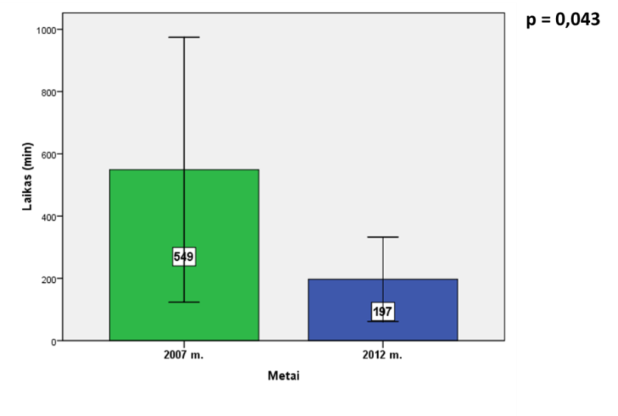**

21 pav. Vidutinis laikas, per kurį buvo atliktas KT tyrimas (galvos, pilvo, kaklo, dubens ir kt.) vertinime dalyvavusiuose traumos centruose 2007 m. ir 2012 m.

Pasikeitus priėmimo-skubiosios pagalbos skyrių infrastruktūrai ir darbo organizavimo procesams, vaizdiniai tyrimai 2012 m. atliekami ženkliai greičiau, lyginant su 2007 m. Vis dėlto, reikia pripažinti, kad kritinėse situacijose dažnai nulemiantys klinikinius sprendimus tyrimai (įvairių sričių echoskopija bei KT) dažniausiai buvo atliekami jau praėjus „auksinei valandai“ po traumos. Siekiant išsiaiškinti, kodėl per pastaruosius metus ženkliai pailgėjo laikas, iki kol bus atlikti kraujo tyrimai, reikėtų papildomo detalesnio įvertinimo (reikėtų aiškintis, ar kraujo mėginiai kaupiami laboratorijoje, ar atstumai iki laboratorijos tapo ilgesni, ar trūksta personalo ir kt.).

### Laikas, per kurį buvo pradėtas specializuotas gydymas operacinėje, reanimacijos skyriuje arba kitame skyriuje gavus GMP kvietimą arba pacientą pristačius į priėmimo-skubiosios pagalbos skyrių 2007 m. ir 2012 m.

Kaip jau minėta anksčiau, 2007 m. pacientų sveikata buvo įvertinama ir sprendimas dėl tolimesnio gydymo priimamas per 79,23 ± 56,23 min, o 2012 m. šis laikas siekė 87,60 ± 56,77 min (p=0,578, žr. 17 pav.). Remiantis vertinimo duomenimis, šis sprendimas buvo įgyvendinamas praėjus maždaug 10–25 min. po sprendimo dėl specializuoto gydymo priėmimo (sprendimas, kad pacientas turi būti keliamas į operacinę, reanimacijos skyrių, kitą specializuotą skyrių arba pervežamas į specializuotą traumos centrą). Laikas, trukęs nuo paciento atvykimo į priėmimo-skubiosios pagalbos skyrių iki specializuoto gydymo pradžios, 2007 m. buvo 88,10 ± 59,97 min, o 2012 m. – 113,00 ± 57,60 min (p=0,111, žr. 22 pav.). Laikas, trukęs nuo GMP kvietimo iki specializuoto gydymo pradžios, 2007 m. buvo 130,65 ± 75,69 min, o 2012 m. – 151,59 ± 93,40 min (p=0,682, žr. 22 pav.). Vėlgi, reikia pripažinti, kad kritinėse situacijose specializuotas gydymas dažnai buvo pradedamas jau praėjus „auksinei valandai“ po traumos.

**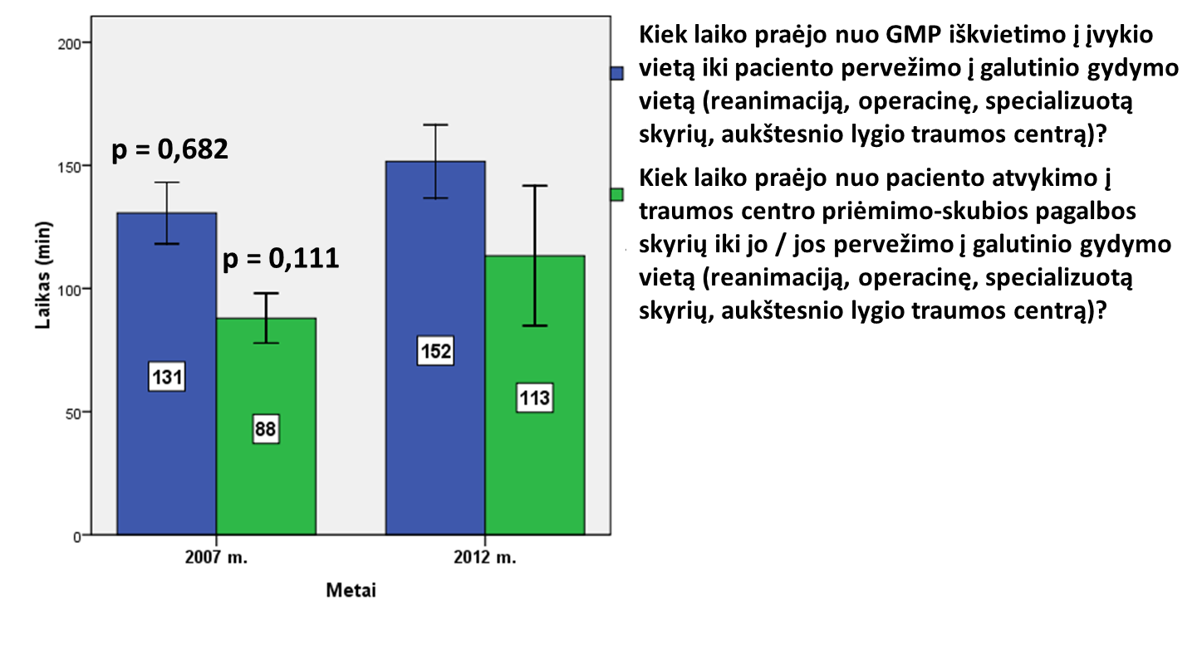**

22 pav. Laikas, per kurį buvo pradėtas specializuotas gydymas gydymo vietoje 2007 m. ir 2012 m.

### Į aukštesnio lygio traumos centrus iš kitų ligoninių pervežtų pacientų skaičius 2007 m. ir 2012 m.

Kadangi Lietuvoje kol kas nėra apibrėžta aiškių vieningų kriterijų, kur turi būti gydomi tam tikro pobūdžio ir sunkumo traumas patyrę pacientai, taip pat nėra regioninius pacientų pervežimus reglamentuojančių sutarčių, tai atsakyti, ar traumą patyręs pacientas pateko ir buvo gydomas reikiamo lygio ligoninėje praktiškai nėra galimybių. Tokią analizę apsunkina ir tai, kad kai kuriais atvejais tiek galvos, tiek pilvo organų traumos arba kiti specifiniai sužalojimai, dėl kurių pacientui reikia gydymo specializuotame aukščiausio lygio traumos centre, išryškėja gerokai vėliau, tad tokias traumas patyrę pacientai gali būti pervežami ir vėlesniuose gydymo etapuose. Tačiau vertinimo metu siekta įvertinti, ar tiriamuoju laikotarpiu regionuose keitėsi į traumos centrus pervežamų ligonių skaičius, ar buvo mėginama juos koncentruoti specializuotuose didesnius pajėgumus bei kompetencijas turinčiuose centruose. Pacientų pervežimo į aukštesnio lygio traumos centrus tendencijos tiriamuoju laikotarpiu nesikeitė: 2007 m. į aukštesnio lygio traumos centrus buvo perkelti 27 pacientai iš 197 išanalizuotų atvejų (13,70 proc.), 2012 m. – 29 pacientai iš 208 (13,90 proc.). Šis skirtumas nebuvo statistiškai reikšmingas (p=0,945, žr. 23 pav.).

**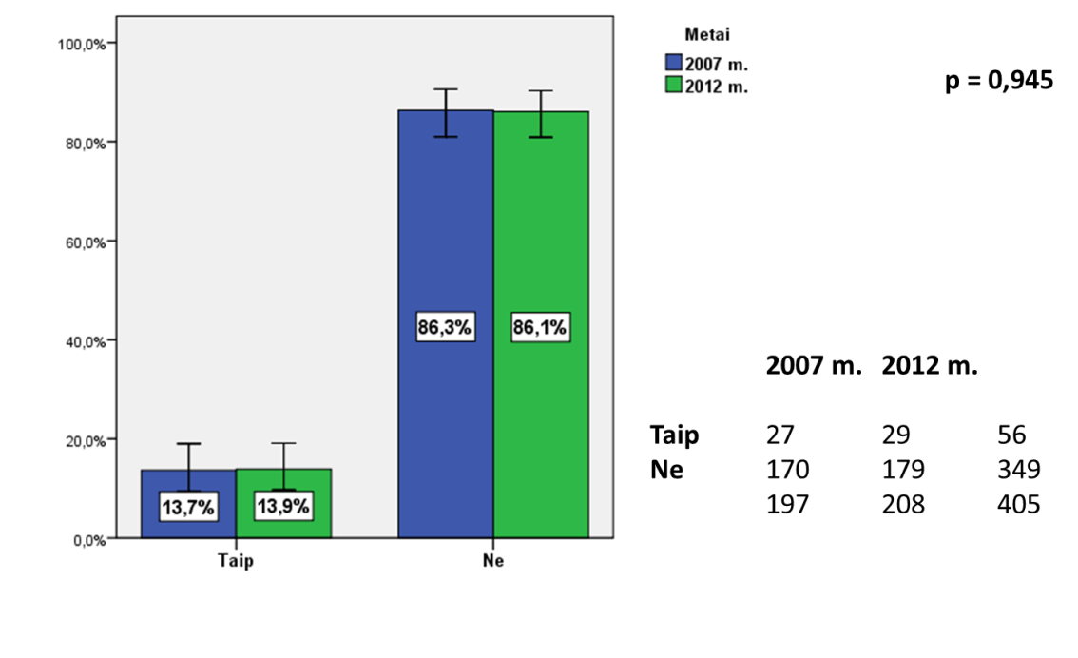**

23 pav. Į aukštesnio lygio traumos centrus pervežtų pacientų skaičius 2007 m. ir 2012 m.

### Teikiamų GMP paslaugų kokybės ir prieinamumo pokyčiai, sulaukus investicijų GMP plėtrai

Vienas svarbiausių veiksnių, veikiančių GMP paslaugų kokybę ir prieinamumą, yra specializuotų GMP automobilių skaičius, jų nusidėvėjimas bei aprūpinimas medicinos įranga. Todėl buvo įvertinta, kaip keitėsi GMP įstaigų automobilių parkas tiriamuoju laikotarpiu – nuo 2007 m. iki 2012 m. Remiantis analizės duomenimis, 2007–2013 m. ES struktūrinės paramos lėšomis įgyvendinti projektai padėjo ženkliai atnaujinti automobilių parką ir jį išlaikyti (žr. 6 priedo 4–5 lentelės). Atliekant vertinimą buvo apskaičiuota, kiek transporto priemonių vidutiniškai tenka vienai iš 22, informaciją vertinimo grupei pateikusių, įstaigų (viso ES paramą gavo 46 GMP įstaigos, tačiau net 24 įstaigos nepateikė jokių duomenų net ir paprašius pakartotinai).

B lygio GMP automobiliai sudaro svarbiausią GMP įstaigų transporto segmentą, kadangi būtent šie automobiliai yra reikalingi teikiant kasdieninę pagalbą ir pervežant pacientus į gydymo įstaigas. C lygio reanimobilių skaičius ir jų nusidėvėjimas taip pat yra svarbus rodiklis, nes šie GMP automobiliai naudojami pervežti sunkiausiai sergančius, kritinės būklės pacientus. Todėl vertinimo metu buvo atskirai analizuoti B ir C lygio GMP automobilių parko pokyčiai. Siekiant supaprastinti vertinimą, senais automobiliais buvo laikomos > 300-500 tūks. kilometrų nuvažiavusios transporto priemonės.

Per šį penkerių metų laikotarpį GMP įstaigos vidutiniškai nurašė po 2 susidėvėjusius GMP automobilius. Įgyvendinant greitosios medicinos pagalbos ir skubios konsultacinės sveikatos priežiūros pagalbos infrastruktūros atnaujinimo projektus pagal priemonę Nr. VP3-2.1-SAM-03-V (ne visos GMP įstaigos galėjo tiksliai įvardinti finansavimo šaltinį, tačiau jų pateikti duomenys sutapo su projektų, įgyvendintų pagal priemonę VP3-2.1-SAM-03-V, rezultatais), GMP įstaigos įsigijo vidutiniškai po 2 naujus automobilius, dar po 1 naują automobilį dauguma įstaigų įsigijo savomis lėšomis, tad 2012 m. viena GMP įstaiga turėjo vidutiniškai 7 GMP automobilius (žr. 24-25 pav., p>0,05).

**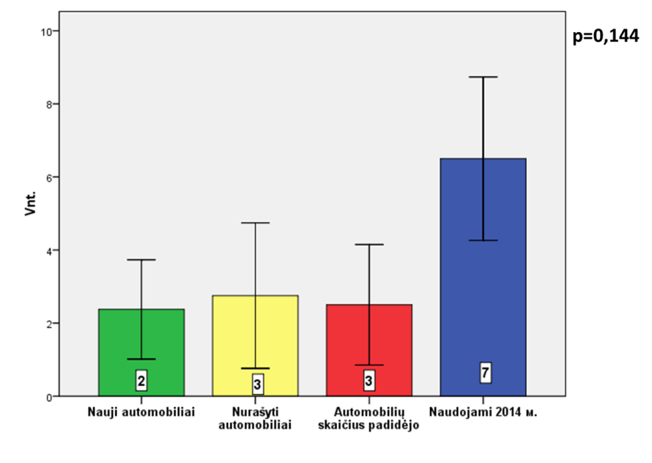**

24 pav. Vertinime dalyvavusių GMP įstaigų automobilių parko pokyčiai tiriamuoju laikotarpiu (apskaičiuotas vienai GMP įstaigai tenkantis vidutinis automobilių skaičius)

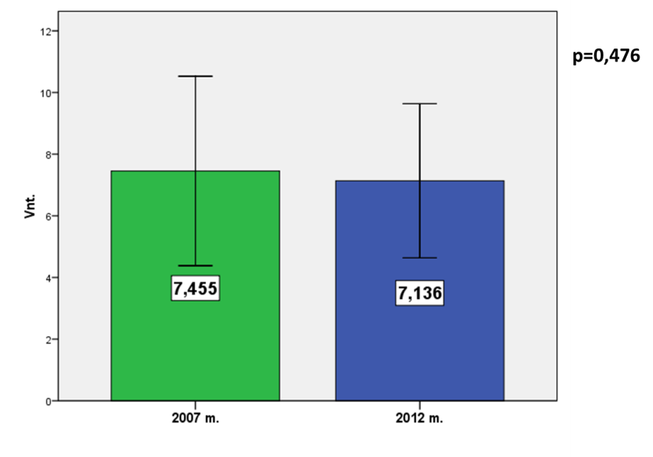

25 pav. Vidutinis vienai vertinime dalyvavusiai GMP įstaigai tenkantis GMP automobilių skaičius 2007 m. ir 2012 m.

B lygio GMP automobilių bendras skaičius tiriamuoju laikotarpiu nesikeitė: 2007 m. ir 2012 m. viena GMP įstaiga turėjo vidutiniškai 7 automobilius (p>0,913, žr. 26 pav., 6 priedo 5 lentelę).

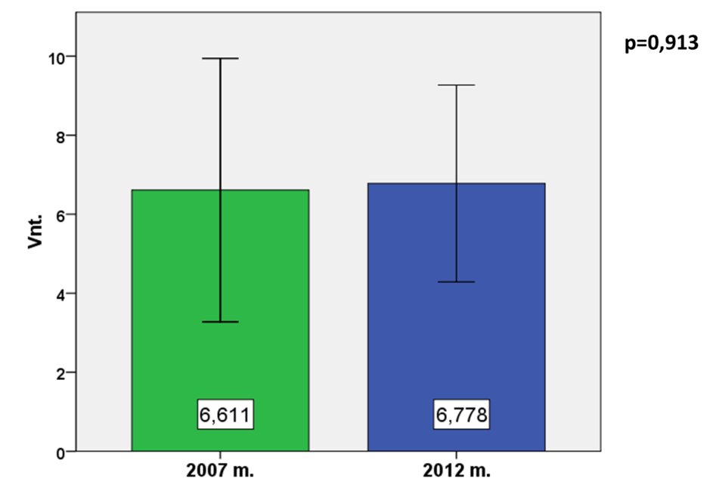

26 pav. Vidutinis B lygio GMP automobilių skaičius tiriamuoju laikotarpiu (apskaičiuotas vienai vertinime dalyvavusiai GMP įstaigai tenkantis vidutinis automobilių skaičius)

B lygio GMP senų automobilių skaičius tiriamuoju laikotarpiu nesikeitė: 2007 m. ir 2012 m. viena GMP įstaiga turėjo vidutiniškai 4 senus automobilius – šis skirtumas nebuvo statistiškai reikšmingas (p>0,928, žr. 27 pav.). Naujų automobilių skaičius buvo mažesnis – kiekviena GMP įstaiga jų turėjo vidutiniškai 3.

**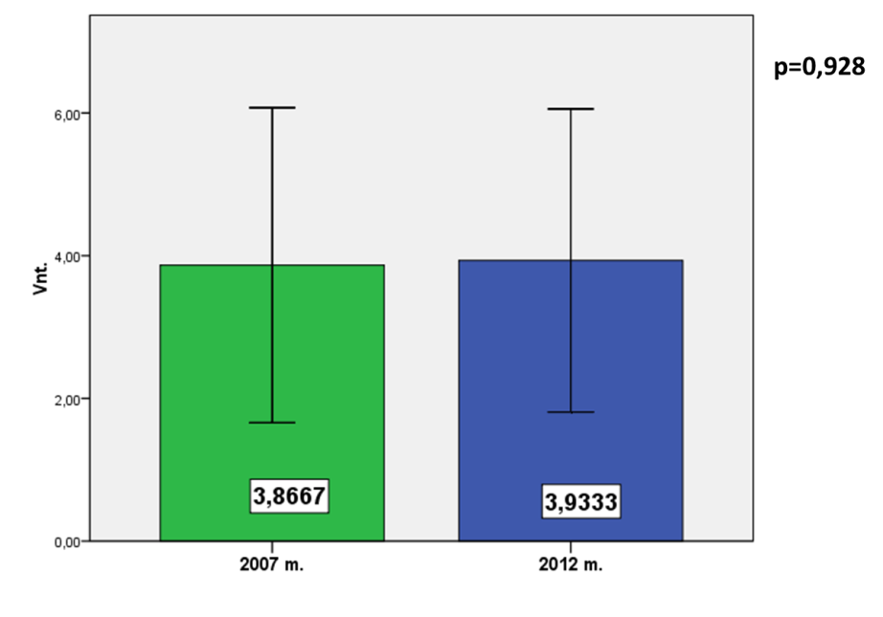**

27 pav. Vidutinis senų B lygio GMP automobilių skaičius tiriamuoju laikotarpiu (apskaičiuotas vienai vertinime dalyvavusiai GMP įstaigai tenkantis vidutinis automobilių skaičius)

Nuo 2007 m. iki 2012 m. C lygio GMP automobilių bendras skaičius reikšmingai nesikeitė, nors GMP įstaigose jų vidutinis skaičius sumažėjo nuo 4 iki 3 (p=0,500, žr. 28 pav.).

**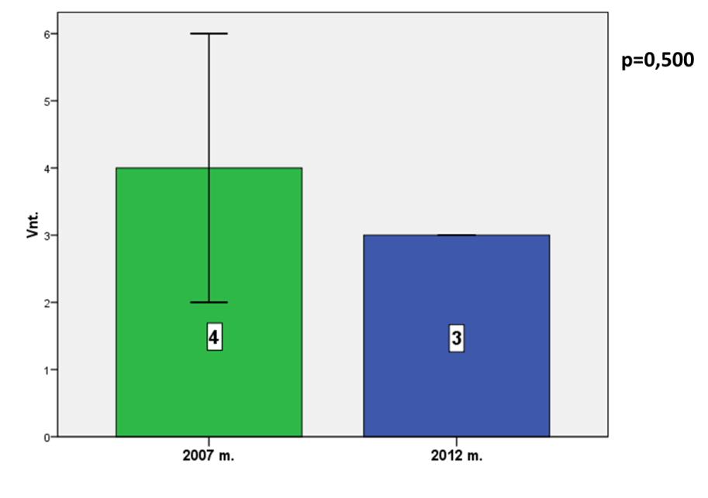**

28 pav. Vidutinis C lygio GMP automobilių skaičius tiriamuoju laikotarpiu (apskaičiuotas vienai vertinime dalyvavusiai GMP įstaigai tenkantis vidutinis automobilių skaičius)

C lygio senų GMP automobilių skaičius vertinimo laikotarpiu – nuo 2007 m. iki 2012 m. – taip pat reikšmingai nesikeitė (p=928, žr. 29 pav.). 2007 m. po vieną C lygio GMP automobilį turėjo kas antra GMP įstaiga, o 2012 m. – dar mažiau (2,5 įstaigos turėjo po 1 C lygio GMP automobilį).

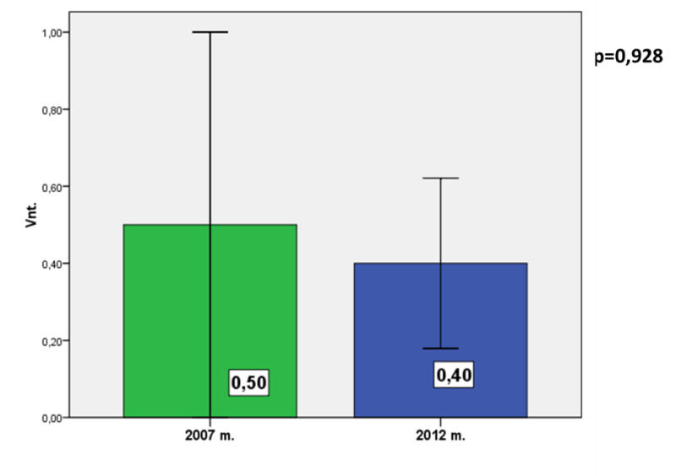

29 pav. Vidutinis senų C lygio GMP automobilių skaičius tiriamuoju laikotarpiu (apskaičiuotas vienai vertinime dalyvavusiai GMP įstaigai tenkantis vidutinis automobilių skaičius)

Aiškūs GMP kvietimų skubumo prioritetų nustatymo, pacientų rūšiavimo pagal pagalbos skubumą ir pervežimo vietos nustatymo kriterijai yra svarbūs GMP darbo kokybiniai rodikliai. Tiriamuoju laikotarpiu net 14 proc. daugiau GMP įstaigų įdiegė kvietimų prioritetų nustatymo kriterijus: 2007 m. juos turėjo 47,80 proc. įstaigų, 2012 m. – jau 61,90 proc. įstaigų (p=0,552, žr. 30 pav.).

**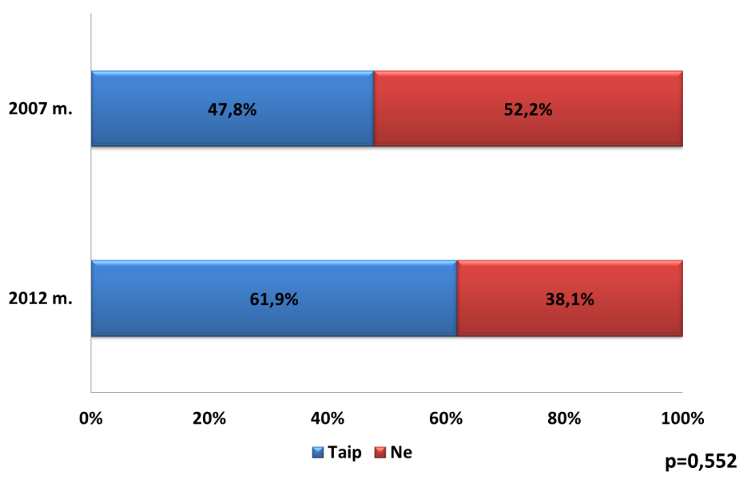**

30 pav. Vertinime dalyvavusių GMP įstaigų atsakymai į klausimą, ar vertinimo metu jos turėjo patvirtintus kriterijus nustatyti kvietimo prioritetus

Pacientų rūšiavimo pagal gydymo skubumą kriterijus tiriamuoju laikotarpiu pradėjo naudoti net 31 proc. naujų įstaigų: 2007 m. juos turėjo 42,90 proc. įstaigų, 2012 m. – 73,90 proc. įstaigų, tačiau šis skirtumas nebuvo statistiškai reikšmingas (p=0,064, žr. 31 pav.).

**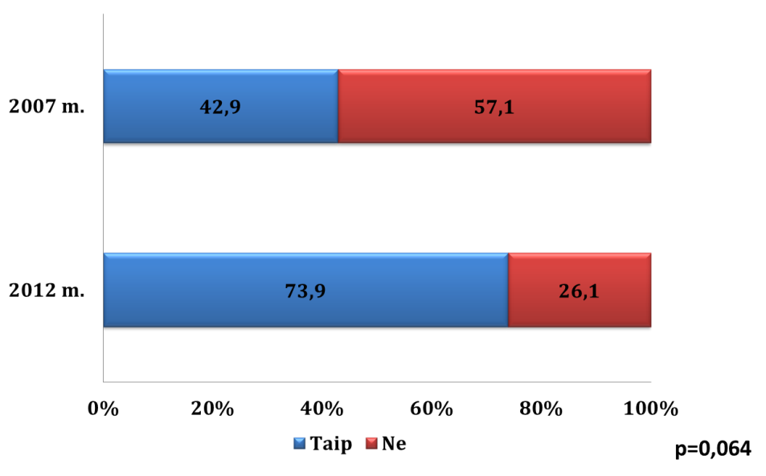**

31 pav. Vertinime dalyvavusių GMP įstaigų atsakymai į klausimą, ar vertinimo metu jos turėjo patvirtintus pacientų rūšiavimo įvykio vietoje kriterijus

Tiriamuoju laikotarpiu tik nedaugelis GMP įstaigų turėjo patvirtintus pacientų pervežimo vietos nustatymo kriterijus ir šios tendencijos liko nepakitę: 2007 m. juos turėjo 38,10 proc. įstaigų, 2012 m. – 38,50 proc. įstaigų, tačiau šis skirtumas nebuvo statistiškai reikšmingas (p=1,000, žr. 32 pav.). Paskutinis svarbus organizacinis aspektas, parodantis GMP ir stacionarinių įstaigų bendradarbiavimą teikiant pagalbą traumas patyrusiems pacientams, yra priėmimo-skubiosios pagalbos skyrių išankstinis informavimas apie atvežamus sunkias traumas patyrusius pacientus. 2012 m. tik 35 proc. GMP įstaigų visuomet informavo ligonines apie atvežamus pacientus.

**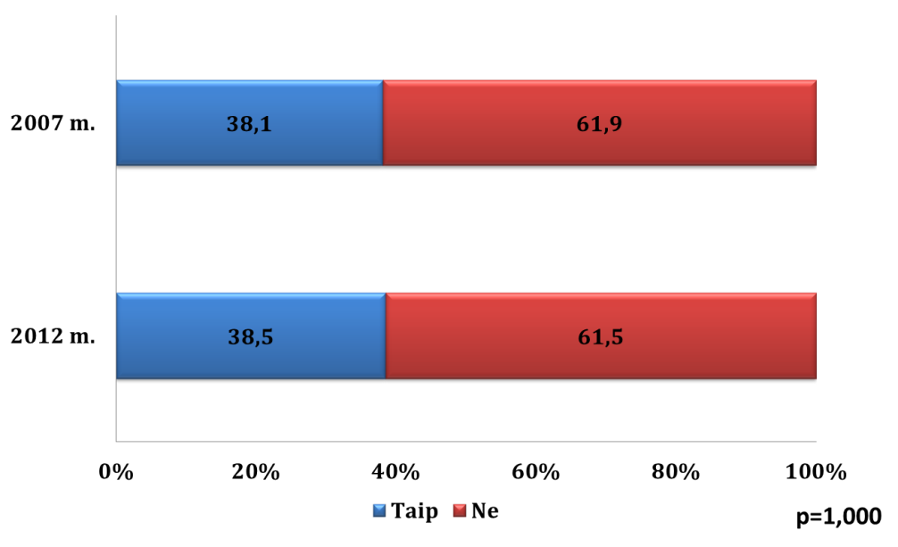**

32 pav. Vertinime dalyvavusių GMP įstaigų atsakymai į klausimą, ar vertinimo metu jos turėjo patvirtintus pacientų pervežimo vietos nustatymo kriterijus

Daugelio ekspertų nuomone, vertinant GMP ir kitų sveikatos priežiūros įstaigų veiklos rezultatus, labai svarbu surinkti informaciją apie tai, kaip šios įstaigos audituoja savo pagrindinius veiklos rezultatus ir kaip šiuos duomenis panaudoja paslaugų kokybei gerinti. Reagavimo laikas – labai svarbus GMP įstaigų veiklos rodiklis, atspindintis pagalbos efektyvumą ir prieinamumą. Šio vertinimo metu pastebėta, kad tiriamuoju laikotarpiu buvo didžiulis neatitikimas tarp GMP įstaigų deklaruojamos savo veiklos rezultatų auditavimo kokybės ir realios situacijos. Nors dauguma įstaigų vertinimo metu nurodė, kad registruoja svarbiausius reagavimo laikus, tačiau vykdant vertinimą nepavyko išsiaiškinti daugelio svarbių rodiklių (pvz., laiko, trukusio nuo pagalbos skambučio priėmimo iki atvykimo į įvykio vietą, laiko, praleisto įvykio vietoje, ir paciento transportavimo iš įvykio vietos į ligoninę laiko), kadangi šie duomenys nėra saugomi, jie neanalizuojami atskirai traumas patyrusiems pacientams, net ir apibendrinti duomenys saugomi tik trumpą laiką ir iki 2014 metų menkai buvo panaudojami paslaugų kokybės gerinimo procese.

Vertinimas atskleidė, jog laikotarpiu nuo 2007 m. iki 2012 m. GMP įstaigos gana aktyviai rinko duomenis apie GMP kvietimų operatyvumo rodiklius, tačiau šie duomenys nebuvo sistemingai registruojami pagal atskiras patologijų grupes, kurių metu svarbu suteikti pagalbą per tam tikrą laiką (t. y. „auksinės valandos“ koncepcija traumos, miokardo infarkto, insulto ir kt. atvejais), duomenys nebuvo saugomi ilgesnį laiką ir nebuvo reguliariai analizuojami. Vertinimas išryškino tam tikrą prieštaringą fenomeną GMP sistemoje, kai trumpalaikiai duomenys, atspindintys GMP operatyvumo rodiklius, buvo renkami, tačiau efektyviai sistemiškai įvertinti šiuos duomenis, analizuojant pagalbos teikimą tik traumas patyrusiems pacientas „auksinės valandos“ kontekste, nebuvo galimybių. Visos įstaigos nurodė, kad registravo pagalbos skambučio priėmimo laiką 2007 m. ir 2012 m. (p=1,000). Beveik visos įstaigos nurodė, kad registravo išvykimo, reaguojant į iškvietimą, laiką: 2007 m. šį laiką registravo 95,65 proc., o 2012 m. – 100,0 proc. įstaigų (p=1,000). Dauguma GMP įstaigų nurodė, kad registravo automobilių atvykimo į įvykio vietą laiką: 2007 m. šį laiką registravo 86,96 proc., o 2012 m. – 91,30 proc. įstaigų (p=1,000). Daug mažiau įstaigų nurodė, kad registravo automobilių išvykimo iš įvykio vietos laiką: 2007 m. šį laiką registravo 31,80 proc., o 2012 m. – 54,50 proc. įstaigų, tačiau šis padidėjimas nebuvo statistiškai reikšmingas (p=0,136). Panaši situacija buvo stebima ir su GMP automobilių atvykimo į ligoninę laiko registravimu: 2007 m. šį laiką registravo 68,17 proc., o 2012 m. – 77,27 proc. įstaigų, tačiau šis padidėjimas taip pat nebuvo statistiškai reikšmingas (p=0,513). Visos GMP įstaigos nurodė, kad registravo automobilių grįžimo į GMP įstaigą laiką: 2007 m. 2012 m. šį laiką registravo 100,0 proc. įstaigų (p=0,513).

Bendra GMP darbuotojų nuomonė apie 2007–2013 m. ES struktūrinės paramos lėšomis įgyvendintų projektų naudą yra teigiama. Žinoma, dažnai tokia nuomonė nėra pagrįsta kokiais nors skaičiavimais, statistika ar kitais objektyviais duomenimis. Tačiau net 86 proc. GMP įstaigų nurodė, kad iš dalies arba visiškai sutinka, kad priemonė Nr. VP3-2.1-SAM-03-V turėjo teigiamą poveikį paslaugų kokybei ir prieinamumui, ir tik apie 14 proc. atsakiusiųjų nurodė, kad neturi nuomonės ir negali įvertinti, ar 2007–2013 m. ES struktūrinės paramos lėšomis įgyvendinti projektai buvo naudingi (žr. 33 pav.).

**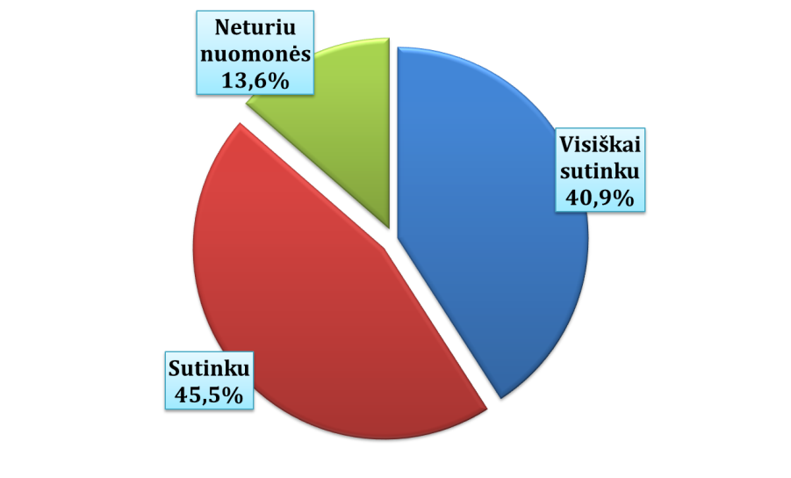**

33 pav. Vertinime dalyvavusių GMP įstaigų atsakymai į klausimą, ar priemonė Nr. VP3-2.1-SAM-03-V turėjo teigiamą poveikį paslaugų kokybei

Respondentai teigė, kad įgyvendinus 2007–2013 m. ES struktūrinės paramos lėšomis finansuojamus projektus pagal priemonę Nr. VP3-2.1-SAM-03-V, paslaugos teikiamos efektyviau ir greičiau, turimi resursai panaudojami veiksmingiau, o darbas organizuojamas paprasčiau (žr. 34 pav.).

**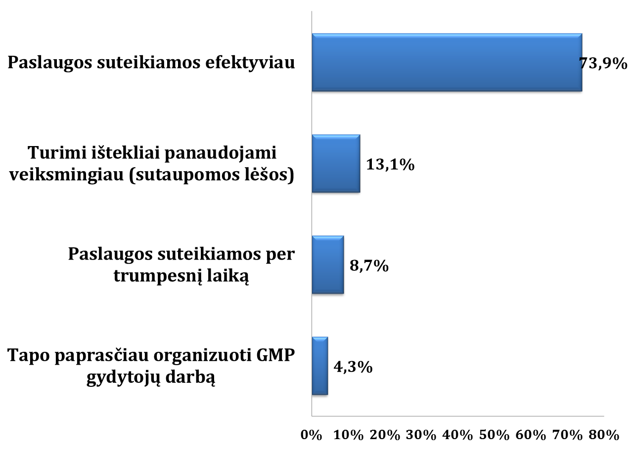**

34 pav. Vertinime dalyvavusių GMP įstaigų atsakymai į klausimą, kaip pasikeitė teikiamų GMP paslaugų kokybė įgyvendinus 2007–2013 m. ES struktūrinės paramos lėšomis finansuojamus projektus pagal priemonę Nr. VP3-2.1-SAM-03-V

Įsigijus naujas kokybiškas standartizuotas medicinos priemones, įrangą ir automobilius, GMP darbuotojams, išties, tapo lengviau atlikti tokius kasdieninius veiksmus, kaip kvėpavimo takų atvėrimas ir palaikymas, gyvybinių funkcijų monitoravimas, paciento imobilizacija ir kt. Apie gerėjančią GMP įstaigų darbo kokybę ir augantį efektyvumą liudija ir kai kurie itin geri duomenys, pvz., reikšmingai išaugęs kliniškai reikšmingų procedūrų skaičius. Vertinimo metu nustatyta, kad 2012 m. GMP įstaigos kaklo imobilizaciją, infuzinę terapiją, skausmo malšinimą ikistacionariniu laikotarpiu atliko reikšmingai dažniau, lyginant su 2007 m. Kitos paslaugos taip pat galėjo tapti kokybiškesnės, nors išmatuoti šiuos pokyčius objektyviai įmanoma toli gražu ne visada. Pavyzdžiui, nors ir buvo naudojami nauji neštuvai ir GMP automobiliai, ne visada paciento transportavimo laikas sutrumpėja. Nežiūrint to, pastebimi sunkiai objektyviai įvertinami teigiami pokyčiai – pacientai pradedami gydyti šiltesnėje ir patogesnėje aplinkoje, pats pervežimas sukelia mažiau skausmo ir diskomforto, jau pakeliui į gydymo įstaigą pradedami infuzuoti šilti skysčiai. GMP vairuotojams darbą palengvina navigacijos įranga, padedanti greičiau surasti tikslų adresą ir atvykti į įvykio vietą. Dispečerių darbą palengvina GMP automobiliuose montuojama vietos nustatymo įranga, todėl į iškvietimą galima greičiau išsiųsti arčiausiai įvykio vietos esantį laisvą GMP automobilį. Visi išvardinti pokyčiai neabejotinai turėjo teigiamos įtakos medicinos paslaugų kokybei ir efektyvumui, palengvino GMP personalo darbą, galimai didino pacientų pasitenkinimą gaunamų paslaugų kokybe, tačiau ne visi šie kriterijai yra tiesiogiai pamatuojami vertinant tokius sisteminius rodiklius, kaip pagalbos ar transportavimo laikas, tam tikrų pagalbos elementų taikymas (pvz., nuskausminimas, imobilizacija, deguonies terapija ir kt.), pagalbos prioritetų nustatymas ir t.t. Daugeliui šių vertinimo parametrų ir galutiniam pagalbos bei gydymo rezultatui įtaką daro ir kiti reikšmingi veiksniai, pvz., personalo mokymai, įvairių traumos sistemos elementų įdiegimas, komunikacija tarp GMP personalo ir traumos centrų priėmimo-skubiosios pagalbos skyrių, traumos komandos darbo organizavimas, traumos centrų turima įranga ir priemonės.

Vertinimo metu buvo apklaustos GMP įstaigos ir teirautasi apie personalo specializuotos reanimacinės pagalbos bei specializuotos pagalbos traumų atvejais mokymų apimtis 2007–2012 m. Net 95,7 proc. GMP įstaigų nurodė, kad jų darbuotojai minėtu laikotarpiu tokiuose mokymuose dalyvavo (žr. 35 pav.).

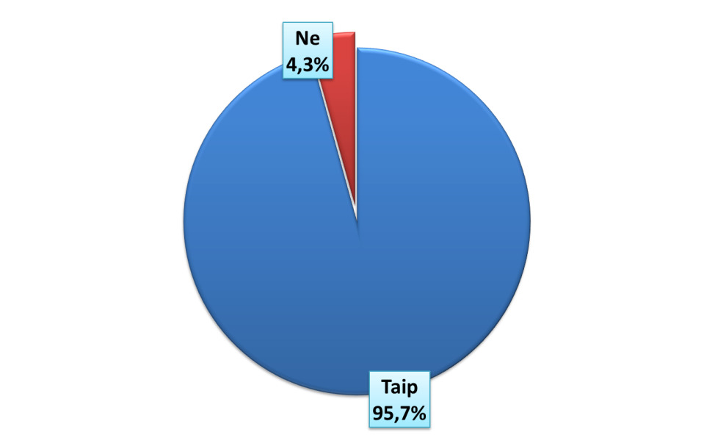

35 pav. Vertinime dalyvavusių GMP įstaigų atsakymai į klausimą, ar jų įstaigų darbuotojai yra dalyvavę reanimacinės pagalbos ar specializuotos pagalbos traumos atveju mokymuose 2007–2012 m. laikotarpiu

Svarbu paminėti, kad įstaigos nurodė, jog mokymuose dalyvavo visi GMP darbuotojai: gydytojai, paramedikai, felčeriai, vairuotojai, administracijos atstovai (žr. 36 pav.). Jų skaičius buvo apylygis.

**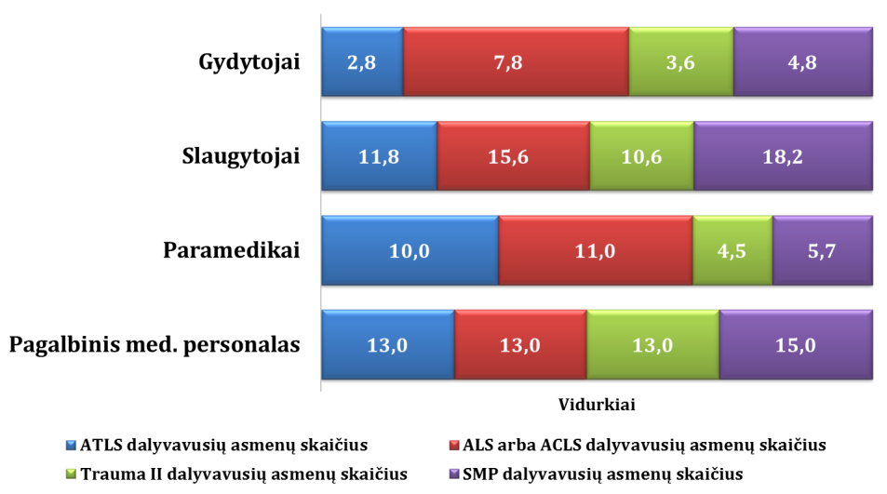**

36 pav. Vertinime dalyvavusių GMP įstaigų atsakymai į klausimą, kiek GMP darbuotojų yra dalyvavę reanimacinės pagalbos ar specializuotos pagalbos traumos atveju mokymuose 2007–2012 m. laikotarpiu

Toks didelis specializuotuose mokymuose dalyvavusių žmonių skaičius taip pat galėjo turėti įtakos realiems teigiamiems pokyčiams organizuojant ir teikiant pagalbą nuo traumų nukentėjusiems pacientams (ypač, kai GMP įstaigos tuo pačiu laikotarpiu įsigijo ir / arba atsinaujino automobilius, įrangą ir kitas priemones). Kita vertus, būtent mokymai galėjo turėti gana didelę įtaką ir teigiamam bendram 2007–2013 m. ES struktūrinės paramos lėšomis įgyvendintų projektų vertinimui, kadangi GMP darbuotojai, įgiję reikiamų žinių ir įgūdžių, yra labiau savimi pasitikintys, įsitikinę, jog jų teikiama pagalba atitinka šiuo metu galiojančius pasaulinius standartus, tad jų lūkesčiai gali gerokai viršyti realiai pasiekiamą rezultatą.

Siekiant toliau gerinti pagalbos nukentėjusiems nuo traumų pacientams kokybę, reikia įdiegti reguliarų tam tikrų kokybės kriterijų monitoravimą ir apie pasiektus rezultatus informuoti GMP įstaigas bei jų darbuotojus, kartu ieškoti priežasčių, trukdančių pasiekti užsibrėžtus rodiklius, bei naujų sprendimų (nuolatinis kokybės gerinimo ciklas). Kitos svarbios užduotys – vieningos traumos sistemos Lietuvoje vystymas, darbo koordinavimas tarp GMP ir traumos centrų, komunikacijos gerinimas.

### Paslaugų teikimo pokyčiai modernizavus traumos centrų, teikiančių medicinos pagalbą nukentėjusiems nuo traumų pacientams, infrastruktūrą

Visi vertinime dalyvavę traumos centrai nurodė, kad 2007–2013 m. ES struktūrinės paramos lėšomis įgyvendinti projektai, skirti modernizuoti ligoninių, teikiančių pagalbą nukentėjusiems nuo traumų pacientams, infrastruktūrą (priėmimo-skubiosios pagalbos skyrių, operacinių, traumatologijos skyrių renovacija ir aprūpinimas įranga) buvo labai naudingi. Visos vertinime dalyvavusios įstaigos (100 proc.) nurodė, kad iš dalies arba visiškai sutinka, jog priemonė Nr. VP3-2.1-SAM-02-V turėjo teigiamą poveikį paslaugų kokybei ir prieinamumui (žr. 37 pav.).

**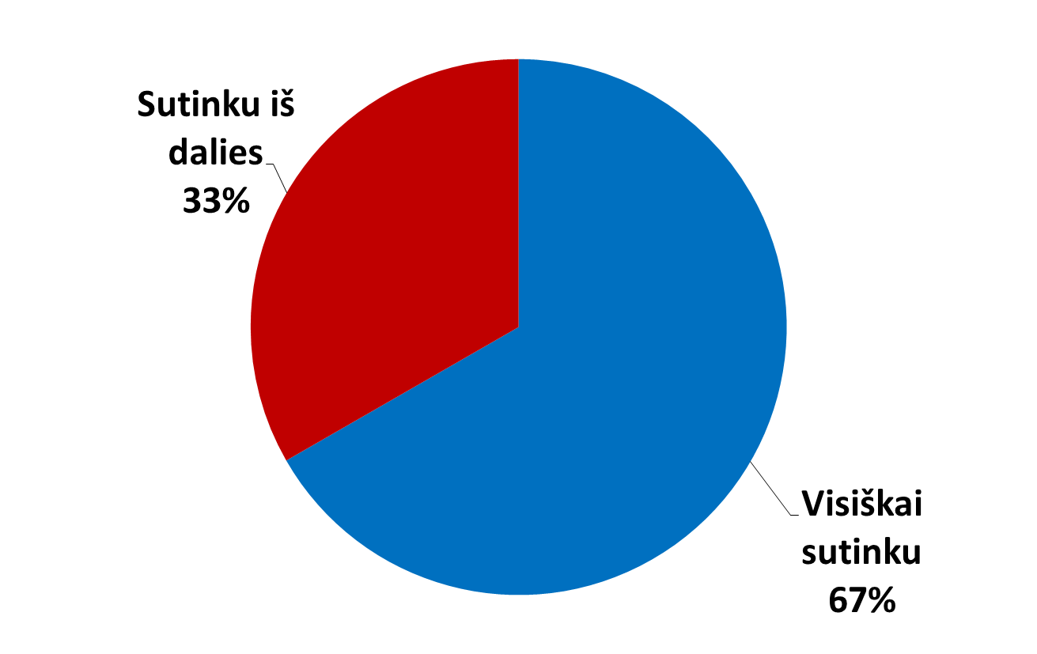**

37 pav. Vertinime dalyvavusių traumos centrų atsakymai į klausimą, ar priemonė Nr. VP3-2.1-SAM-02-V turėjo teigiamą poveikį paslaugų kokybei

Vertinime dalyvavusios įstaigos apibendrino ir tiksliai įvertino 2007–2013 m. ES struktūrinės paramos lėšomis įgyvendintų projektų rezultatus (žr. 38 pav.). Jų nuomone, įgyvendinus 2007–2013 m. ES struktūrinės paramos lėšomis finansuojamus projektus, išaugo teikiamų asmens sveikatos priežiūros paslaugų apimtys. Rekonstravus patalpas ir įsigijus medicininę, pagalbinę įrangą ir baldus, išaugo medicinos personalo darbo efektyvumas, sutrumpėjo vieno paciento aptarnavimo trukmė. Įdiegus pagalbos traumos atveju sistemas ir naują įrangą, ligoninėse pagėrėjo paslaugų kokybė ir prieinamumas. Apie tai byloja išaugęs teikiamų skubios pagalbos paslaugų skaičius, suteiktų diagnostinių konsultacijų skaičius priėmimo-skubiosios pagalbos skyriuose. Medicinos personalas gali efektyviau planuoti ir paskirstyti savo darbo laiką. Paslaugos suteikiamos naujose, pacientams ir darbuotojams patogiose patalpose. Pasikeitė vidutinė traumas patyrusių pacientų, kuriems buvo teikiamos stacionarinės asmens sveikatos paslaugos (pvz., vienoje iš vertinime dalyvavusių ligoninių ortopedijos ir traumatologijos skyriuje vidutinė paciento praleidimo ligoninėje trukmė sutrumpėjo beveik 2 dienomis), gydymo trukmė. Nupirkta įranga tausoja aplinką, kadangi naudoja mažiau elektros energijos ir yra saugesnė. Respondentai teigė, kad įgyvendinus 2007–2013 m. ES struktūrinės paramos lėšomis finansuojamus projektus, paslaugos suteikiamos efektyviau ir greičiau, turimi resursai panaudojami veiksmingiau, o darbas organizuojamas paprasčiau. Svarbu paminėti ir tai, kad šiuos teigiamus medicininės pagalbos pokyčius netiesiogiai atspindi tokie rodikliai, kaip sumažėjęs pacientų skundų skaičius ir išaugęs darbuotojų pasitenkinimas savo darbu bei pagerėjęs psichologinis-emocinis klimatas darbo vietoje.

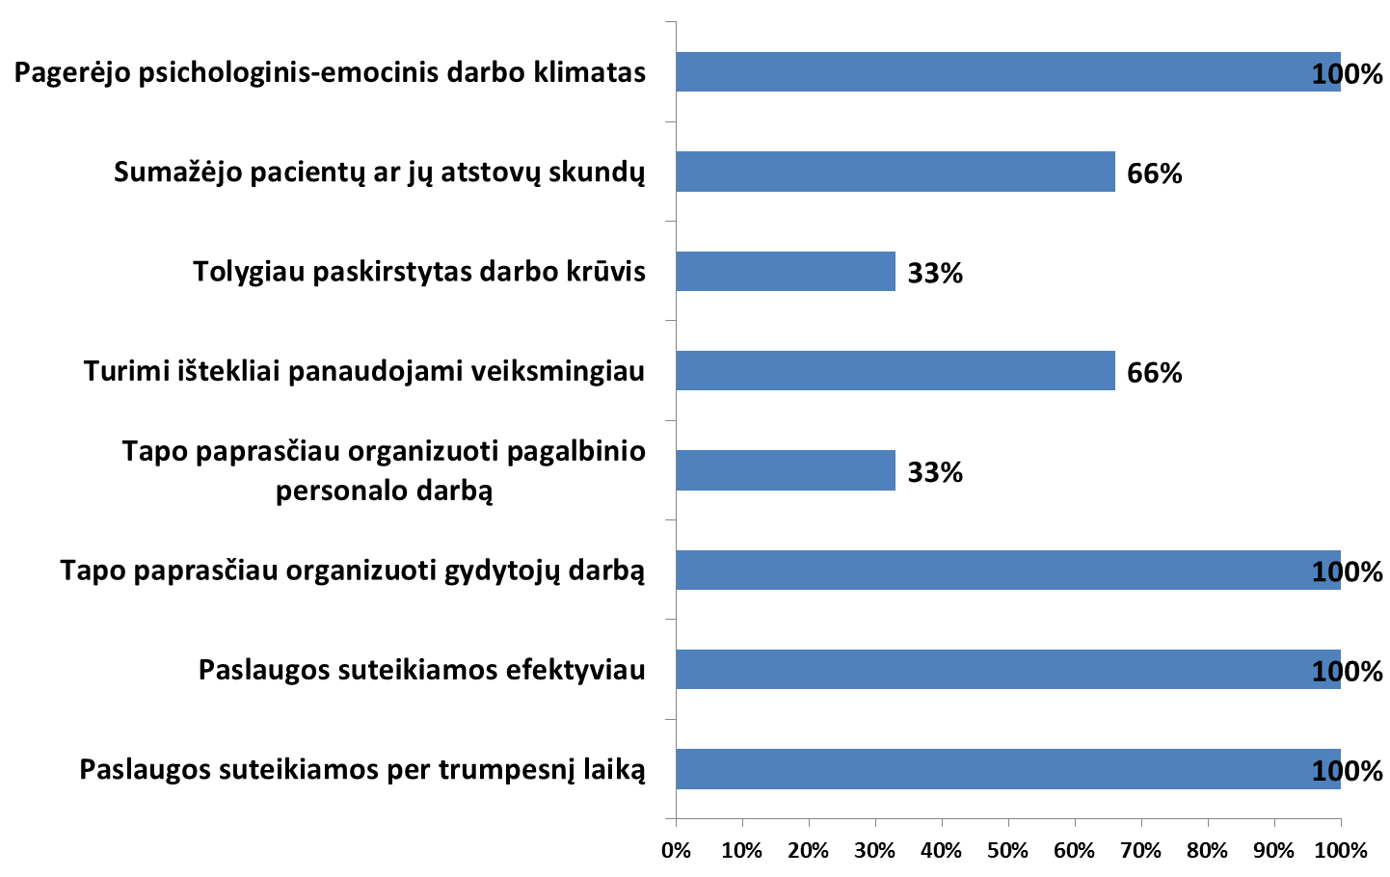

38 pav. Vertinime dalyvavusių traumos centrų atsakymai į klausimą, kaip pasikeitė traumos centruose teikiamų paslaugų kokybė įgyvendinus 2007–2013 m. ES struktūrinės paramos lėšomis finansuojamus projektus pagal priemonę Nr. VP3-2.1-SAM-02-V

Įgyvendinant 2007–2013 m. ES struktūrinės paramos lėšomis finansuojamus projektus pagal priemonę Nr.VP3-2.1-SAM-02-V, buvo įsigyta ir daug naujų medicininių priemonių, įrangos, medicininių baldų, operacinių stalų, radiologininės diagnostikos aparatūros. Dalis įsigytų priemonių pakeitė seną nusidėvėjusią įrangą, tačiau didelė dalis aparatūros ir medicininių priemonių padėjo sukurti visiškai naują infrastruktūrą. Ne visus šiuos pokyčius galima tiesiogiai išmatuoti ir objektyviai įvertinti, nes ne visi jie yra susiję su pagalbos laiko sutrumpėjimu iki tos akimirkos, kada priimamas sprendimas dėl tolimesnio gydymo ir / arba specializuotos pagalbos pradžios. Tačiau kai kurie objektyviai įvertinami rodikliai neabejotinai gali būti siejami su 2007–2013 m. ES struktūrinės paramos lėšomis įgyvendintais projektais ir parodo, kad pagalbos traumas patyrusiems pacientams efektyvumas ir kokybė per projektų įgyvendinimo laikotarpį pagerėjo. Pvz., vertinimo metu buvo analizuojama, kaip nuo 2007 m. iki 2012 m. keitėsi laiko trukmė, per kurią pacientą pristačius į priėmimo-skubiosios pagalbos skyrių buvo atlikti laboratoriniai ir radiologiniai tyrimai. Analizuojant medicininius dokumentus buvo nustatyta, kad per tiriamąjį laikotarpį ženkliai sutrumpėjo laikas iki kada yra atliekamas įvairių sričių kompiuterinės tomografijos tyrimas, taip pat sutrumpėjo laikas, per kurį buvo atliekamos rentgeno nuotraukos bei skubus echoskopinis tyrimas. Šie rodikliai yra tiesiogiai susiję su pagalbos efektyvumu, kokybe ir sparta. Anksčiau gavus kokybiškus duomenis apie paciento sveikatos sutrikimus, remiantis KT, rentgeno bei echoskopijos tyrimų duomenimis, galima greičiau priimti svarbius sprendimus dėl specializuoto gydymo, pervežti pacientus į operacinę, reanimaciją arba juos išrašyti į namus.

Siekiant objektyviai įvertinti 2007–2013 m. ES struktūrinės paramos lėšomis įgyvendintų projektų galimą teigiamą poveikį traumas patyrusių pacientų pagalbos efektyvumui ir prieinamumui, buvo išanalizuoti ir papildomi rodikliai, atspindintys sisteminius pagalbos organizavimo pokyčius modernizavus infrastruktūrą, traumos centrų darbuotojams dalyvavus specializuotuose mokymuose, tuo pačiu analizuojant ir kitus traumos centrų veiklos rodiklius (pvz., bendrą aptarnautų pacientų skaičių, ambulatorinių atvejų skaičių, operacijų skaičių, stacionarizavimo dažnį, stacionarizavimo trukmę ir kt.). Pirmasis pasirinktas papildomas vertinimo rodiklis buvo traumos komandos veikla paramą gavusiuose traumos centruose. Džiugina tai, kad įgyvendinant 2007–2013 m. ES struktūrinės paramos lėšomis finansuojamus projektus, visuose traumos centruose vertinimo laikotarpiu pradėjo veikti traumos komandos ir jos funkcionuoja gerai, kadangi jų aktyvacijos laikas atitinka JAV ir Vakarų Europoje nustatytą standartą – komandos nariai susirenka vidutiniškai per 4 min. (žr. 39 pav.).

**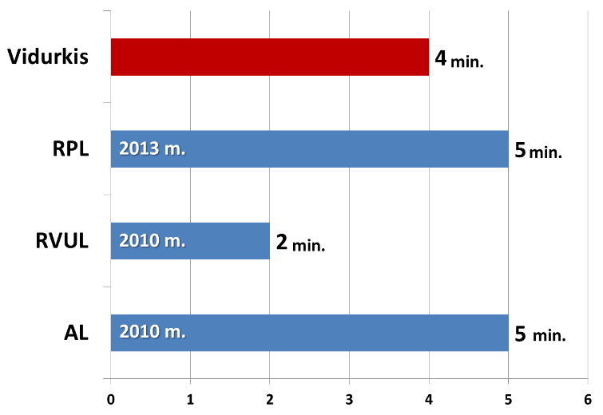**

39 pav. Vertinime dalyvavusių traumos centrų atsakymai į klausimą, ar jų įstaigose yra traumos komandos ir per kiek laiko jos susirenka

Vertinimo laikotarpiu – nuo 2007 m. iki 2012 m. – traumos centruose buvo įdiegta daug traumos sistemos elementų, kurie padeda užtikrinti kokybiškesnę pagalbą ir padidinti pacientų saugumą: suformuotos traumos komandos, patvirtinti sunkios traumos atpažinimo kriterijai, įdiegta traumos komandos aktyvavimo sistema, patvirtinti masyvios kraujo produktų transfuzijos protokolai ir kt. (žr. 6 priedo 6 lentelę). Nepaisant šių svarbių teigiamų sisteminių ir infrastruktūros pokyčių, pasikeitusios darbo organizavimo tvarkos, dirbančių priėmimo-skubiosios pagalbos skyriuose bei traumos komandose specialistų (gydytojų ir slaugytojų) skaičius vertinimo laikotarpiu ženkliai nepakito (žr. 6 priedo 7 lentelę). Vertinant Vakarų Europos šalių ir JAV patirtį, Lietuvoje teikiant pagalbą traumas patyrusiems pacientams dalyvauja galbūt net didesnis gydytojų specialistų skaičius nei JAV ir kitose Vakarų Europos šalyse, tačiau Lietuvoje pastebimas ženkliai mažesnis viduriniojo ir pagalbinio personalo skaičius, visai nėra tokių pareigybių, kaip koordinatoriai, registratoriai, pacientų rūšiavimo slaugytojai, sekretoriai ir pan. Taigi, santykinai riboti žmogiškieji ištekliai gali būti viena iš priežasčių, kodėl laikas, trunkantis iki sprendimų dėl specializuoto gydymo priėmimo bei pacientų pervežimo į operacinę, intensyvios terapijos ar kitą skyrių, yra ženkliai ilgesnis nei kitose šalyse.

Dar vienas svarbus vertinimo kriterijus – ar 2007–2013 m. ES struktūrinės paramos lėšomis įgyvendinti projektai padidino galimybę tuo pačiu metu priimti ir aptarnauti daugiau traumas patyrusių pacientų (ar atnaujinus priėmimo-skubiosios pagalbos skyrių infrastruktūrą padaugėjo pacientų apžiūros ir laukiamojo vietų). Apklausa atskleidė, kad 2 iš 3 traumos centrų apžiūros vietų padaugėjo vidutiniškai 5 vnt. (žr. 40 pav.).

**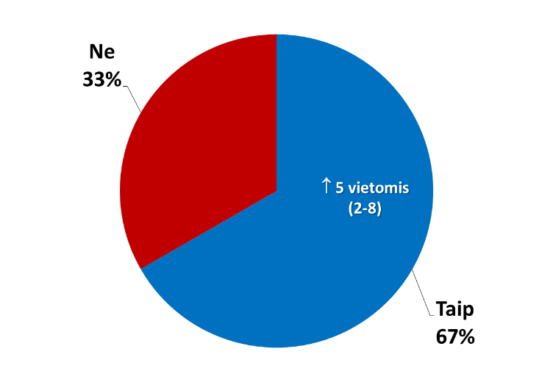**

40 pav. Vertinime dalyvavusių traumos centrų atsakymai į klausimą, ar padaugėjo pacientų apžiūros vietų įgyvendinus 2007–2013 m. ES struktūrinės paramos lėšomis finansuojamus projektus priėmimo-skubiosios pagalbos skyriuose

Apklausa atskleidė, kad laukiamojo vietų padaugėjo tik 1 iš 3 ligoninių, tačiau užbaigus renovaciją, VšĮ Respublikinė Vilniaus universitetinė ligoninė gali priimti net 40 lengvai nukentėjusių arba lengvai sergančių pacientų daugiau nei anksčiau (žr. 41 pav.).

**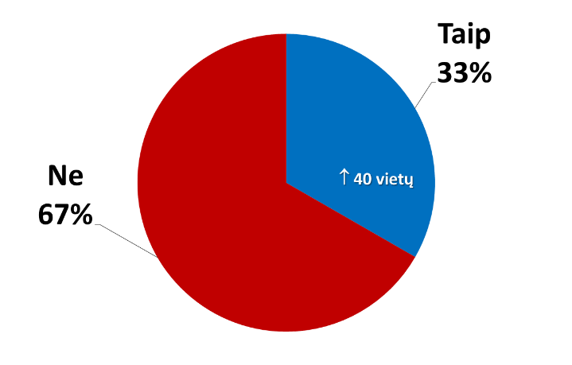**

41 pav. Vertinime dalyvavusių traumos centrų atsakymai į klausimą, ar padaugėjo laukiamojo vietų įgyvendinus 2007–2013 m. ES struktūrinės paramos lėšomis finansuojamus projektus priėmimo-skubiosios pagalbos skyriuose

Deja, atlikto vertinimo metu nustatyta, jog tik 1 iš 3 ligoninių elektroninėje sistemoje dokumentavo ir vertino svarbius pagalbos teikimo laikus (laikas nuo atvykimo iki apžiūros, laikas nuo apžiūros iki sprendimo dėl specializuoto gydymo bei stacionarizavimo) (žr. 42 pav.).

**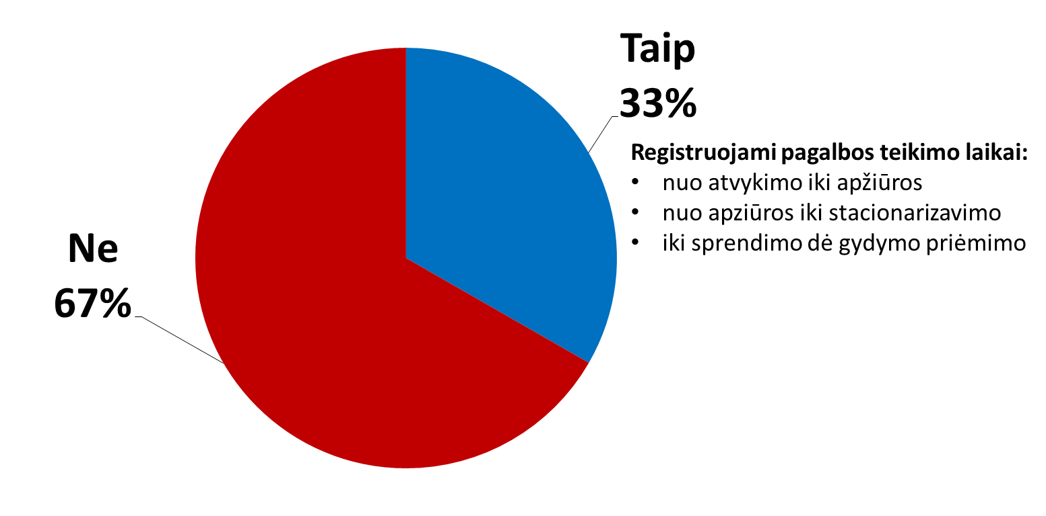**

42 pav. Vertinime dalyvavusių traumos centrų atsakymai į klausimą, ar registruojami (elektroniniu būdu) traumą patyrusių pacientų pagalbos teikimo laikai

Kokybės gerinimo sistemos įdiegimas, kuomet įstaiga vertina svarbiausius savo veiklos rezultatus, ieško priežasčių, kodėl sistema ne visada veikia efektyviai ir priima sprendimus, taip pat vertina, kaip esamą infrastruktūrą ir žmogiškuosius išteklius panaudoti efektyviau, siekiant pagerinti pagalbos kokybę ir prieinamumą, yra svarbus traumos centro brandos požymis. Taptautinėje praktikoje įprasta, jog įstaigos, kuriose vyksta ženklus infrastruktūros atnaujinimas, diegiami nauji sisteminiai sprendimai ir protokolai, turintys įtakos pokyčiams pagalbos pacientams metu, vykdo savo veiklos auditą ir vertina, kaip keičiasi pagalbos greitis, efektyvumas ir kokybė.

Taip pat 2007–2013 m. ES struktūrinės paramos lėšomis įgyvendinamų projektų metu tik 1 iš 3 traumos centrų atliko savo veiklos auditą ir nustatė pagalbos nukentėjusiems nuo traumų pacientams trūkumus, kuriuos reikėtų mėginti ištaisyti. Įdomu pastebėti tai, kad tie patys reikšmingi pagalbos trūkumai išryškėjo bendrai analizuojant GMP ir traumos centrų veiklos pokyčius 2007 m. ir 2012 m., t. y. tuo pačiu metu, kai buvo įgyvendinami 2007–2013 m. ES struktūrinės paramos lėšomis finansuojami projektai. Pagrindiniai minėti trūkumai: ilgas nukentėjusiųjų transportavimo iš įvykio vietos į traumos centrą laikas, ilgas laiko tarpas iki specializuotos pagalbos suteikimo, neoptimali traumos komandos veikla, nekokybiškas nukentėjusiųjų gyvybinių rodiklių registravimas (žr. 43 pav.).

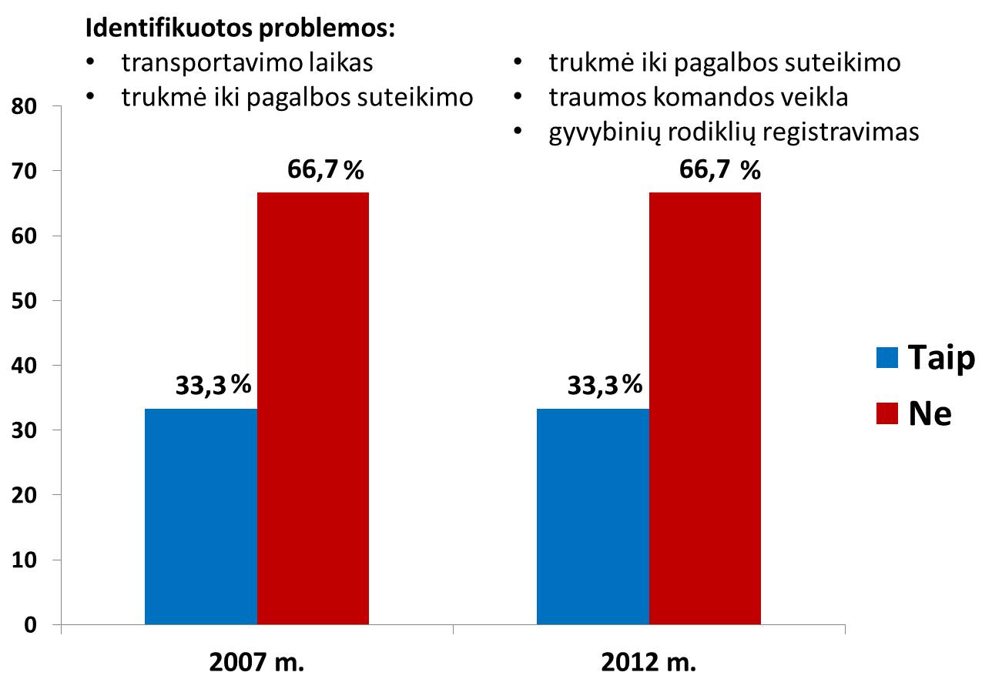

43 pav. Vertinime dalyvavusių traumos centrų atsakymai į klausimą, ar buvo vykdyti savų rezultatų auditai, siekiant pagerinti pagalbos kokybę 2007 m. ir 2012 m.

Vertinimo metu traumos centrų buvo klausiama apie personalo dalyvavimą specializuotos reanimacinės pagalbos bei specializuotos pagalbos traumų atvejais mokymuose 2007–2012 m. Visos įstaigos (100 proc.) nurodė, kad jų darbuotojai tokiuose mokymuose dalyvavo. Svarbu paminėti, kad traumos centrai nurodė, jog mokymuose dalyvavo tiek gydytojai, tiek slaugytojai, gydytojų ir slaugytojų skaičius buvo panašus (žr. 44 pav.). Toks didelis specializuotuose mokymuose dalyvavusių žmonių skaičius galėjo turėti įtakos realiems teigiamiems pokyčiams organizuojant ir teikiant pagalbą nuo traumų nukentėjusiems pacientams. Kita vertus, būtent mokymai galėjo turėti gana didelę įtaką ir teigiamam bendram 2007–2013 m. ES struktūrinės paramos lėšomis įgyvendintų projektų vertinimui, kadangi darbuotojai įgiję reikiamų žinių ir įgūdžių yra labiau savimi pasitikintys, įsitikinę, jog jų teikiama pagalba atitinka šiuo metu galiojančius pasaulinius standartus, tad jų lūkesčiai gali gerokai viršyti realiai pasiekiamą rezultatą. Tai ir parodė kai kurių objektyvių pagalbos kokybės ir efektyvumo rodiklių įvertinimas.

**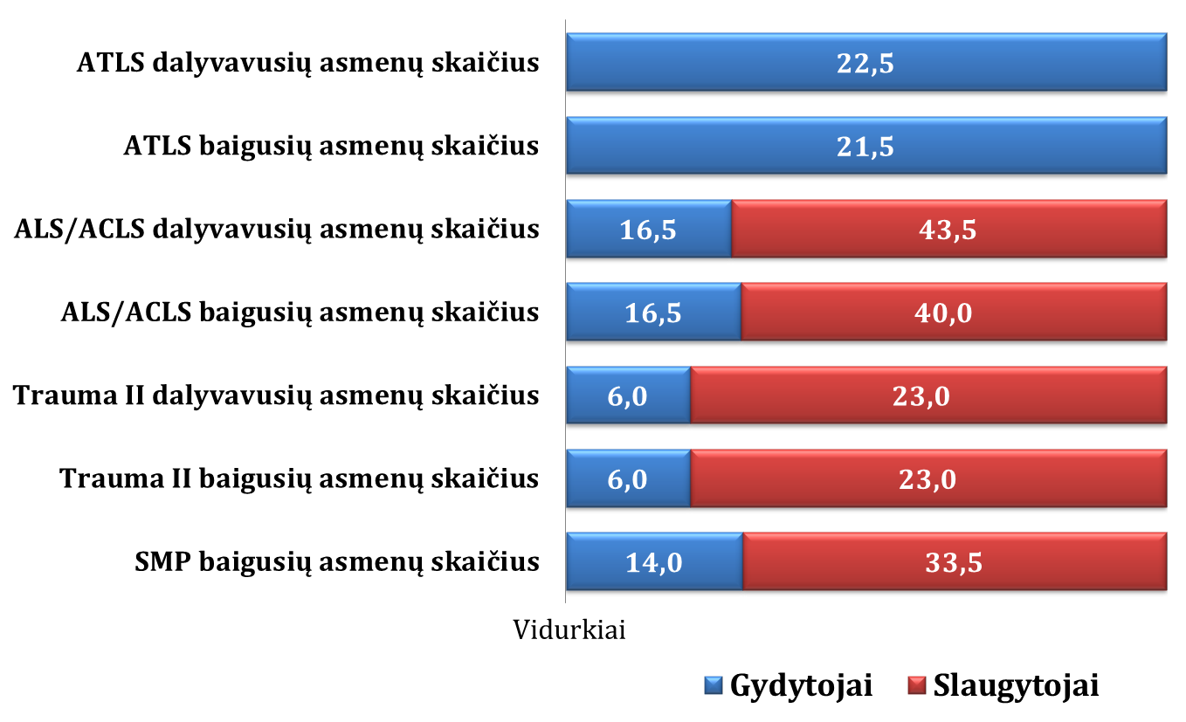**

44 pav. Vertinime dalyvavusių traumos centrų atsakymai į klausimą, ar priėmimo-skubiosios pagalbos skyrių personalas dalyvavo specializuotos pagalbos mokymuose 2007–2012 m. laikotarpiu

Nepaisant labai optimistiško ir pozityvaus 2007–2013 m. ES struktūrinės paramos lėšomis įgyvendintų projektų vertinimo, kurį pateikė šiuose projektuose dalyvavę traumos centrai, objektyvūs pagalbos traumas patyrusiems pacientams apimčių rodikliai 2007 m. ir 2012 m. liko nepakitę. Kaip parodė ligoninių statistinių rodiklių įvertinimas, bendras atvykusių traumas patyrusių pacientų skaičius 2007 m. buvo 20 292, o 2012 m. – 22 173 (p=0,391) – skirtumas statistiškai nereikšmingas (žr. 45 pav.). Ambulatorinė pagalba 2007 m. buvo suteikta 10 617 pacientų, o 2012 m. – 11 412 (p=0,370) – skirtumas taip pat statistiškai nereikšmingas (žr. 45 pav.). Atvykus į ligoninę, per pirmą parą į aukštesnio lygio traumos centrus 2007 m. buvo pervežta 2 200 pacientų, o 2012 m. – 2 472 (p=0,496) – skirtumas statistiškai nereikšmingas (žr. 45 pav.). Atvykus į ligoninę, antrą ar trečią parą į aukštesnio lygio traumos centrus 2007 m. buvo pervežti 297 pacientai, o 2012 m. – 332 (p=0,401) – skirtumas statistiškai nereikšmingas (žr. 45 pav.). 2007 m. ligoninėse mirė 88 pacientai, o 2012 m. – 280 (p=0,414) – skirtumas statistiškai nereikšmingas (žr. 45 pav.). Stacionare 2007 m. buvo gydyti 3 327 traumas patyrę pacientai, o 2012 m. – 3 204 (p=0,154) (žr. 45 pav.). Bendras operacijų skaičius vertinimo laikotarpiu statistiškai nesiskyrė: 2007 m. buvo atliktos 6 247 operacijos, o 2012 m. – 6 470 (p=0,548) (žr. 45 pav.). Bendrinėje nejautroje atliktų operacijų skaičius vertinimo laikotarpiu taip pat statistiškai nesiskyrė: 2007 m. buvo atlikta 2 721 operacija, o 2012 m. – 3 236 operacijos (p=0,434) (žr. 45 pav.). Vidutinė traumas patyrusių pacientų gydymosi stacionare trukmė vertinimo laikotarpiu nesiskyrė: 2007 m. vidutiniškai stacionare pacientas praleisdavo 8,9 dienas, o 2012 m. – 7,7 dienas (p=0,154) (žr. 45 pav.).

**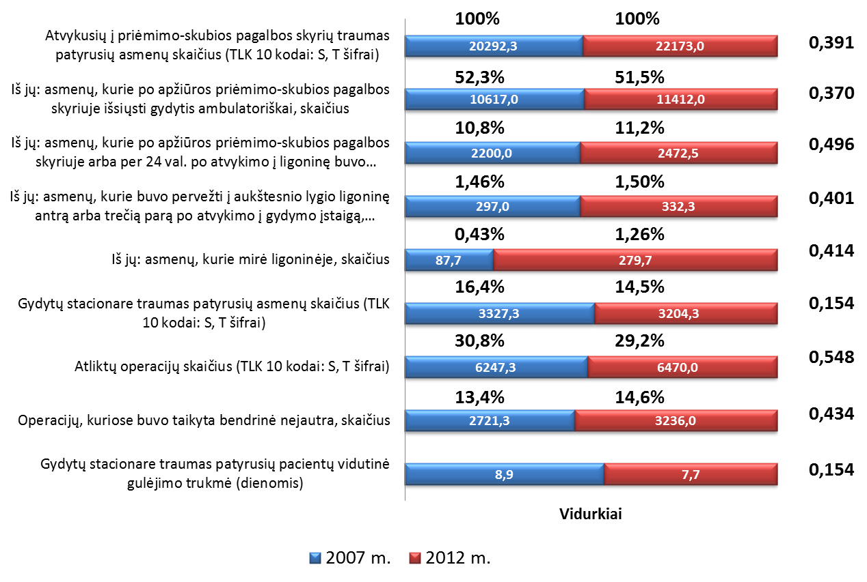**

45 pav. Vertinime dalyvavusių traumos centrų suteiktų pagalbos traumas patyrusiems pacientams paslaugų rodiklių pokyčiai 2007 m. ir 2012 m.

GMP įstaigų į traumos centrus pervežtų traumas patyrusių pacientų hospitalizacijos dažnis vertinimo laikotarpiu statistiškai nesiskyrė: 2007 m. buvo hospitalizuoti 1 753 pacientai (8,84 proc. visų traumas patyrusių pacientų), o 2012 m. – 1 907 (8,60 proc. visų traumas patyrusių pacientų) (p=0,528). Per pirmas 2 val. nuo pervežimo į traumos centrus mirusiųjų pacientų skaičius taip pat statistiškai nesiskyrė: 2007 m. priėmimo-skubiosios pagalbos skyriuose mirė 5 traumas patyrę pacientai (0,02 proc. visų traumas patyrusių pacientų), o 2012 m. – 3 pacientai (0,01 proc. visų traumas patyrusių pacientų) (p=0,126).

Vertinime dalyvavusių ligoninių statistinių rodiklių įvertinimas atskleidė, jog bendras šiuose centruose gydytų sunkias traumas patyrusių pacientų skaičius 2007 m. buvo 238, o 2012 m. – 276 (p=0,363), skirtumas statistiškai nereikšmingas (žr. 46 pav.). Pacientams atvykus į ligoninę, per pirmą parą į aukštesnio lygio traumos centrus 2007 m. buvo pervežti 5 sunkias traumas patyrę pacientai, o 2012 m. – 7 (p=0,295), skirtumas statistiškai nereikšmingas (žr. 46 pav.). Praėjus dviems ar trims paroms po atvykimo į ligoninę, į aukštesnio lygio traumos centrus 2007 m. buvo pervežti 3 pacientai, o 2012 m. – 5 sunkias traumas patyrę pacientai (p=0,925), skirtumas statistiškai nereikšmingas (žr. 46 pav.). Ligoninėje 2007 m. mirė 24 sunkias traumas patyrę pacientai, o 2012 m. – 37 (p=0,521), skirtumas statistiškai nereikšmingas (žr. 46 pav.). Stacionare 2007 m. buvo gydyti 103 sunkias traumas patyrę pacientai, o 2012 m. – 120 (p=0,358) (žr. 46 pav.). Bendras operacijų skaičius vertinimo laikotarpiu statistiškai nesiskyrė: 2007 m. buvo atlikta 110 operacijų, o 2012 m. – 128 (p=0,346) (žr. 46 pav.). Bendrinėje nejautroje atliktų operacijų skaičius vertinimo laikotarpiu taip pat statistiškai nesiskyrė: 2007 m. buvo atliktos 68 operacijos, o 2012 m. – 81 operacija (p=0,352) (žr. 46 pav.). Vidutinė sunkias traumas patyrusių pacientų gydymosi stacionare trukmė vertinimo laikotarpiu nesiskyrė: 2007 m. vidutiniškai stacionare pacientas praleisdavo 12 dienų, o 2012 m. – 12,5 dienos (p=0,795) (žr. 46 pav.).

**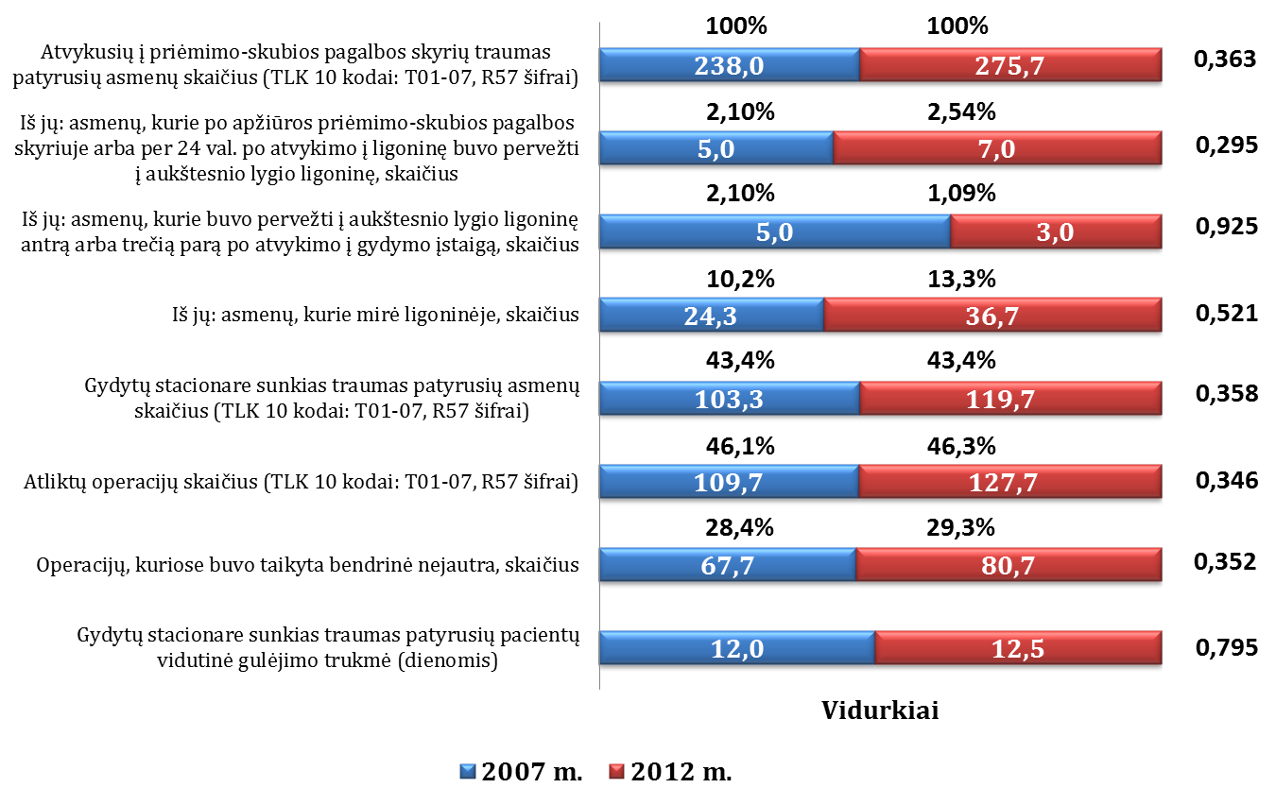**

46 pav. Vertinime dalyvavusių traumos centrų suteiktų pagalbos sunkias traumas patyrusiems pacientams paslaugų rodiklių pokyčiai 2007 m. ir 2012 m.

Siekiant toliau gerinti pagalbos kokybę traumas patyrusiems pacientams, reikia įdiegti reguliarų tam tikrų kokybės kriterijų monitoravimą, ir apie pasiektus rezultatus informuoti traumos centrus, kartu ieškoti priežasčių, trukdančių pasiekti užsibrėžtus rodiklius, bei naujų sprendimų (nuolatinis kokybės gerinimo ciklas). Kita svarbi užduotis – vieningos traumos sistemos Lietuvoje vystymas, darbo tarp GMP ir traumos centrų koordinavimas, komunikacijos gerinimas.

Apibendrinus šiuos duomenis galima teigti, kad daugeliu atvejų pagalbos traumas patyrusiems pacientams kokybė ir efektyvumas vertinimo laikotarpiu tiek ikihospitaliniu, tiek ankstyvuoju hospitaliniu laikotarpiu traumos centruose pagerėjo, kadangi bendras paslaugų skaičius išaugo, per tą patį laiką pacientams buvo atliekama daugiau kliniškai reikšmingų veiksmų ir / arba intervencijų (imobilizacija, infuzinė terapija, nuskausminimas, radiologiniai tyrimai ir kt.), daugiau pacientų pervežta iš įvykio vietos į traumos centrus, todėl didėjo ambulatorinių paslaugų skaičius, bendras operacijų ir bendrinėje nejautroje atliekamų operacijų skaičius. Pagerėjusią medicinos pagalbos kokybę ir efektyvumą atspindi ir trumpėjantis gydymosi stacionare laikas, išaugęs į aukštesnio lygio traumos centrus pervežamų pacientų skaičius. Tačiau pagalbos operatyvumo rodikliai (laikas praėjęs nuo pagalbos iškvietimo iki paciento pervežimo į traumos centrą, paciento apžiūros ir būklės įvertinimo laikas, laiko tarpas praėjęs iki to momento, kada pacientas pervežtas į operacinę ar intensyvios terapijos skyrių) vertinimo laikotarpiu nekito, taip pat neretai trūko bendradarbiavimo tarp GMP įstaigų ir traumos centrų priėmimo-skubiosios pagalbos skyrių. Todėl vertinimo metu išaiškėjo, kad, siekiant toliau gerinti pagalbos kokybę, efektyvumą ir ypač operatyvumą, trūksta vieningos aiškiai reglamentuotos ir gerai koordinuojamos skubios pagalbos nuo traumų nukentėjusiems pacientams sistemos, standartizuotų traumos komandos aktyvavimo ir veiklos aprašų įvairaus lygio traumos centruose, aiškių įrodymais pagrįstų sunkias traumas patyrusių pacientų ištyrimo ir pradinio gydymo rekomendacijų. Gautų duomenų vertinimą apsunkina tai, kad šalyje nėra aiškiai apibrėžtos sunkios ir lengvos traumos sąvokos, todėl dažniausiai analizuojami bendri pagalbos nukentėjusiems nuo sunkių ir lengvų traumų rodikliai, o gauti rezultatai neretai statistiškai reikšmingai nesiskiria. Tačiau šiuo atveju tikėtina, kad klinikinis efektas ir nauda pacientui dažnai pasireiškia ir santykinai nedaug sutrumpėjus laikui, per kurį buvo suteikta pagalba, arba pagerėjus paslaugų kokybei, efektyvumui, nors šis pokytis ir nepasiekia statistiškai reikšmingo skirtumo. Todėl vertinimo ir išvadų formulavimo metu buvo neatsižvelgiama į tai, ar pokytis yra statistiškai reikšmingas, jei tik jis galėjo būti susijęs su išaugusiu medicinos paslaugų efektyvumu, kokybe ar saugumu pacientui. Deja, medicinos dokumentai taip pat ne visada užtikrina, kad gaunami vertinimo duomenys yra tikslūs ir patikimi, kadangi nėra aiškiai reglamentuota, kokie pagalbos operatyvumo, kokybės ar efektyvumo rodikliai turi būti aprašomi.

# IŠVADOS

1. Įvertinus GMP paslaugas teikiančių įstaigų, kurios gavo ES struktūrinę paramą pagal priemonę Nr. VP3-2.1-SAM-03-V, operatyvumo rodiklius, buvo nustatyta, kad laikas nuo GMP iškvietimo priėmimo (telefono ragelio pakėlimo) iki paciento pristatymo į traumos centrą lyginant 2007 m. ir 2012 m. reikšmingai nekito.
2. Įvertinus tai, kad bendras laikas nuo pagalbos kvietimo iki paciento atvykimo į traumos centrą vertinimo laikotarpiu reikšmingai nekito, galima daryti pagrįstą prielaidą, jog vertinimo laikotarpiu nesiskyrė ir atskirų ikihospitalinės pagalbos etapų trukmė, t. y. laikas nuo pagalbos skambučio priėmimo iki GMP atvykimo į įvykio vietą bei laikas nuo GMP atvykimo į įvykio vietą iki paciento pristatymo į traumos centro priėmimo-skubiosios pagalbos skyrių vertinimo laikotarpiu reikšmingai nekito.
3. Įvertinus GMP įstaigų iškvietimo paslaugų struktūros rodiklius (ar paslauga suteikta vietoje, ar vežta į traumos centrus, mirtys kvietimų vietoje, pakartotiniai iškvietimai, medicinos pagalbos atsisakymas, apgaulingas iškvietimas) nustatyta, kad vertinimo laikotarpiu sumažėjo pagalbos atsisakymo atvejų, daugiau pacientų buvo pervežta į traumos centrus, tad padaugėjo pacientų, kuriems skubioji medicinos pagalba ir specializuotas gydymas buvo atliekami traumos centrų priėmimo-skubiosios pagalbos arba stacionariniuose skyriuose, o ne įvykio vietoje.
4. Įvertinus GMP įstaigų į traumos centrų priėmimo-skubiosios pagabos skyrius atvežtų pacientų hospitalizacijos rodiklius, nustatyta, kad 2007 m. ir 2012 m. hospitalizuotų pacientų dalis reikšmingai nepakito.
5. Palyginus, kiek mirė traumas patyrusių pacientų 2007 m. ir 2012 m. įvykio vietoje jau atvykus GMP, taip pat priėmimo-skubiosios pagalbos skyriuje nepraėjus 2 valandoms po patirtos traumos, nustatyta, kad 2007 m. ir 2012 m. šie rodikliai reikšmingai nesiskyrė. Mirusių GMP automobilyje transportavimo metu 2007 m. ir 2012 m. pacientų nebuvo.
6. Įvertinus procedūrų, suteiktų per dvi valandas po patirtos traumos, apimtis įvykio vietoje ir GMP automobilyje bei priėmimo-skubiosios pagalbos skyriuje 2007 m. ir 2012 m., buvo nustatyta, kad įvykio vietoje ir GMP automobilyje kliniškai reikšmingų procedūrų (kaklo imobilizacija, kitų kūno sričių imobilizacija, intraveninės infuzijos, oksigenoterapija, kvėpavimo takų praeinamumo užtikrinimas (orofaringinė, nazofaringinė intubacija), kraujavimo stabdymas spaudžiamaisiais tvarsčiais, skausmo malšinimas ir pan.) po patirtos traumos 2012 m. suteikta daugiau nei 2007 m. Priėmimo-skubiosios pagalbos skyriuje 2007 m. ir 2012 m. šių procedūrų skaičius išliko panašus.
7. Vertinimo metu nustatyta, kad laikas, per kurį buvo pradėta paciento apžiūra ir įvertinta sveikatos būklė, traumą patyrusį pacientą pristačius į traumos centro priėmimo-skubiosios pagalbos skyrių, 2007 m. ir 2012 m. reikšmingai nekito.
8. Įvertinus, per kiek laiko nuo pristatymo / atvykimo į traumos centrą / priėmimo-skubiosios pagalbos skyrių traumas patyrusiems pacientams buvo atlikti laboratoriniai, radiologijos tyrimai ir kt. tyrimai, nustatyta, kad laboratoriniai tyrimai 2012 m. buvo atliekami lėčiau nei 2007 m., tačiau radiologinių tyrimų (rentgenas, ultragarsinis tyrimas, KT) atlikimo laikas vertinimo laikotarpiu žymiai sutrumpėjo.
9. Atliekant vertinimą, buvo nustatyta, kad traumas patyrusių pacientų buvimo priėmimo-skubiosios pagalbos skyriuje laikas (nuo atvykimo iki išvykimo į kitą skyrių, reanimaciją, operacinę, namo), lyginant 2007 m. ir 2012 m., išliko panašus.
10. Laikas nuo GMP iškvietimo priėmimo (telefono ragelio pakėlimo) iki specializuotos medicinos pagalbos suteikimo traumos centruose, lyginant 2007 m. ir 2012 m. duomenis, reikšmingai nekito.
11. Pervežtų į aukštesnio lygio traumos centrus pacientų skaičius vertinimo laikotarpiu reikšmingai nesikeitė: 2007 m. ir 2012 m. į aukštesnio lygio traumos centrus buvo perkelta apie 14,0 proc. traumas patyrusių pacientų.
12. Vertinant abiejų priemonių Nr. VP3-2.1-SAM-02-V ir Nr. VP3-2.1-SAM-03-V poveikį sveikatos priežiūros kokybei ir prieinamumui, grupinių diskusijų metų buvo nustatyta, kad:
    1. 2007–2013 m. ES struktūrinės paramos lėšomis įgyvendinti projektai pagerino traumos centrų priėmimo-skubiosios pagalbos skyrių infrastruktūrą, taip pat padėjo pagerinti sveikatos priežiūros paslaugų kokybę ir efektyvumą, tačiau neturėjo įtakos paslaugų operatyvumo rodikliams, išskyrus radiologinių tyrimų (ultragarsinis tyrimas ir įvairių sričių KT) atlikimo ir įvertinimo laiką, kuris vertinimo metu ženkliai sutrumpėjo.
    2. 2007–2013 m. ES struktūrinės paramos lėšomis įgyvendinti projektai padėjo atnaujinti GMP automobilių parką ir įrangą, pagerinti sveikatos priežiūros paslaugų kokybę ir efektyvumą, tačiau neturėjo įtakos paslaugų operatyvumo rodikliams.

**SAM administruojamų priemonių poveikio „auksinei valandai“ vertinimo apibendrinamosios išvados**

1. 2007–2013 m. ES struktūrinės paramos lėšomis įgyvendinti projektai:
   1. Padėjo atnaujinti GMP automobilių parką ir įrangą.
   2. Prisidėjo gerinant traumos centrų priėmimo-skubiosios pagalbos skyrių infrastruktūrą, pagerėjo fizinės darbo sąlygos.
   3. Padėjo pagerinti GMP ir traumos centrų paslaugų kokybę ir efektyvumą.
   4. Neturėjo įtakos GMP ir traumos centrų paslaugų operatyvumo rodikliams.
2. Pagrindiniai teigiami 2007–2013 m. ES struktūrinės paramos lėšomis įgyvendintų projektų pokyčiai yra susiję su darbo aplinkos veiksniais. Be to, tvarkinga, maloni aplinka teigiamai veikia ir pacientus – jie palankiau vertina jiems suteikiamas paslaugas, tokia aplinka įpareigoja pacientus labiau gerbti gydytojų darbą bei keičia jų požiūrį į sveikatos priežiūros sistemą teigiama linkme.
3. Siekiant toliau gerinti pagalbos kokybę, efektyvumą ir ypač operatyvumą, trūksta traumos sistemos veiklą reglamentuojančių dokumentų, sunkios traumos atpažinimo kriterijų, informacijos apie žmogiškųjų išteklių poreikius ir jų valdymą, taip pat specifinės informacijos apie traumos sistemos veiklą ir efektyvumą.

# REKOMENDACIJOS

| Nr. | Problema ar rizika | Rekomendacija ir siūlomos priemonės rekomendacijai įgyvendinti | Atsakinga institucija (institucijos) | Įgyvendinimo terminas |
| --- | --- | --- | --- | --- |
| 1. | 2007–2013 m. ES struktūrinės paramos lėšomis įgyvendinti projektai padėjo išlaikyti ir pagerinti GMP įstaigų ir traumos centrų priėmimo-skubiosios pagalbos skyrių bei operacinių infrastruktūrą, turėjo teigiamos įtakos paslaugų kokybei ir efektyvumo rodikliams, tačiau, siekiant išlaikyti esamą situaciją ir gerinti operatyvumo rodiklius, reikia nuolatos gerinti skubios pagalbos įstaigų infrastruktūrą. | Nuolat vertinti GMP įstaigų ir traumos centrų infrastruktūros plėtros ir atnaujinimo, GMP automobilių, įrangos, priemonių įsigijimo poreikius, siekiant ne tik išlaikyti, bet ir ateityje gerinti medicinos pagalbos kokybę bei efektyvumą nuo traumų nukentėjusiems pacientams. | SAM / Traumos centrai / GMP įstaigos | 2015-2020 m. |
| 2. | Vertinimas parodė, kad GMP įstaigos į traumos centrų priėmimo-skubiosios pagalbos skyrius perveža daugiau pacientų, šiuose skyriuose suteikiama daugiau ambulatorinių paslaugų, o sunkiems pacientams pagalbą teikiant traumos komandoms, žmogiškųjų išteklių poreikis dar išauga. Viduriniojo medicinos ir kito pagalbinio personalo (pvz., registratorių, koordinatorių) trūkumas yra viena svarbiausių problemų, nulemiančių ilgą laiko tarpą, iki kada bus suteikta pagalba (laikas nuo pairtos traumos iki atvykimo į traumos centrą, laikas iki sprendimo priėmimo ir specializuoto gydymo pradžios). | Įvertinti žmogiškųjų išteklių poreikį GMP įstaigose ir traumų centrų priėmimo-skubiosios pagalbos skyriuose (ypatingai viduriniojo ir pagalbinio medicinos personalo, registratorių ir pan.), kadangi augant aptarnaujamų pacientų skaičiui, personalo skaičiaus padidinimas ir darbo organizavimo pakyčiai gali būti svarbus žingsnis gerinant pagalbos kokybę ir efektyvumą. | SAM / Traumos centrai / GMP įstaigos | 2015-2020 m. |
| 3. | Vertinimas parodė, kad GMP į traumos centrus perveža daugiau traumas patyrusių pacientų, juose išaugo ambulatorinių paslaugų skaičius. Didžiųjų miestų ligoninėse bendra tvarka priimami tiek lengvai sužeisti ar sergantys (dažnai atvykstantys savarankiškai, o ne GMP), tiek ir sunkias traumas patyrę ar sunkiai sergantys pacientai. Tokia situacija gali nulemti ilgesnę nei pageidautina pagalbos suteikimo trukmę iki sprendimo priėmimo ir specializuoto gydymo pradžios (nors nesant aiškių traumos sunkumo vertinimo kriterijų, to tiksliai nustatyti nėra galimybių). | Įvertinti, ar būtų tikslinga įdiegti, ir, esant poreikiui, įdiegti pacientų rūšiavimo sistemą priėmimo-skubiosios pagalbos skyriuje, atsižvelgiant į jų sveikatos sutrikimų sunkumą (vadovaujantis tarptautinėmis pripažintomis ūminių susirgimų sunkumo vertinimo skalėmis) ir atskirti „lengvų“ ambulatorinių pacientų srautą (angl. walk-in emergency room) nuo „sunkiai“ sergančių ar sužeistų pacientų srauto, šioms grupėms nustatyti atskirus pagalbos kokybės ir efektyvumo vertinimo kriterijus. | SAM / Traumos centrai | 2015-2020 m. |
| 4. | 2007–2013 m. ES struktūrinės paramos lėšomis įgyvendinti projektai padėjo užtikrint kokybiškesnes ir efektyvesnes GMP paslaugas įvykio vietoje ir transportavimo metu, taip pat traumos centrų priėmimo-skubiosios pagalbos skyriuose, tačiau nesutrumpino šių paslaugų teikimo laiko (operatyvumo rodikliai). | Įvairaus lygio traumos centrams sukurti standartizuotus traumos komandos aktyvavimo ir veiklos aprašus, sunkios traumos atpažinimo kriterijus, apmokyti specialistus jais naudotis. Siekiant aiškiau reglamentuoti jų veiksmus, identifikuoti sunkias traumas patyrusius pacientus ir sutrumpinti efektyvios pagalbos teikimo laiką, trunkantį iki pacientų patekimo į operacinę ir/ arba intensyvios terapijos skyrių, kadangi pagal „auksinės valandos“ koncepciją šie veiksmai sumažina pacientų mirštamumą ir sunkių komplikacijų dažnį. | SAM | 2015-2020 m. |
| 5. | Vertinimo metu paaiškėjo, kad trūksta prieinamos, objektyvios ir lengvai analizuojamos informacijos apie GMP įstaigų teikiamos pagalbos sunkias traumas patyrusiems pacientams operatyvumo rodiklius (laikas nuo skambučio priėmimo iki GMP automobilio išsiuntimo, laikas nuo skambučio priėmimo iki atvykimo į įvykio vietą, pagalbos teikimo įvykio vietoje trukmė, laikas nuo išvykimo iš įvykio vietos iki paciento pristatymo į traumos centrą). | Siekiant turėti galimybę reguliariai vertinti GMP pagalbos nukentėjusiems nuo traumų pacientams operatyvumo rodiklius (laikas nuo skambučio priėmimo iki GMP automobilio išsiuntimo, laikas nuo skambučio priėmimo iki atvykimo į įvykio vietą, pagalbos teikimo įvykio vietoje trukmė, laikas nuo išvykimo iš įvykio vietos iki paciento pristatymo į traumos centrą), sukurti vieningą šių rodiklių stebėsenos tvarką (arba informacinę sistemą) visose GMP įstaigose, taip pat patvirtinti sunkios traumos kriterijus pagal anatominių sužalojimų pobūdį ir fiziologinius rodiklius, kad būtų galima analizuoti tikslinę pacientų grupę, kuriems laikas iki specializuotos pagalbos suteikimo stacionarinėje gydymo įstaigoje kritiškai svarbus, siekiant sumažinti mirčių bei komplikacijų riziką. Panaši sistema būtų itin naudinga analizuojant ir pagalbos kokybę kitų kritinių būklių ir susirgimų metu, pvz., pasireiškus ūminiam koronariniam sindromui, insultui, kt. | SAM / GMP įstaigos | 2015-2020 m. |
| 6. | Vertinimo metu išaiškėjo, kad trūksta prieinamos ir objektyvios informacijos apie traumų sunkumą, traumos sistemos veiklą ir efektyvumą ikihospitaliniu ir ankstyvuoju hospitaliniu laikotarpiu, kurią būtų galima analizuoti. | Siekiant turėti galimybę reguliariai vertinti pagalbos nukentėjusiems nuo traumų pokyčius (operatyvumo, efektyvumo ir kokybės rodiklius), GMP įstaigoms ir ligoninėms sukurti vieningą traumos sunkumo įvertinimo sistemą (pvz., remiantis sužalojimų sunkumo skale – ang. injury severity score) bei traumų ir nelaimingų atsitikimų stebėsenos informacinę sistemą. | SAM / Traumos centrai | 2015-2020 m. |

# LITERATŪROS SĄRAŠAS

**Mokslinės literatūros šaltiniai:**

1. ATLS® = Advanced trauma life support for doctor®: specializuota pagalba traumos atveju kursas gydytojams: kursų dalyvio vadovas / Amerikos chirurgų kolegijos Traumos komitetas. Leidimo lietuvių kalba redakcinė kolegija: Žilvinas Dambrauskas, Milda Dambrauskienė, Paulius Dobožinskas, Arūnas Gelmanas, Vaidotas Jankus, Nedas Jasinskas, Jelena Jončiauskienė, Aurika Karbonskienė, Mindaugas Kiudelis, Asta Krikščionaitienė, Almantas Maleckas, Salvijus Milašius, Dalius Ramančionis, Tomas Saladis, Alfredas Smailys, Valius Uvarovas. - 8-asis leid. - Chicago, [s.a.]. - xxxiii, 366 p.
2. Luobikienė, I. Sociologija: bendrieji pagrindai ir tyrimų metodika. Kaunas: KTU, 2000.

Silverman, D. Doing Qualitative Research. London: Sage Publications, 2011.

Štaras, V.; Vėdlūga, T.; Kalvelytė, N. Sveikatos priežiūros įstaigų paslaugų kokybės prieinamumo ir priimtinumo vertinimas ir analizė. Sveikatos mokslai, 2013, 23 tomas, Nr. 4, p. 27-33.

**Teisės aktai:**

1997 m. kovo 25 d. LR Seimo priimtas įstatymas Nr. VIII-157 „Žmogaus mirties nustatymo ir kritinių būklių įstatymas“. Valstybės žinios, 1997, Nr. 30-712.

2004 m. balandžio 8 d. LR sveikatos apsaugos ministro įsakymu Nr. V-208 patvirtinta „Būtinosios medicinos pagalbos ir būtinosios medicinos pagalbos paslaugų teikimo tvarka bei mastas“. Valstybės žinios, 2004, Nr. 55-1915.

2007 m. spalio 9 d. LR apsaugos ministro įsakymu Nr. V-799 patvirtinta „Sergamumo ir mirtingumo nuo pagrindinių neinfekcinių ligų mažinimo 2007–2013 metų programa“. Valstybės žinios, 2007, Nr. 106-4354.

2010 m. gruodžio 16 d. LR sveikatos apsaugos ministro įsakymas Nr. V-1073 „Dėl specialiųjų reikalavimų stacionarinės asmens sveikatos priežiūros įstaigos priėmimo-skubiosios pagalbos skyriui patvirtinimo“. Valstybės žinios, 2010, Nr. 148-7636.

2011 m. gegužės 3 d. LR sveikatos apsaugos ministro įsakymas Nr. V-435 „Dėl Lietuvos Respublikos sveikatos apsaugos ministro 2002 m. liepos 1 d. įsakymo Nr. 324 „Dėl greitosios medicinos pagalbos koncepcijos patvirtinimo“ pakeitimo“. Valstybės žinios, 2011, Nr. 55-2679.

2014 m. liepos 16 d. LR sveikatos apsaugos ministro įsakymu Nr. V-815 patvirtinto „Sveikatos netolygumų mažinimo Lietuvoje 2014–2023 m. veiksmų plano“ 3 priedas „Traumų ir nelaimingų atsitikimų profilaktikos, neįgalumo ir mirtingumo nuo išorinių priežasčių mažinimo krypties aprašas“.

**Interneto šaltiniai:**

Canadian Association of Emergency Physicians. Canadian Triage and Acuity Scale (CTAS). < <http://caep.ca/resources/ctas>>.

ESI Triage Research Team. Emergency Severity Index (ESI). <<http://www.esitriage.org/>>.

Lietuviškoji tarybinė enciklopedija, XI t. Vilnius: Mokslo ir enciklopedijų leidybos institutas, 1983. <<http://lt.wikipedia.org/wiki/Trauma>>.

1. National Academy of Emergency National Dispatch. Accreditation / Re- Accreditation. Application and Self-assessment. <<https://www.emergencydispatch.org/sites/default/files/downloads/accred_reaccred/NAEEMDAccredReAcc09.pdf>>.

Sveikatos apsaugos ministerijos ekstremalių sveikatai situacijų centras. Metodikos, kaip veikti sveikatos priežiūros įstaigoms ESS atvejais. <<http://www.essc.sam.lt/lt/new.html>>.

Tarptautinės statistinės ligų ir sveikatos sutrikimų klasifikacijos dešimtasis pataisytas ir papildytas leidimas Australijos modifikacija (TLK-10-AM). Sisteminis ligų sąrašas ir Abėcėlinė ligų rodyklė. Nacionalinis medicininės klasifikacijos centras, 2008. <<http://ebook.vlk.lt/e.vadovas/index.jsp?topic=/lt.webmedia.vlk.drg.icd.ebook.content/html/icd/ivadas.html>>.

UAB „Tarptautinės skubiosios medicinos akademija“. Vieninga metodika sveikatos priežiūros įstaigoms, kaip organizuoti pagalbą nukentėjusiems nuo traumų ir kitų išorinių mirties priežasčių atvejais. Užsakovas: Sveikatos apsaugos ministerijos Ekstremalių sveikatai situacijų centras. 2015. <<http://www.essc.sam.lt/lt/vieninga_metodika.html>>.

Žukauskienė, R. Psichologinių tyrimų metodologija. Aprašomieji tyrimai ir interviu, vieno atvejo tyrimai ir fokus grupės. <<http://rzukausk.home.mruni.eu/wp-content/uploads/VIII-paskaita-aprasomieji-interviu-vienio-atv-ir-fokus.pdf>>.

# PRIEDAI

**1 priedas**

Organizacijos, gavusios paramą pagal priemonę Nr. VP3-2.1-SAM-02-V

| Eil. Nr. | Organizacijos pavadinimas | Projekto pavadinimas | Projekto įgyvendinimo etapas |
| --- | --- | --- | --- |
| 1. | VšĮ Klaipėdos universitetinė ligoninė | [Asmens sveikatos priežiūros paslaugų, teikiamų traumas patyrusiems pacientams, gerinimo projektas Klaipėdos universitetinėje ligoninėje](http://www.esparama.lt/paraiska?id=34853&order=&page=&pgsz=50) | Įgyvendinamas |
| 2. | VšĮ Respublikinė Šiaulių ligoninė | [VšĮ Respublikinės Šiaulių ligoninės ligonių priėmimo bei skubiosios pagalbos infrastruktūros plėtra](http://www.esparama.lt/paraiska?id=27799&order=&page=&pgsz=50) | Įgyvendinamas |
| 3. | VšĮ Vilniaus greitosios pagalbos universitetinė ligoninė | [VšĮ Vilniaus greitosios pagalbos universitetinės ligoninės priėmimo-skubiosios pagalbos skyriaus optimizavimas ir infrastruktūros atnaujinimas](http://www.esparama.lt/paraiska?id=27819&order=&page=&pgsz=50) | Baigtas įgyvendinti |
| 4. | VšĮ Vilniaus universiteto ligoninės Santariškių klinikos | [Skubios medicinos pagalbos traumų atvejais kokybės gerinimas Vilniaus universiteto ligoninės Santariškių klinikose](http://www.esparama.lt/paraiska?id=7230&order=&page=&pgsz=50) | Įgyvendinamas |
| 5. | VšĮ Klaipėdos universiteto ligoninė | [Asmens sveikatos priežiūros paslaugų, teikiamų traumas patyrusiems pacientams, gerinimo projektas Klaipėdos universitetinėje ligoninėje](http://www.esparama.lt/paraiska?id=8007&order=&page=&pgsz=50) | Nesudaryta sutartis |
| 6. | VšĮ Kauno medicinos universiteto klinikos | [Kauno medicinos universiteto klinikų trečio (aukščiausio) lygio traumos ir skubios pagalbos centro plėtra](http://www.esparama.lt/paraiska?id=15022&order=&page=&pgsz=50) | Įgyvendinamas |
| 7. | VšĮ Alytaus apskrities S. Kudirkos ligoninė | [Skubios pagalbos infrastruktūros bei paslaugų kokybės gerinimas traumas patyrusiems pacientams Alytaus apskrities S. Kudirkos ligoninėje](http://www.esparama.lt/paraiska?id=6810&order=&page=&pgsz=50) | Baigtas įgyvendinti |
| 8. | VšĮ Panevėžio apskrities ligoninė | [Skubios medicinos pagalbos traumų atvejais kokybės gerinimas VšĮ Panevėžio apskrities ligoninėje](http://www.esparama.lt/paraiska?id=7285&order=&page=&pgsz=50) | Įgyvendinamas |
| 9. | VšĮ Vilniaus greitosios pagalbos universitetinė ligoninė | [VšĮ Vilniaus greitosios pagalbos universitetinės ligoninės operacinio bloko rekonstravimas](http://www.esparama.lt/paraiska?id=8410&order=&page=&pgsz=50) | Įgyvendinamas |
| 10. | VšĮ Vilniaus universiteto vaikų ligoninė | [Vaikų traumų centro infrastruktūros plėtra Vilniaus universiteto vaikų ligoninėje](http://www.esparama.lt/paraiska?id=7283&order=&page=&pgsz=50) | Baigtas įgyvendinti |
| 11. | VšĮ Utenos apskrities ligoninė | Mirtingumo ir neįgalumo nuo traumų ir kitų išorinių mirties priežasčių mažinimas VšĮ Utenos apskrities ligoninėje | Baigtas įgyvendinti |
| 12. | VšĮ Šiaulių apskrities ligoninė | [Tarumatologinės pagalbos infrastruktūros ir kokybės gerinimas Šiaulių apskrities ligoninėje](http://www.esparama.lt/paraiska?id=7268&order=&page=&pgsz=50) | Baigtas įgyvendinti |
| 13. | VšĮ Klaipėdos vaikų ligoninė | [VšĮ Klaipėdos vaikų ligoninės skubiosios pagalbos traumų atvejais skyriaus ir operacinių bloko modernizavimas ir skubios medicininės pagalbos traumų atvejais kokybės gerinimas](http://www.esparama.lt/paraiska?id=7280&order=&page=&pgsz=50) | Baigtas įgyvendinti |
| 14. | VšĮ Marijampolės ligoninė | VšĮ Marijampolės ligoninės priėmimo-skubios pagalbos ir chirurgijos-traumatologijos tarnybos modernizavimas bei skubios pagalbos traumų atvejais kokybės gerinimas | Baigtas įgyvendinti |
| 15. | VšĮ Klaipėdos apskrities ligoninė | [Skubios medicinos pagalbos traumų atvejais kokybės gerinimas VšĮ Klaipėdos apskrities ligoninėje](http://www.esparama.lt/paraiska?id=7281&order=&page=&pgsz=50) | Baigtas įgyvendinti |
| 16. | VšĮ Telšių apskrities ligoninė | [Skubios medicinos pagalbos traumų atvejais kokybės gerinimas VšĮ Telšių apskrities ligoninėje](http://www.esparama.lt/paraiska?id=6811&order=&page=&pgsz=50) | Baigtas įgyvendinti |
| 17. | VšĮ Tauragės apskrities ligoninė | [Skubios medicinos pagalbos traumų atvejais kokybės gerinimas VšĮ Tauragės apskrities ligoninėje, priėmimo skubios pagalbos skyriaus modernizavimas ir gydymo traumų atvejais kokybės gerinimas bei anesteziologijos reanimacijos skyriaus restruktūrizacija ir modernizavimas](http://www.esparama.lt/paraiska?id=5701&order=&page=&pgsz=50) | Baigtas įgyvendinti |

Organizacijos, gavusios paramą pagal priemonę Nr. VP3-2.1-SAM-03-V

| Eil. Nr. | Organizacijos pavadinimas | Įsigytų automobilių skaičius |
| --- | --- | --- |
| B kategorijos automobiliai su medicinine ir GPS įranga | | |
| Vilniaus regionas | | |
| 1. | VšĮ Vilniaus rajono centrinė poliklinika | 1 |
| 2. | VšĮ Šalčininkų pirminės sveikatos priežiūros centras | 1 |
| 3. | VšĮ Švenčionių rajono pirminės sveikatos priežiūros centras | 1 |
| 4. | VšĮ Ukmergės pirminės sveikatos priežiūros centras | 1 |
| 5. | VšĮ Greitosios medicinos pagalbos stotis (Vilniaus m.) | 4 |
| 6. | VšĮ Trakų greitosios medicinos pagalbos stotis | 1 |
| Alytaus regionas | | |
| 7. | VšĮ Alytaus rajono savivaldybės greitosios medicinos pagalbos stotis | 2 |
| 8. | VšĮ Lazdijų savivaldybės pirminės sveikatos priežiūros centras | 2 |
| 9. | VšĮ Varėnos pirminės sveikatos priežiūros centras | 1 |
| Šiaulių regionas | | |
| 10. | VšĮ Šiaulių rajono pirminės sveikatos priežiūros centras | 2 |
| 11. | VšĮ Radviliškio rajono greitosios medicinos pagalbos centras | 2 |
| 12. | VšĮ Kelmės rajono pirminės sveikatos priežiūros centras | 1 |
| 13. | VšĮ Akmenės rajono pirminės sveikatos priežiūros centras | 1 |
| 14. | VšĮ Šiaulių m. greitosios medicinos pagalbos stotis | 4 |
| 15. | VšĮ Joniškio rajono savivaldybės greitosios medicinos pagalbos stotis | 1 |
| Klaipėdos regionas | | |
| 16. | VšĮ Klaipėdos rajono savivaldybės Gargždų pirminės sveikatos priežiūros centras | 2 |
| 17. | VšĮ Klaipėdos greitosios medicinos pagalbos stotis | 2 |
| 18. | VšĮ Neringos pirminės sveikatos priežiūros centras | 1 |
| 19. | VšĮ Skuodo greitosios medicinos pagalbos stotis | 1 |
| 20. | VšĮ Šilutės pirminės sveikatos priežiūros centras | 1 |
| Tauragės regionas | | |
| 21. | VšĮ Tauragės rajono pirminės sveikatos priežiūros centras | 1 |
| 22. | VšĮ Jurbarko rajono pirminės sveikatos priežiūros centras | 1 |
| 23. | VšĮ Pagėgių pirminės sveikatos priežiūros centras | 1 |
| Telšių regionas | | |
| 24. | VšĮ Telšių rajono pirminės sveikatos priežiūros centras | 1 |
| 25. | VšĮ Mažeikių greitosios medicinos pagalbos centras | 1 |
| 26. | VšĮ Plungės rajono greitosios medicinos pagalba | 1 |
| 27. | VšĮ Rietavo pirminės sveikatos priežiūros centras | 1 |
| Kauno regionas | | |
| 28. | VšĮ Kauno miesto greitosios medicinos pagalbos stotis | 3 |
| 29. | VšĮ Jonavos greitosios medicinos pagalbos stotis | 1 |
| Marijampolės regionas | | |
| 30. | VšĮ Marijampolės greitosios medicinos pagalbos stotis | 1 |
| 31. | VšĮ Vilkaviškio pirminės sveikatos priežiūros centras | 1 |
| Panevėžio regionas | | |
| 32. | VšĮ Panevėžio miesto greitosios medicinos pagalbos stotis | 3 |
| 33. | VšĮ Panevėžio rajono savivaldybės poliklinika | 1 |
| 34. | VšĮ Biržų rajono savivaldybės poliklinika | 3 |
| 35. | VšĮ Kupiškio pirminės asmens sveikatos priežiūros centras | 1 |
|  | VšĮ Rokiškio pirminės sveikatos priežiūros centras | 1 |
| Utenos regionas | | |
| 36. | Zarasų rajono savivaldybės VšĮ pirminės sveikatos priežiūros centras | 1 |
| 37. | VšĮ Ignalinos rajono poliklinika | 1 |
| C kategorijos GMP automobiliai su medicinine, GPS įranga | | |
| 38. | Kauno medicinos universiteto klinikos | 2 |
| 39. | Klaipėdos universitetinė ligoninė | 2 |
| 40. | Klaipėdos apskrities ligoninė | 1 |
| 41. | Klaipėdos vaikų ligoninė | 1 |
| 42. | Panevėžio apskrities ligoninė | 2 |
| 43. | Šiaulių apskrities ligoninė | 3 |
| 44. | Vilniaus universiteto ligoninė Santariškių klinikos | 3 |
| 45. | Vilniaus universiteto vaikų ligoninė | 1 |
| C kategorijos GMP automobiliai su medicinine, GPS įranga ir papildoma medicinine įranga | | |
| 46. | Kauno medicinos universiteto klinikos | 1 |
| 47. | Klaipėdos jūrininkų ligoninė | 1 |
| Iš viso: | | **73** |

**2 priedas**

**Anketa įstaigoms, gavusioms paramą pagal priemonę Nr. VP3-2.1-SAM-02-V**

Laba diena,

Šiuo metu UAB „Eurointegracijos projektai“ atlieka vertinimą, kurio tikslas – nustatyti Sveikatos apsaugos ministerijos administruojamų 2007-2013 m. Sanglaudos skatinimo veiksmų programos 2 prioriteto priemonių Nr. VP3-2.1-SAM-02-V „Asmens sveikatos priežiūros įstaigų, teikiančių skubią medicinos pagalbą traumų ir kitais išorinių priežasčių sąlygotų būklių atvejais, infrastruktūros atnaujinimas“ ir Nr. VP3-2.1-SAM-03-V „Greitosios medicinos pagalbos ir skubios konsultacinės sveikatos priežiūros pagalbos infrastruktūros atnaujinimas“ poveikį „auksinei valandai“ efektyvumui.

Norėtume paprašyti Jūsų atsakyti į keletą klausimų šia tema.

**Apklausos anketoje pažymėkite ar įrašykite Jums labiausiai tinkantį atsakymą.**

Iš anksto Jums dėkojame už bendradarbiavimą ir skirtą laiką. Jei turite klausimų ar komentarų, maloniai prašome kreiptis į  UAB „Eurointegracijos projektai“ Ukmergės g. 222, LT-07157 Vilnius, tel.: (8 5) 243 0176, faksas: (8 5) 243 0174.

Pagarbiai,

UAB „Eurointegracijos projektai“

**Pastaba: trauma apima visas ligas ir būkles, kurios TLK-10-AM klasifikatoriuje koduojamos S, T ir R 57 šifrais.**

**Užpildytą anketą prašome atsiųsti el. paštu i.steponavicius@eip.lt arba faksu 8 5 2430174 iki 2014 m. liepos 1 d.**

**Ligoninės pavadinimas:**

|  |
| --- |
|  |

**Ligoninės adresas:**

|  |
| --- |
|  |

**Ligoninės dalininkai:**

|  |
| --- |
|  |

**Informaciją pateikęs asmuo:**

|  |
| --- |
| Vardas, pavardė \_\_\_\_\_\_\_\_\_\_\_\_\_\_\_\_\_\_\_\_\_\_\_\_\_\_\_\_\_\_\_\_\_\_\_\_\_\_\_\_\_\_\_\_\_\_\_\_\_  Pareigos \_\_\_\_\_\_\_\_\_\_\_\_\_\_\_\_\_\_\_\_\_\_\_\_\_\_\_\_\_\_\_\_\_\_\_\_\_\_\_\_\_\_\_\_\_\_\_\_\_\_\_\_\_\_\_  Telefonas \_\_\_\_\_\_\_\_\_\_\_\_\_\_\_\_\_\_\_\_\_\_\_\_\_\_\_\_\_\_\_\_\_\_\_\_\_\_\_\_\_\_\_\_\_\_\_\_\_\_\_\_\_\_  Faksas \_\_\_\_\_\_\_\_\_\_\_\_\_\_\_\_\_\_\_\_\_\_\_\_\_\_\_\_\_\_\_\_\_\_\_\_\_\_\_\_\_\_\_\_\_\_\_\_\_\_\_\_\_\_\_\_  El. pašto adresas \_\_\_\_\_\_\_\_\_\_\_\_\_\_\_\_\_\_\_\_\_\_\_\_\_\_\_\_\_\_\_\_\_\_\_\_\_\_\_\_\_\_\_\_\_\_\_\_ |

**1. Traumas patyrusių pacientų skaičius gydymo įstaigoje (2007 m. ir 2012 m.):**

|  |  |  |  |
| --- | --- | --- | --- |
| **Eil.Nr.** | **Rodiklis** | **Skaičius 2007 m.** | **Skaičius 2012 m.** |
| 1. | Atvykusių į priėmimo-skubiosios pagalbos skyrių traumas patyrusių asmenų skaičius (TLK-10-AM kodai: S, T šifrai) |  |  |
| 1.1. | Iš jų: asmenų, kurie po apžiūros priėmimo-skubiosios pagalbos skyriuje išsiųsti gydytis ambulatoriškai, skaičius |  |  |
| 1.2. | Iš jų: asmenų, kurie po apžiūros priėmimo-skubiosios pagalbos skyriuje arba per 24 val. po atvykimo į ligoninę buvo pervežti į aukštesnio lygio ligoninę, skaičius |  |  |
| 1.3. | Iš jų: asmenų, kurie buvo pervežti į aukštesnio lygio ligoninę antrą arba trečią parą po atvykimo į gydymo įstaigą, skaičius |  |  |
| 1.4. | Iš jų: asmenų, kurie mirė ligoninėje, skaičius |  |  |
| 2. | Gydytų stacionare traumas patyrusių asmenų skaičius (TLK-10-AM kodai: S, T šifrai) |  |  |
| 3. | Atliktų operacijų skaičius (TLK-10-AM kodai: S, T šifrai) |  |  |
| 3.1. | Operacijų, kuriose buvo taikyta bendrinė nejautra skaičius |  |  |
| 4. | Gydytų stacionare traumas patyrusių pacientų vidutinė gulėjimo trukmė (dienomis) |  |  |

**2. Sunkias traumas patyrusių pacientų skaičius gydymo įstaigoje (2007 m. ir 2012 m.):**

|  |  |  |  |
| --- | --- | --- | --- |
| **Eil.Nr.** | **Rodiklis** | **Skaičius 2007 m.** | **Skaičius 2012 m.** |
| 1. | Atvykusių į priėmimo-skubiosios pagalbos skyrių traumas patyrusių asmenų skaičius (TLK-10-AM kodai: T01-07, R57 šifrai) |  |  |
| 1.1. | Iš jų: asmenų, kurie po apžiūros priėmimo-skubiosios pagalbos skyriuje arba per 24 val. po atvykimo į ligoninę buvo pervežti į aukštesnio lygio ligoninę, skaičius |  |  |
| 1.2. | Iš jų: asmenų, kurie buvo pervežti į aukštesnio lygio ligoninę antrą arba trečią parą po atvykimo į gydymo įstaigą, skaičius |  |  |
| 1.3. | Iš jų: asmenų, kurie mirė ligoninėje, skaičius |  |  |
| 2. | Gydytų stacionare sunkias traumas patyrusių asmenų skaičius (TLK-10-AM kodai: T01-07, R57 šifrai) |  |  |
| 3. | Atliktų operacijų skaičius (TLK-10-AM kodai: T01-07, R57 šifrai) |  |  |
| 3.1. | Operacijų, kuriose buvo taikyta bendrinė nejautra skaičius |  |  |
| 4. | Gydytų stacionare sunkias traumas patyrusių pacientų vidutinė gulėjimo trukmė (dienomis) |  |  |

**3. Ar Jūsų ligoninėje sudaryta traumą patyrusių pacientų gydymo komanda? Nuo kada jūsų ligoninėje funkcionuoja traumos komanda?**

Taip  Ne  Metai:

**Jei yra sudaryta traumą patyrusių pacientų gydymo komanda, prašome prie anketos pridėti tai patvirtinantį įstaigos direktoriaus įsakymą**. Pridedamo dokumento lapų skaičius \_\_\_\_\_\_\_\_.

**4. Jei turite traumą patyrusių pacientų gydymo komandą, kurie specialistai ją sudaro?**

| **Eil. Nr.** | **Specialistai** | **Taip** | **Ne** |
| --- | --- | --- | --- |
| 1. | Gydytojas chirurgas |  |  |
| 2. | Gydytojas anesteziologas reanimatologas |  |  |
| 3. | Gydytojas ortopedas traumatologas |  |  |
| 4. | Gydytojas neurochirurgas |  |  |
| 5. | Kiti gydytojai, išvardinkite:\_\_\_\_\_\_\_\_\_\_\_\_\_\_\_\_\_\_\_\_\_\_\_\_ |  |  |
| 6. | Anestezijos ir intensyviosios terapijos slaugytojas |  |  |
| 7. | Kitas personalas, išvardinkite:\_\_\_\_\_\_\_\_\_\_\_\_\_\_\_\_\_\_\_\_\_\_\_\_\_ |  |  |

**5. Ar jūsų ligoninėje yra formali žmonių grupė, atsakinga už pagalbos traumas patyrusiems pacientams organizavimą, įgyvendinimą ir kokybės priežiūrą (ligoninės traumos komitetas ar pan.) Nuo kada jūsų ligoninėje funkcionuoja ši darbo grupė?**

Taip  Ne  Metai:

**6. Jei yra formali žmonių grupė, atsakinga už pagalbos traumas patyrusiems pacientams organizavimą, įgyvendinimą ir kokybės priežiūrą, prašome prie anketos pridėti tai patvirtinantį įstaigos direktoriaus įsakymą**. Pridedamo dokumento lapų skaičius \_\_\_\_\_\_\_\_.

**7. Jei turite traumos komitetą, kokie specialistai jį sudaro?**

Išvardinkite:

1.\_\_\_\_\_\_\_\_\_\_\_\_\_\_\_\_\_\_\_\_\_\_

2.\_\_\_\_\_\_\_\_\_\_\_\_\_\_\_\_\_\_\_\_\_

3.\_\_\_\_\_\_\_\_\_\_\_\_\_\_\_\_\_\_\_\_\_

**8. Jei yra traumos komitetas, prašome prie anketos pridėti tai patvirtinantį įstaigos direktoriaus įsakymą.** Pridedamo dokumento lapų skaičius \_\_\_\_\_\_\_\_.

**9. Ar įstaigoje yra įdiegta pilnavertė pagalbos traumas patyrusiems pacientams teikimo sistema? Kada jūsų ligoninėje buvo patvirtinti sunkios traumos kriterijai?**

9.1. Ar yra patvirtinti sunkios traumos kriterijai?

Taip  Ne  Metai:

**Jei taip, prašome prie anketos pridėti tai patvirtinantį įstaigos direktoriaus įsakymą**. Pridedamo dokumento lapų skaičius \_\_\_\_\_\_\_\_.

9.2. Ar yra įdiegta sistema, leidžianti GMP iš anksto informuoti priėmimo-skubiosios pagalbos skyrių apie pervežamą pacientą?

Taip  Ne 

**Jei taip, prašome prie anketos pridėti tai patvirtinantį dokumentą**. Pridedamo dokumento lapų skaičius \_\_\_\_\_\_\_\_.

9.3. Ar yra įdiegta traumos komandos aktyvavimo sistema?

Taip  Ne 

**Jei taip, prašome prie anketos pridėti tai patvirtinantį dokumentą**. Pridedamo dokumento lapų skaičius \_\_\_\_\_\_\_\_.

9.4. Ar yra patvirtinti traumos komandos veiklą reglamentuojantys dokumentai, protokolai?

Taip  Ne 

**Jei taip, prašome prie anketos pridėti tai patvirtinantį įstaigos direktoriaus įsakymą**. Pridedamo dokumento lapų skaičius \_\_\_\_\_\_\_\_.

9.5. Ar yra patvirtintas masyvios transfuzijos protokolas?

Taip  Ne 

**Jei taip, prašome prie anketos pridėti tai patvirtinantį įstaigos direktoriaus įsakymą**. Pridedamo dokumento lapų skaičius \_\_\_\_\_\_\_\_.

9.6. Ar yra 24 val. per parą veikianti transfuziologinė tarnyba?

Taip  Ne 

**Jei taip, prašome prie anketos pridėti tai patvirtinantį įstaigos direktoriaus įsakymą**. Pridedamo dokumento lapų skaičius \_\_\_\_\_\_\_\_.

9.7. Ar priėmimo-skubiosios pagalbos skyrius per 10-20 min. gali gauti 2 vnt. netapatintos (0 (I) Rh-) šaldytų eritrocitų masės?

Taip  Ne 

**Jei taip, prašome prie anketos pridėti tai patvirtinantį įstaigos dokumentą**. Pridedamo dokumento lapų skaičius \_\_\_\_\_\_\_\_.

9.8. Ar yra patvirtinti traumos patyrusių pacientų pervežimo (perkėlimo) į aukštesnio lygio traumos centrą ir / arba atraminę ligoninę protokolai?

Taip  Ne 

**Jei taip, prašome prie anketos pridėti tai patvirtinantį įstaigos direktoriaus įsakymą**. Pridedamo dokumento lapų skaičius \_\_\_\_\_\_\_\_.

9.9. Ar ligoninėje yra patvirtintas ekstremalių situacijų (masinių nelaimių) valdymo planas?

Taip  Ne 

**Jei taip, prašome prie anketos pridėti tai patvirtinantį įstaigos direktoriaus įsakymą**. Pridedamo dokumento lapų skaičius \_\_\_\_\_\_\_\_.

9.10. Ar priėmimo-skubiosios pagalbos skyriuje prie ligonio lovos bet kuriuo paros metu galima atlikti skubų ultragarsinį tyrimą?

Taip  Ne 

**Jei taip, prašome prie anketos pridėti tai patvirtinantį įstaigos direktoriaus įsakymą**. Pridedamo dokumento lapų skaičius \_\_\_\_\_\_\_\_.

**10. Ar gaunate informaciją apie pervežamą traumą patyrusį pacientą iš GMP įstaigos?**

Niekada  Retai  Dažnai  Visada 

**11. Ar turite galimybę palaikyti radijo ryšį su GMP transportu?**

Taip  Ne 

**12. Per kiek laiko jūsų įstaigoje susirenka traumos komanda, atvykus traumą patyrusiam pacientui (TLK-10-AM kodai: S, T šifrai**)? **Įrašykite laiką minutėmis.**

\_\_\_\_\_\_\_\_\_\_ min.

**13. Ar elektroniniu būdu registruojami traumą patyrusių pacientų pagalbos teikimo laikai ir kokybiniai indikatoriai (TLK-10-AM kodai: S, T šifrai)? Jei taip, išvardinkite kokie.**

Taip  Ne 

Jei taip, išvardinkite registruojamus kokybinius indikatorius:

1.\_\_\_\_\_\_\_\_\_\_\_\_\_\_\_\_\_\_\_\_\_

2.\_\_\_\_\_\_\_\_\_\_\_\_\_\_\_\_\_\_\_\_\_

3.\_\_\_\_\_\_\_\_\_\_\_\_\_\_\_\_\_\_\_\_\_

**14. Ar priėmimo-skubiosios pagalbos skyriuje pagalbą traumas patyrusiems pacientams teikiantys gydytojai ir slaugytojos (vidaus ligų gydytojai, gydytojai chirurgai, gydytojai anesteziologai reanimatologai, gydytojai ortopedai traumatologai, kt.) yra dalyvavę specializuotos reanimacinės pagalbos, specializuotos pagalbos traumos atveju mokymuose (pvz., ATLS, ALS, ACLS, Trauma II, SMP) (2007 m. ir 2012 m.)?**

**2007 m. mokymų rodikliai**

|  |  |  |  |  |  |  |  |  |
| --- | --- | --- | --- | --- | --- | --- | --- | --- |
| **Pareigybė** | **ATLS dalyvavusių asmenų skaičius** | **ATLS baigusių asmenų skaičius** | **ALS arba ACLS dalyvavusių asmenų skaičius** | **ALS arba ACLS baigusių asmenų skaičius** | **Trauma II dalyvavusių asmenų skaičius** | **Trauma II baigusių asmenų skaičius** | **SMP dalyvavusių asmenų skaičius** | **SMP baigusių asmenų skaičius** |
| Gydytojai |  |  |  |  |  |  |  |  |
| Slaugytojai |  |  |  |  |  |  |  |  |

**2012 m. mokymų rodikliai**

|  |  |  |  |  |  |  |  |  |
| --- | --- | --- | --- | --- | --- | --- | --- | --- |
| **Pareigybė** | **ATLS dalyvavusių asmenų skaičius** | **ATLS baigusių asmenų skaičius** | **ALS arba ACLS dalyvavusių asmenų skaičius** | **ALS arba ACLS baigusių asmenų skaičius** | **Trauma II dalyvavusių asmenų skaičius** | **Trauma II baigusių asmenų skaičius** | **SMP dalyvavusių asmenų skaičius** | **SMP baigusių asmenų skaičius** |
| Gydytojai |  |  |  |  |  |  |  |  |
| Slaugytojai |  |  |  |  |  |  |  |  |

**15. Ar ligoninė vykdo savų rezultatų auditą, siekiant pagerinti pagalbos patyrusiems traumas pacientams kokybę (2007 m. ir 2012 m.)?**

Taip  Ne 

Jei taip, įvardinkite tris svarbiausias problemas, kurias identifikavote audito metu:

1. \_\_\_\_\_\_\_\_\_\_\_\_\_\_\_\_\_\_\_\_\_\_\_\_\_\_\_\_\_\_\_\_\_\_\_\_\_\_\_\_\_\_\_\_\_\_\_\_\_\_\_\_\_\_\_\_\_\_\_\_\_\_\_\_\_\_\_\_\_\_\_\_\_\_\_

2.\_\_\_\_\_\_\_\_\_\_\_\_\_\_\_\_\_\_\_\_\_\_\_\_\_\_\_\_\_\_\_\_\_\_\_\_\_\_\_\_\_\_\_\_\_\_\_\_\_\_\_\_\_\_\_\_\_\_\_\_\_\_\_\_\_\_\_\_\_\_\_\_\_\_\_\_\_

3.\_\_\_\_\_\_\_\_\_\_\_\_\_\_\_\_\_\_\_\_\_\_\_\_\_\_\_\_\_\_\_\_\_\_\_\_\_\_\_\_\_\_\_\_\_\_\_\_\_\_\_\_\_\_\_\_\_\_\_\_\_\_\_\_\_\_\_\_\_\_\_\_\_\_\_\_\_

**16. Įvertinkite teiginį. Priemonė Nr. VP3-2.1-SAM-02-V turėjo teigiamą poveikį sveikatos priežiūros kokybei ir prieinamumui? (įvertinkite skalėje nuo 1 iki 5)**

(Įgyvendinant šią priemonę, parama buvo skirta sveikatos priežiūros įstaigų, teikiančių institucinę (nestacionarinę ir stacionarinę) skubią medicinos pagalbą traumų ir kitais išorinių priežasčių sąlygotų būklių atvejais, statinių ir (ar) patalpų (priėmimo-skubiosios pagalbos skyrių, operacinių, reanimacijos ir intensyviosios terapijos, kitų skyrių), tiesiogiai susijusių su skubios medicinos pagalbos teikimu, statybai, rekonstravimui ir remontui; reikiamos įrangos ir baldų įsigijimui).

|  |  |  |  |  |
| --- | --- | --- | --- | --- |
| **Visiškai sutinku** | **Sutinku** | **Nei sutinku, nei nesutinku, neturiu nuomonės** | **Nesutinku** | **Visiškai nesutinku** |
| 5 | 4 | 3 | 2 | 1 |

**17. Kaip pasikeitė paslaugų teikimas modernizavus traumos centrų, teikiančių medicinos pagalbą nukentėjusiesiems nuo traumų, infrastruktūrą**? (pažymėkite visus reikiamus atsakymus)

1. Paslaugos suteikiamos per trumpesnį laiką

2. Pasaugos suteikiamos efektyviau

3. Tapo paprasčiau organizuoti traumos centrų **gydytojų** darbą

4. Tapo paprasčiau organizuoti traumos centrų **pagalbinio medicinos personalo** darbą

5. Tapo paprasčiau organizuoti traumos centrų **pagalbinio techninio personalo** darbą

6. Turimi ištekliai panaudojami veiksmingiau (sutaupomos lėšos)

7. Tolygiau paskirstytas darbo krūvis

8. Sumažėjo klientų (pacientų) ar jų atstovų skundų

9. Pagerėjo psichologinis-emocinis darbo klimatas

10. Kita (rašykite)\_\_\_\_\_\_\_\_\_\_\_\_\_\_\_\_\_\_\_\_\_\_\_\_\_\_\_\_\_\_\_\_\_\_\_\_\_\_\_

**18. Kokie pagrindiniai įgyvendinto projekto pasiekimai?**

-----------------------------(įrašykite)

**19. Kokios esamos patalpos remontuotos ir kiek kv. m.?**

-----------------------------(įrašykite)

**20. Kokios naujai įrengtos patalpos, kurių anksčiau nebuvo, ir kiek kv. m.?**

-----------------------------(įrašykite)

**21. Ar, įgyvendinus projektą, Jūsų ligoninėje padidėjo lovų, vietų skaičius? Jei taip, kokiuose skyriuose?**

Papildomas lovų, vietų skaičius -------------------------------------------------------------------(įrašykite kiek)

Skyriai, kuriuose padidėjo lovų, vietų skaičius ----------------------------------------------------------- (įrašykite skyriaus(-ių) pavadinimą(-us))

**22. Kokia medicininė įranga buvo pirkta?**

Jei galite, išvardinkite. -----------------------------(įrašykite)

**23. Kokia įsigyta įranga pakeitė seną (nusidėvėjusią) įrangą?**

-----------------------------(įrašykite)

**24. Kokia įranga įsigyta papildomai (jos anksčiau nebuvo)?**

-----------------------------(įrašykite)

**25. Kaip pasikeitė Jūsų įstaigos priėmimo-skubiosios pagalbos skyriuje budinčių brigadų sudėtis (gydytojų, slaugytojų ir pagalbinio personalo santykis) bei budinčio personalo skaičius nuo 2007 m. iki 2012 m.?**

1. Budinčio personalo skaičius nepasikeitė?
2. Budinčio personalo skaičius padidėjo? Kiek? Kokių specialistų?
3. Budinčio personalo skaičius sumažėjo? Kiek? Kokių specialistų?

**26. Kiek GMP įstaigų atvežtų pacientų į traumos centrų priėmimo-skubiosios pagalbos skyrius buvo hospitalizuota 2007 m. ir 2012 m.?**

|  |  |
| --- | --- |
| **2007** | **2012** |
|  |  |

**27. Kiek mirė traumas patyrusių pacientų priėmimo-skubiosios pagalbos skyriuje iki dviejų valandų po patirtos traumos (duomenys 2007 m. ir 2012 m.):**

|  |  |
| --- | --- |
| **2007** | **2012** |
|  |  |

**3 priedas**

**Anketa įstaigoms, gavusioms paramą pagal priemonę Nr. VP3-2.1-SAM-02-V (ligos istorijų atvejų analizė)**

Laba diena,

Šiuo metu UAB „Eurointegracijos projektai“ atlieka vertinimą, kurio tikslas– nustatyti Sveikatos apsaugos ministerijos administruojamų 2007-2013 m. Sanglaudos skatinimo veiksmų programos 2 prioriteto priemonių Nr. VP3-2.1-SAM-02-V „Asmens sveikatos priežiūros įstaigų, teikiančių skubią medicinos pagalbą traumų ir kitais išorinių priežasčių sąlygotų būklių atvejais, infrastruktūros atnaujinimas“ ir Nr. VP3-2.1-SAM-03-V „Greitosios medicinos pagalbos ir skubios konsultacinės sveikatos priežiūros pagalbos infrastruktūros atnaujinimas“ poveikį „auksinei valandai“ efektyvumui.

Norėtume paprašyti Jūsų atsakyti į keletą klausimų šia tema.

**Apklausos anketoje pažymėkite ar įrašykite tinkantį atsakymą.**

Iš anksto Jums dėkojame už bendradarbiavimą ir skirtą laiką. Jei turite klausimų ar komentarų, maloniai prašome kreiptis į  UAB „Eurointegracijos projektai“ Ukmergės g. 222, LT-07157 Vilnius, tel.: (8 5) 243 0176, faksas: (8 5) 243 0174.

Pagarbiai,

UAB „Eurointegracijos projektai“

**Užpildytą anketą prašome atsiųsti el. paštu i.steponavicius@eip.lt arba faksu 8 5 2430174 iki 2014 m. rugpjūčio 1 d.**

|  |  |  |
| --- | --- | --- |
| **Gydymo įstaiga** | **Paciento inicialai** | **Ligos istorijos numeris / metai** |
|  |  |  |

**1. Kiek laiko vidutiniškai praėjo nuo iškvietimo priėmimo (telefono ragelio pakėlimo) iki paciento atvykimo į priėmimo-skubiosios pagalbos skyrių?** (nurodykite laiką minutėmis pagal GMP kortelę)

|  |
| --- |
|  |

1. **Kur (įvykio vietoje, GMP automobilyje ar priėmimo-skubiosios pagalbos skyriuje) buvo atliktos šios procedūros? Pasirinkite vietą, kurioje buvo atliktos žemiau nurodytos procedūros, ir pažymėkite varnele antrame stulpelyje.**

|  |  |
| --- | --- |
| **Kaklo imobilizacija** | **Vieta** |
| Įvykio vietoje ar GMP automobilyje |  |
| Traumos centro priėmimo-skubiosios pagalbos skyriuje |  |
| **Kitų kūno sričių imobilizacija** |  |
| Įvykio vietoje ar GMP automobilyje |  |
| Traumos centro priėmimo-skubiosios pagalbos skyriuje |  |
| **Intraveninės infuzijos** |  |
| Įvykio vietoje ar GMP automobilyje |  |
| Traumos centro priėmimo-skubiosios pagalbos skyriuje |  |
| **Oksigenoterapija** |  |
| Įvykio vietoje ar GMP automobilyje |  |
| Traumos centro priėmimo-skubiosios pagalbos skyriuje |  |
| **Kvėpavimo takų praeinamumo užtikrinimas (orofaringinė, nazofaringinė intubacija)** |  |
| Įvykio vietoje ar GMP automobilyje |  |
| Traumos centro priėmimo-skubiosios pagalbos skyriuje |  |
| **Kraujavimo stabdymas spaudžiamaisiais tvarsčiais** |  |
| Įvykio vietoje ar GMP automobilyje |  |
| Traumos centro priėmimo-skubiosios pagalbos skyriuje |  |
| **Skausmo malšinimas** |  |
| Įvykio vietoje ar GMP automobilyje |  |
| Traumos centro priėmimo-skubiosios pagalbos skyriuje |  |

**3. Per kiek laiko nuo pristatymo / atvykimo į traumos centrą / priėmimo-skubiosios pagalbos skyrių buvo pradėta paciento apžiūra, įvertinta jo sveikatos būklė?** (nurodykite minutėmis)

| **Vertinami pagalbos teikimo rodikliai** | **Laikas (min.)** |
| --- | --- |
| Per kiek laiko nuo atvykimo į priėmimo-skubiosios pagalbos skyrių buvo pradėta paciento apžiūra? |  |
| Per kiek laiko nuo atvykimo į priėmimo-skubiosios pagalbos skyrių buvo įvertinta paciento sveikatos būklė (priimtas sprendimas stacionarizuoti į skyrių, reanimaciją, vežti į operacinę ar pervežti į aukštesnio lygio traumos centrą)? |  |
| Jei buvo suteikta ambulatorinė pagalba, per kiek laiko nuo atvykimo į priėmimo-skubiosios pagalbos skyrių pacientui buvo suteikta reikiama pagalba ir pacientas išleistas į namus? |  |

**4. Per kiek laiko nuo pristatymo / atvykimo į traumos centrą / priėmimo-skubiosios pagalbos skyrių pacientui buvo atlikti reikalingi tyrimai (laboratoriniai, radiologijos ir kt. tyrimai)?** (nurodykite minutėmis)

|  |  |
| --- | --- |
| **Vertinami pagalbos teikimo rodikliai** | **Laikas (min.)** |
| Per kiek laiko nuo atvykimo į priėmimo-skubiosios pagalbos skyrių buvo atlikti kraujo tyrimai? |  |
| Per kiek laiko nuo atvykimo į priėmimo-skubiosios pagalbos skyrių buvo atliktas echoskopinis tyrimas? |  |
| Per kiek laiko nuo atvykimo į priėmimo-skubiosios pagalbos skyrių buvo atliktos rentgeno nuotraukos? |  |
| Per kiek laiko nuo atvykimo į priėmimo-skubiosios pagalbos skyrių buvo atliktas KT tyrimas (pagal poreikį galvos, kaklo, krūtinės, pilvo, dubens)? |  |

**5. Per kiek laiko nuo GMP iškvietimo priėmimo (telefono ragelio pakėlimo) suteikta specializuota medicinos pagalba traumos centruose?** (nurodykite minutėmis)

| **Vertinami pagalbos teikimo rodikliai** | **Laikas (min.)** |
| --- | --- |
| Kiek laiko praėjo nuo GMP iškvietimo į įvykio vietą iki paciento pervežimo į galutinio gydymo vietą (reanimaciją, operacinę, specializuotą skyrių, aukštesnio lygio traumos centrą)? |  |
| Kiek laiko praėjo nuo paciento atvykimo į traumos centro priėmimo-skubiosios pagalbos skyrių iki jo / jos pervežimo į galutinio gydymo vietą (reanimaciją, operacinę, specializuotą skyrių, aukštesnio lygio traumos centrą)? |  |

**6. Ar pacientas į traumos centrą pervežtas iš kitos ligoninės (perkėlimas į aukštesnio lygio traumos centrą)?**

Taip  Ne 

**4 priedas**

**Anketa įstaigoms, gavusioms paramą pagal priemonę Nr. VP3-2.1-SAM-03-V**

Laba diena,

Šiuo metu UAB „Eurointegracijos projektai“ atlieka vertinimą, kurio tikslas– nustatyti Sveikatos apsaugos ministerijos administruojamų 2007-2013 m. Sanglaudos skatinimo veiksmų programos 2 prioriteto priemonių Nr. VP3-2.1-SAM-02-V „Asmens sveikatos priežiūros įstaigų, teikiančių skubią medicinos pagalbą traumų ir kitais išorinių priežasčių sąlygotų būklių atvejais, infrastruktūros atnaujinimas“ ir Nr. VP3-2.1-SAM-03-V „Greitosios medicinos pagalbos ir skubios konsultacinės sveikatos priežiūros pagalbos infrastruktūros atnaujinimas“ poveikio „auksinei valandai“ efektyvumą.

Norėtume paprašyti Jūsų atsakyti į keletą klausimų šia tema.

**Apklausos anketoje pažymėkite ar įrašykite tinkantį atsakymą.**

Iš anksto Jums dėkojame už bendradarbiavimą ir skirtą laiką. Jei turite klausimų ar komentarų, maloniai prašome kreiptis į  UAB „Eurointegracijos projektai“ Ukmergės g. 222, LT-07157 Vilnius, Tel.: (8 5) 243 0176, Faks.: (8 5) 243 0174.

Pagarbiai,

UAB „Eurointegracijos Projektai“

**Užpildytą anketą prašome atsiųsti el. paštu i.steponavicius@eip.lt arba faksu 8 5 2430174 iki 2014 m. liepos 1 d.**

**GMP įstaigos pavadinimas:**

|  |
| --- |
|  |

**GMP įstaigos adresas:**

|  |
| --- |
|  |

**GMP įstaigos dalininkai:**

|  |
| --- |
|  |

**Informaciją pateikęs asmuo:**

|  |
| --- |
| Vardas, pavardė \_\_\_\_\_\_\_\_\_\_\_\_\_\_\_\_\_\_\_\_\_\_\_\_\_\_\_\_\_\_\_\_\_\_\_\_\_\_\_\_\_\_\_\_\_\_\_\_\_  Pareigos \_\_\_\_\_\_\_\_\_\_\_\_\_\_\_\_\_\_\_\_\_\_\_\_\_\_\_\_\_\_\_\_\_\_\_\_\_\_\_\_\_\_\_\_\_\_\_\_\_\_\_\_\_\_\_  Telefonas \_\_\_\_\_\_\_\_\_\_\_\_\_\_\_\_\_\_\_\_\_\_\_\_\_\_\_\_\_\_\_\_\_\_\_\_\_\_\_\_\_\_\_\_\_\_\_\_\_\_\_\_\_\_  Faksas \_\_\_\_\_\_\_\_\_\_\_\_\_\_\_\_\_\_\_\_\_\_\_\_\_\_\_\_\_\_\_\_\_\_\_\_\_\_\_\_\_\_\_\_\_\_\_\_\_\_\_\_\_\_\_\_  El. pašto adresas \_\_\_\_\_\_\_\_\_\_\_\_\_\_\_\_\_\_\_\_\_\_\_\_\_\_\_\_\_\_\_\_\_\_\_\_\_\_\_\_\_\_\_\_\_\_\_\_ |

1. **GMP įstaigos veikla (2007 m. ir 2012 m.)**

|  |  |  |  |
| --- | --- | --- | --- |
| **Eil.Nr.** | **Rodiklis** | **2007 m.** | **2012 m.** |
| 1. | Aptarnaujama teritorija, km2 |  |  |
| 2. | Aptarnaujamas bendras gyventojų skaičius, vnt. |  |  |
| 3. | Traumas patyrusių asmenų, kuriems buvo iškviesta GMP, skaičius (TLK-10-AM kodai: S, T,R57) |  |  |
| 4. | Dėl dauginių traumų (politraumos) pervežtų pacientų skaičius (TLK-10-AM kodai: T01-07, R57) |  |  |

1. **GMP įstaigos brigadų skaičius (2007 m. ir 2012 m.)**

|  |  |  |  |
| --- | --- | --- | --- |
| **Eil.Nr.** | **Rodiklis** | **2007 m.**  **Vnt.** | **2012 m.**  **Vnt.** |
| 1. | Pažangaus gyvybės palaikymo (vnt.) |  |  |
| 2. | Pradinio gyvybės palaikymo (vnt.) |  |  |
| 3. | **Viso (vnt.)** |  |  |

1. **GMP įstaigos automobilių parkas (2007 m. ir 2012 m.)**

| **Eil. Nr.** | **Rodiklis** |  | |
| --- | --- | --- | --- |
| **2007 m.**  **Vnt.** | **2012 m.**  **Vnt.** |
| **1.** | **GMP automobilių skaičius viso:** |  |  |
| **1.1** | **Iš jų A lygio reanimobilių,lygio:** |  |  |
| 1.1.1 | Iš jų nuvažiavimo rida tarp 300 000 ir 500 000 km |  |  |
| 1.1.2 | Iš jų nuvažiavimo rida viršija 500 000 km |  |  |
| **1.2.** | **Iš jų B lygio reanimobilių:** |  |  |
| 1.2.1 | Iš jų nuvažiavimo rida tarp 300 000 ir 500 000 km |  |  |
| 1.2.2 | Iš jų nuvažiavimo rida viršija 500 000 km |  |  |
| **1.3.** | **Iš jų C klasės reanimobilių:** |  |  |
| 1.3.1. | Iš jų nuvažiavimo rida viršija tarp 300 000 ir 500 000 km |  |  |
| 1.3.2. | Iš jų nuvažiavimo rida viršija 500 000 km |  |  |

1. **Kiti klausimai (2007 m. ir 2012 m.):**

| **Eil. Nr.** | **Klausimas** | **2007 m.** | | | **2012 m.** | | |
| --- | --- | --- | --- | --- | --- | --- | --- |
| **Taip** | **Ne** | **Pridėto dokumento lapų sk.** | **Taip** | **Ne** | **Pridėto dokumento lapų sk.** |
| 1. | Ar turite įstaigos vadovo patvirtintus kriterijus, kuriais vadovaujantis dispečeris skirsto skambučius pagal prioritetus (skubus, atidėtas, vėlyvas)? **Jei taip, prie apklausos anketos pridėkite įstaigos vadovo patvirtintą dokumentą, kuriuo vadovaujatės.** |  |  |  |  |  |  |
| 2 | Ar registruojate kvietimo sekančius laikus? |  |  |  |  |  |  |
| 2.1. | Kvietimo laikas |  |  |  |  |  |  |
| 2.2. | Išvykimo laikas |  |  |  |  |  |  |
| 2.3. | Nuvykimo į įvykio vietą laikas |  |  |  |  |  |  |
| 2.4 | Išvykimo iš įvykio vietos laikas |  |  |  |  |  |  |
| 2.5. | Nuvykimo į gydymo įstaigą laikas |  |  |  |  |  |  |
| 2.6. | Grįžimo laikas |  |  |  |  |  |  |
| 3. | Ar turite įstaigos vadovo patvirtintus paciento būklės prioriteto įvykio vietoje vertinimo kriterijus? **Jei taip, prie apklausos anketos pridėkite įstaigos vadovo patvirtintą dokumentą, kuriuo vadovaujatės.** |  |  |  |  |  |  |
| 4. | Ar turite įstaigos vadovo patvirtintus kriterijus į kokią gydymo įstaigą vežti pacientą? **Jei taip, prie apklausos anketos pridėkite įstaigos vadovo patvirtintą dokumentą, kuriuo vadovaujatės.** |  |  |  |  |  |  |
| 5. | Ar turite sudarę sutartis su šiomis gydymo įstaigomis? |  |  |  |  |  |  |

1. **Kur vežate pacientą su įtariama galvos trauma?**

Į artimiausią gydymo įstaigą 

Į kitą gydymo įstaigą (nurodykite kurią) \_\_\_\_\_\_\_\_\_\_\_\_\_\_\_\_\_\_\_\_\_\_\_\_\_\_\_\_\_\_\_\_\_\_\_\_\_\_\_\_\_\_\_\_

1. **Ar informuojate ligoninės priėmimo-skubiosios pagalbos skyrių apie atvežamą traumą patyrusį pacientą?**

Niekada  Retai  Dažnai  Visada 

1. **Ar turite įstaigos vadovo patvirtintą pacientų būklės įvykio vietoje rūšiavimo protokolą?**

Taip  Ne 

1. **Ar GMP įstaigoje traumas patyrusiems pacientams pagalbą teikiantys gydytojai ir slaugytojai yra dalyvavę specializuotos reanimacinės pagalbos, specializuotos pagalbos traumos atveju mokymuose (pvz., ATLS, ALS, ACLS, Trauma II, SMP)? Jei taip, įvardinkite kiek ir kokiuose kursuose yra dalyvavę (2007 m. ir 2012 m.) :**

Taip  Ne 

**Jei taip, užpildykite šią lentelę:**

|  |  |  |  |  |
| --- | --- | --- | --- | --- |
| **Pareigybė** | **ATLS dalyvavusių asmenų skaičius** | **ALS arba ACLS dalyvavusių asmenų skaičius** | **Trauma II dalyvavusių asmenų skaičius** | **SMP dalyvavusių asmenų skaičius** |
| Gydytojai |  |  |  |  |
| Slaugytojai |  |  |  |  |
| Paramedikai |  |  |  |  |
| Pagalbinis med. personalas |  |  |  |  |

**9. Įvertinkite teiginį. Priemonė Nr. VP3-2.1-SAM-03-V turėjo teigiamą poveikį sveikatos priežiūros kokybei ir prieinamumui? (įvertinkite skalėje nuo 1 - visiškai nesutinku iki 5 - visiškai sutinku)**

(Įgyvendinant šią priemonę, greitąją medicinos pagalbą ir skubią konsultacinę sveikatos priežiūros pagalbą teikiančios įstaigos aprūpintos automobiliais su šiuolaikine specialia medicinos įranga, moderniomis ryšio priemonėmis ir automobilių buvimo vietos nustatymo įranga).

|  |  |  |  |  |
| --- | --- | --- | --- | --- |
| Visiškai sutinku | Sutinku | Nei sutinku, nei nesutinku, neturiu nuomonės | Nesutinku | Visiškai nesutinku |
| 5 | 4 | 3 | 2 | 1 |

**10. Kaip pasikeitė teikiamų GMP paslaugų kokybė ir prieinamumas po investicijų į GMP plėtrą? (pažymėkite visus reikiamus atsakymus)**

1. Paslaugos suteikiamos per trumpesnį laiką

2. Pasaugos suteikiamos efektyviau

3. Tapo paprasčiau organizuoti GMP **gydytojų** darbą

4. Tapo paprasčiau organizuoti GMP **pagalbinio medicinos personalo** darbą

5. Tapo paprasčiau organizuoti GMP **pagalbinio techninio personalo** darbą

6. Turimi ištekliai panaudojami veiksmingiau (sutaupomos lėšos)

7. Darbo krūvis tapo vienodžiau paskirstytas

8. Sumažėjo klientų (pacientų) ar jų atstovų skundų

9. Pagerėjo psichologinis-emocinis darbo klimatas

10. Kita (rašykite)\_\_\_\_\_\_\_\_\_\_\_\_\_\_\_\_\_\_\_\_\_\_\_\_\_\_\_\_\_\_\_\_\_\_\_\_\_\_\_

**11. Kokie pagrindiniai įgyvendinto projekto pasiekimai?**

­(įrašykite)

**12. Kokia med. įranga buvo pirkta? Kiekis (vnt.)?**

Jei galite, išvardinkite. -----------------------------(įrašykite)

**13. Kokia įsigyta įranga pakeitė seną (nusidėvėjusią) įrangą?**

-----------------------------(įrašykite)

**14. Kokia įranga įsigyta papildomai (jos anksčiau nebuvo)?**

-----------------------------(įrašykite)

**15. Ar projekto įgyvendinimo metu įsigytas GMP automobilis(-iai)?**

1. Taip 2. Ne

**16. Jei taip, kiek ir kokio tipo įsigyta?**

-----------------------------(įrašykite)

**17. Ar GMP automobilis(-iai) pakeitė nusidėvėjusį(-ius) automobilį(-ius)?**

1. Taip 2. Ne

**18. Ar GMP automobilis naudojamas GMP paslaugoms teikti kartu su jau turėtais automobiliais?**

1. Taip 2. Ne

**19. Kaip pasikeitė jūsų įstaigoje GMP automobilių parkas bei budinčių brigadų skaičius tiriamuoju laikotarpiu (nuo 2007 m. iki 2012 m.)?**

1. Automobilių / budinčių brigadų skaičius nepasikeitė?
2. Automobilių / budinčių brigadų skaičius padidėjo? Kiek?
3. Automobilių skaičius / budinčių brigadų skaičius sumažėjo? Kiek?

**20. Apibūdinkite šiuos GMP įstaigų iškvietimų paslaugų struktūros rodiklius (duomenys 2007 m. ir 2012 m.), nurodykite absoliučius skaičius bei procentus:**

|  | **2007 (nurodykite skaičiais)** | **2012 (nurodykite skaičiais)** | **2007 (nurodykite procentais)** | **2012 (nurodykite procentais)** |
| --- | --- | --- | --- | --- |
| Kiek paslaugų suteikta įvykio vietoje? |  |  |  |  |
| Kiek pacientų pervežta į traumos centrus? |  |  |  |  |
| Kiek pacientų buvo diagnozuota mirtis įvykio vietoje? |  |  |  |  |
| Kiek buvo pakartotinių iškvietimų? |  |  |  |  |
| Kiek pacientų atsisakė medicinos pagalbos? |  |  |  |  |
| Kiek buvo apgaulingų kvietimų? |  |  |  |  |

**21. Kiek GMP įstaigų atvežtų pacientų į traumos centrų priėmimo-skubiosios pagalbos skyrius buvo hospitalizuota 2007 m. ir 2012 m.?**

|  |  |
| --- | --- |
| **2007** | **2012** |
|  |  |

**22. Кiek mirė traumas patyrusių pacientų (duomenys 2007 m. ir 2012 m.), nurodykite absoliučius skaičius bei procentus:**

a) įvykio vietoje jau atvykus GMP?

|  |  |  |  |
| --- | --- | --- | --- |
| **2007 (nurodykite skaičiais)** | **2012 (nurodykite skaičiais)** | **2007 (nurodykite procentais)** | **2012 (nurodykite procentais)** |
|  |  |  |  |

b) GMP automobilyje?

|  |  |  |  |
| --- | --- | --- | --- |
| **2007 (nurodykite skaičiais)** | **2012 (nurodykite skaičiais)** | **2007 (nurodykite procentais)** | **2012 (nurodykite procentais)** |
|  |  |  |  |

**5 priedas**

**GRUPINĖS DISKUSIJOS (FOKUSUOTOS GRUPĖS) TYRIMO GAIRĖS**

***PROJEKTAS: Lietuvos Respublikos sveikatos apsaugos ministerijos administruojamų priemonių „Asmens sveikatos priežiūros įstaigų, teikiančių skubią medicinos pagalbą traumų ir kitais išorinių priežasčių sąlygotų būklių atvejais, infrastruktūros atnaujinimas“ Nr. VP3-2.1-SAM-02-V ir „Greitosios medicinos pagalbos ir skubios konsultacinės sveikatos priežiūros pagalbos infrastruktūros atnaujinimas“ Nr. VP3-2.1-SAM-03-V poveikio „auksinei valandai“ vertinimas.***

**ĮVADAS**

Prisistatymas. Tyrimo tikslo pristatymas. Dalyviai trumpai papasakoja apie savo darbo sritį.

**POKYČIAI [leisti diskutuoti, paskatinti kalbėti]**

* Kaip pasikeitė paslaugų teikimas modernizavus GMP / traumos centrų, teikiančių medicinos pagalbą nukentėjusiesiems nuo traumų, infrastruktūrą?
* Ar paslaugos suteikiamos per trumpesnį laiką?
* Ar pasaugos suteikiamos efektyviau?
* Ar tapo paprasčiau organizuoti GMP / traumos centrų gydytojų darbą?
* Ar tapo paprasčiau organizuoti GMP / traumos centrų pagalbinio medicinos personalo darbą?
* Ar tapo paprasčiau organizuoti GMP / traumos centrų pagalbinio techninio personalo darbą?
* Ar turimi ištekliai panaudojami veiksmingiau (sutaupomos lėšos)?
* Ar darbo krūvis tapo vienodžiau paskirstytas?
* Ar sumažėjo klientų (pacientų) ar jų atstovų skundų?
* Ar pagerėjo psichologinis-emocinis darbo klimatas?

**ĮVERTINIMAI**

Kaip manote ar priemonė Nr. VP3-2.1-SAM-03-V turėjo teigiamą poveikį sveikatos priežiūros kokybei ir prieinamumui?

Kaip manote ar priemonė Nr. VP3-2.1-SAM-02-V turėjo teigiamą poveikį sveikatos priežiūros kokybei ir prieinamumui?

Kokie pagrindiniai įgyvendinto projekto pasiekimai? Kokios esamos patalpos remontuotos ir kiek kv. m.? Kokios naujai įrengtos patalpos, kurių anksčiau nebuvo, ir kiek kv. m.? Ar padidėjo lovų, vietų skaičius? Jei taip, tai kiek ir kokiuose skyriuose? Kaip visa tai prisideda prie Jūsų įstaigos veiklos efektyvumo?

Kokia med. įranga buvo pirkta? Kokia įsigyta įranga pakeitė seną (nusidėvėjusią) įrangą, o kokia įranga įsigyta papildomai (jos anksčiau nebuvo)? Kaip visa tai prisideda prie jūsų įstaigos veiklos efektyvumo?

Ar projekto įgyvendinimo metu įsigytas GMP automobilis(-iai)? Jei taip, kiek ir kokio tipo įsigyta? Ar GMP automobilis(-iai) pakeitė nusidėvėjusį(-ius) automobilį(-ius) ar jis naudojamas GMP paslaugoms teikti kartu su jau turėtais automobiliais? Kaip visa tai prisideda prie Jūsų įstaigos veiklos efektyvumo?

Lyginant su analogiškomis įstaigomis Lietuvoje, ar Jūsų įstaiga yra kuo nors pranašesnė? (įrangos, automobilių, personalo prasme).

Ar pagerėjo turimų priemonių ir įrangos kokybė, ar jie tapo labiau standartizuoti GMP ir priėmimo-skubiosios pagalbos skyriuose? Ar dėl to patogiau dirbti personalui, ar geriau dėl to pacientams?

**BAIGIAMOSIOS PASTABOS**

Gal norėtumėte ką nors pridurti, gal ko nors nepaklausėme, gal turite papildomų pastebėjimų, minčių komentarų?

**6 priedas**

**PAPILDOMI STATISTINIAI DUOMENYS**

1 lentelė. Vertinime dalyvavusių GMP įstaigų aptarnaujama teritorija 2007 m. ir 2012 m., km2

| Eil. Nr. | Įstaigos | 2007 m. | | 2012 m. | |
| --- | --- | --- | --- | --- | --- |
| N | Vkm2 | N | Vkm2 |
| 1. | VšĮ Biržų rajono savivaldybės poliklinikos GMP skyrius | 1 | 1476 | 1 | 1476 |
| 2. | VšĮ Šiaulių GMP stotis | 1 | 81 | 1 | 81 |
| 3. | VšĮ Ukmergės PSPC GMP skyrius | - | - | - | - |
| 4. | VšĮ Kelmės rajono PSPC GMP skyrius | 1 | 1705 | 1 | 1705 |
| 5. | VšĮ Švenčionių rajono PSPC | 2 | 1692 | 2 | 1692 |
| 6. | VšĮ Ignalinos rajono poliklinikos GMP skyrius | 1 | 1496 | 1 | 1496 |
| 7. | VšĮ Šalčininkų PSPC GMP | 1 | 1491 | 1 | 1491 |
| 8. | VšĮ Zarasų PSPC | 1 | 1334 | 1 | 1334 |
| 9. | VšĮ Mažeikių GMP centras | 1 | 1220 | 1 | 1220 |
| 10. | VšĮ Jonavos GMP stotis | 1 | 944 | 1 | 944 |
| 11. | VšĮ Šilutės PSPC GMP skyrius | 1 | 1706 | 1 | 1706 |
| 12. | VšĮ Gargždų GMP skyrius | 2 | 1336 | 2 | 1336 |
| 13. | VšĮ Joniškio rajono savivaldybės GMP stotis | 1 | 1152 | 1 | 1152 |
| 14. | VšĮ Telšių rajono PSPC GMP skyrius | 1 | 1439 | 1 | 1439 |
| 15. | VšĮ Vilkaviškio PSPC GMP skyrius | 1 | 1259 | 1 | 1259 |
| 16. | VšĮ Trakų PSPC | - | - | 1 | 1208 |
| 17. | VšĮ Klaipėdos GMP stotis | 1 | 100 | 1 | 100 |
| 18. | VšĮ Radviliškio rajono GMPC | 2 | 1635 | 2 | 1635 |
| 19. | VšĮ Neringos PSPC GMP postas | 1 | 100 | 1 | 100 |
| 20. | VšĮ Kauno miesto GMP stotis | 1 | 157 | 1 | 158 |
| 21. | VšĮ Marijampolės GMP stotis | 1 | 755 | 1 | 1751 |
| 22. | VšĮ Kupiškio rajono savivaldybės PASPC GMP skyrius | 1 | 1080 | 1 | 1080 |
| Bendras atsakiusiųjų skaičius: | | **23** |  | **24** |  |

2 lentelė. Vertinime dalyvavusių GMP įstaigų bendras aptarnaujamų gyventojų skaičius 2007 m. ir 2012 m.

| Eil. Nr. | Įstaigos | 2007 m. | | 2012 m. | |
| --- | --- | --- | --- | --- | --- |
| N | Vn | N | Vn |
| 1. | VšĮ Biržų rajono savivaldybės poliklinikos GMP skyrius | 1 | 33911 | 1 | 27026 |
| 2. | VšĮ Šiaulių GMP stotis | 1 | 154180 | 1 | 138636 |
| 3. | VšĮ Ukmergės PSPC GMP skyrius | 1 | 46074 | 1 | 39288 |
| 4. | VšĮ Kelmės rajono PSPC GMP skyrius | 1 | 38615 | 1 | 35580 |
| 5. | VšĮ Švenčionių rajono PSPC | 2 | 30678 | 2 | 28698 |
| 6. | VšĮ Ignalinos rajono poliklinikos GMP skyrius | 1 | 18654 | 1 | 18085 |
| 7. | VšĮ Šalčininkų PSPC GMP | 1 | 37673 | 1 | 32745 |
| 8. | VšĮ Zarasų PSPC | 1 | 17818 | 1 | 16028 |
| 9. | VšĮ Mažeikių GMP centras | 1 | 65554 | 1 | 62512 |
| 10. | VšĮ Jonavos GMP stotis | - | - | 1 | 50117 |
| 11. | VšĮ Šilutės PSPC GMP skyrius | 1 | 49994 | 1 | 44160 |
| 12. | VšĮ Gargždų GMP skyrius | 2 | 42472 | 2 | 46741 |
| 13. | VšĮ Joniškio rajono savivaldybės GMP stotis | 1 | 30429 | 1 | 25584 |
| 14. | VšĮ Telšių rajono PSPC GMP skyrius | 1 | 56400 | 1 | 46366 |
| 15. | VšĮ Vilkaviškio PSPC GMP skyrius | - | - | 1 | 42065 |
| 16. | VšĮ Trakų PSPC | - | - | 1 | 35176 |
| 17. | VšĮ Klaipėdos GMP stotis | 1 | 188900 | 1 | 160100 |
| 18. | VšĮ Radviliškio rajono GMPC | 2 | 49705 | 1 | 45780 |
| 19. | VšĮ Neringos PSPC GMP postas | 1 | 2400 | 1 | 4000 |
| 20. | VšĮ Kauno miesto GMP stotis | 1 | 343932 | 1 | 310773 |
| 21. | VšĮ Marijampolės GMP stotis | 1 | 69135 | 1 | 84706 |
| 22. | VšĮ Kupiškio rajono savivaldybės PASPC GMP skyrius | 1 | 23123 | 1 | 19425 |
| Bendras atsakiusiųjų skaičius: | | **22** |  | **24** |  |

3 lentelė. Vertinime dalyvavusiose GMP įstaigose pamainoje dirbantis brigadų skaičius 2007 m. ir 2012 m.

| Eil. Nr. | Įstaigos | 2007 m. | | 2012 m. | |
| --- | --- | --- | --- | --- | --- |
| N | Vn | N | Vn |
| 1. | VšĮ Biržų rajono savivaldybės poliklinikos GMP skyrius | 1 | 3 | 1 | 2,5 |
| 2. | VšĮ Šiaulių GMP stotis | 1 | 10 | 1 | 9 |
| 3. | VšĮ Ukmergės PSPC GMP skyrius | 1 | 4 | 1 | 3,2 |
| 4. | VšĮ Kelmės rajono PSPC GMP skyrius | 1 | 2,5 | - | - |
| 5. | VšĮ Švenčionių rajono PSPC | 2 | 4 | 2 | 4 |
| 6. | VšĮ Ignalinos rajono poliklinikos GMP skyrius | 1 | 2,25 | 1 | 2,25 |
| 7. | VšĮ Šalčininkų PSPC GMP | 1 | 3 | 1 | 3 |
| 8. | VšĮ Zarasų PSPC | 1 | 2 | 1 | 2 |
| 9. | VšĮ Mažeikių GMP centras | 1 | 4 | 1 | 4 |
| 10. | VšĮ Jonavos GMP stotis | 1 | 3,25 | 1 | 3 |
| 11. | VšĮ Šilutės PSPC GMP skyrius | 1 | 3,6 | 1 | 3 |
| 12. | VšĮ Gargždų GMP skyrius | 2 | 4 | 2 | 4 |
| 13. | VšĮ Joniškio rajono savivaldybės GMP stotis | 1 | 3 | 1 | 2,7 |
| 14. | VšĮ Telšių rajono PSPC GMP skyrius | 1 | 4 | 1 | 4 |
| 15. | VšĮ Vilkaviškio PSPC GMP skyrius | 1 | 4 | 1 | 4 |
| 16. | VšĮ Trakų PSPC | - | - | 1 | 3 |
| 17. | VšĮ Klaipėdos GMP stotis | 1 | 10 | 1 | 9 |
| 18. | VšĮ Radviliškio rajono GMPC | 1 | 5 | 1 | 4 |
| 19. | VšĮ Neringos PSPC GMP postas | 1 | 1,25 | 1 | 1,25 |
| 20. | VšĮ Kauno miesto GMP stotis | 1 | 22,86 | 1 | 19,4 |
| 21. | VšĮ Marijampolės GMP stotis | 1 | 5 | 1 | 6 |
| 22. | VšĮ Kupiškio rajono savivaldybės PASPC GMP skyrius | 1 | 2,5 | 1 | 2,5 |
| Bendras atsakiusiųjų skaičius: | | **23** |  | **23** |  |

4 lentelė. Vertinime dalyvavusių GMP įstaigų bendras GMP automobilių skaičius 2007 m. ir 2012 m.

| Eil. Nr. | Įstaigos | 2007 m. | | 2012 m. | |
| --- | --- | --- | --- | --- | --- |
| N | Vn | N | Vn |
| 1. | VšĮ Biržų rajono savivaldybės poliklinikos GMP skyrius | 1 | 4 | 1 | 4 |
| 2. | VšĮ Šiaulių GMP stotis | 1 | 17 | 1 | 17 |
| 3. | VšĮ Ukmergės PSPC GMP skyrius | 1 | 5 | 1 | 5 |
| 4. | VšĮ Kelmės rajono PSPC GMP skyrius | - | - | - | - |
| 5. | VšĮ Švenčionių rajono PSPC | 2 | 4 | 2 | 5 |
| 6. | VšĮ Ignalinos rajono poliklinikos GMP skyrius | 1 | 4 | 1 | 4 |
| 7. | VšĮ Šalčininkų PSPC GMP | 1 | 4 | 1 | 4 |
| 8. | VšĮ Zarasų PSPC | 1 | 3 | 1 | 3 |
| 9. | VšĮ Mažeikių GMP centras | 1 | 5 | 1 | 5 |
| 10. | VšĮ Jonavos GMP stotis | 1 | 9 | 1 | 5 |
| 11. | VšĮ Šilutės PSPC GMP skyrius | 1 | 4 | 1 | 6 |
| 12. | VšĮ Gargždų GMP skyrius | 1 | 5 | 1 | 5 |
| 13. | VšĮ Joniškio rajono savivaldybės GMP stotis | 1 | 5 | 1 | 6 |
| 14. | VšĮ Telšių rajono PSPC GMP skyrius | 1 | 10 | 1 | 8 |
| 15. | VšĮ Vilkaviškio PSPC GMP skyrius | 1 | 7 | 1 | 6 |
| 16. | VšĮ Trakų PSPC | 1 | 7 | 1 | 5 |
| 17. | VšĮ Klaipėdos GMP stotis | 1 | 14 | 1 | 14 |
| 18. | VšĮ Radviliškio rajono GMPC | - | - | - | - |
| 19. | VšĮ Neringos PSPC GMP postas | 1 | 3 | 1 | 3 |
| 20. | VšĮ Kauno miesto GMP stotis | 1 | 34 | 1 | 27 |
| 21. | VšĮ Marijampolės GMP stotis | 1 | 8 | 1 | 11 |
| 22. | VšĮ Kupiškio rajono savivaldybės PASPC GMP skyrius | 1 | 4 | 1 | 4 |
| Bendras atsakiusiųjų skaičius: | | **21** |  | **21** |  |

5 lentelė. Vertinime dalyvavusių GMP įstaigų B lygio GMP automobilių skaičius 2007 m. ir 2012 m.

| Eil. Nr. | Įstaigos | 2007 m. | | 2012 m. | |
| --- | --- | --- | --- | --- | --- |
| N | Vn | N | Vn |
| 1. | VšĮ Biržų rajono savivaldybės poliklinikos GMP skyrius | 1 | 4 | 1 | 4 |
| 2. | VšĮ Šiaulių GMP stotis | 1 | 17 | 1 | 15 |
| 3. | VšĮ Ukmergės PSPC GMP skyrius | - | - | 1 | 2 |
| 4. | VšĮ Kelmės rajono PSPC GMP skyrius | 1 | 5 | 1 | 5 |
| 5. | VšĮ Švenčionių rajono PSPC | 2 | 4 | 2 | 5 |
| 6. | VšĮ Ignalinos rajono poliklinikos GMP skyrius | - | - | - | - |
| 7. | VšĮ Šalčininkų PSPC GMP | - | - | - | - |
| 8. | VšĮ Zarasų PSPC | - | - | - | - |
| 9. | VšĮ Mažeikių GMP centras | 1 | 5 | 1 | 5 |
| 10. | VšĮ Jonavos GMP stotis | - | - | - | - |
| 11. | VšĮ Šilutės PSPC GMP skyrius | 1 | 4 | 1 | 6 |
| 12. | VšĮ Gargždų GMP skyrius | 1 | 5 | 1 | 5 |
| 13. | VšĮ Joniškio rajono savivaldybės GMP stotis | 1 | 5 | 1 | 6 |
| 14. | VšĮ Telšių rajono PSPC GMP skyrius | 1 | 10 | 1 | 8 |
| 15. | VšĮ Vilkaviškio PSPC GMP skyrius | - | - | 1 | 6 |
| 16. | VšĮ Trakų PSPC | - | - | 1 | 3 |
| 17. | VšĮ Klaipėdos GMP stotis | - | - | - | - |
| 18. | VšĮ Radviliškio rajono GMPC | 1 | 4 | 1 | 5 |
| 19. | VšĮ Neringos PSPC GMP postas | 1 | 3 | 1 | 3 |
| 20. | VšĮ Kauno miesto GMP stotis | 1 | 31 | 1 | 24 |
| 21. | VšĮ Marijampolės GMP stotis | 1 | 8 | 1 | 11 |
| 22. | VšĮ Kupiškio rajono savivaldybės PASPC GMP skyrius | 1 | 1 | 1 | 2 |
| Bendras atsakiusiųjų skaičius: | | **15** |  | **18** |  |

**6 lentelė. Vertinime dalyvavusiuose traumos centruose įdiegti traumos sistemos elementai 2007-2012 m.**

| Eil. Nr. | Teiginiai | Įstaiga[[17]](#footnote-17) | Taip | Ne | Metai | Dokumento Nr. ir data |
| --- | --- | --- | --- | --- | --- | --- |
| 1. | Sudaryta traumą patyrusių pacientų gydymo komanda | A | + |  | 2010 | Direktoriaus įsakymas V-584, 2010.11.26 |
| V | + |  | 2010 | DP 01-2010 "Politrauma" 2010-11-30 direktoriaus įsakymu nr. ĮV-345, papildyta 2011-04-05 direktoriaus įsakymu nr. ĮV-81 |
| P | + |  | 2013 |  |
| 2. | Formali žmonių grupė, atsakinga už pagalbos traumas patyrusiems pacientams organizavimą | A |  | + |  |  |
| V |  | + |  |  |
| P |  | + |  |  |
| 3. | Įstaigoje yra patvirtinti sunkios traumos kriterijai | A |  | + |  |  |
| V | + |  | 2013 | KVS P13-2013; direktoriaus 2013-10-24 įsakymas nr. KVS-29 |
| P |  | + |  |  |
| 4. | Įstaigoje įdiegta sistema, leidžianti GMP iš anksto informuoti priėmimo-skubiosios pagalbos skyrių apie pervežamą pacientą | A |  | + |  |  |
| V | + |  | 2013 | KVS P13-2013; direktoriaus 2013-10-24 įsakymas nr. KVS-29 |
| P |  | + |  |  |
| 5. | Įstaigoje įdiegta traumos komandos aktyvavimo sistema | A | + |  | 2010 | Direktoriaus įsakymas V-584, 2010.11.26 |
| V | + |  | 2013 | KVS P13-2013; direktoriaus 2013-10-24 įsakymas nr. KVS-29 |
| P |  | + |  |  |
| 6. | Įstaigoje patvirtinti traumos komandos veiklą reglamentuojantys dokumentai, protokolai | A | + |  | 2010 | Direktoriaus įsakymas V-584, 2010.11.26 |
| V | + |  | 2013 | KVS P13-2013; direktoriaus 2013-10-24 įsakymas nr. KVS-29 |
| P | + |  | 2013 | Traumos komandos sudarymo ir veiklos aprašas |
| 7. | Įstaigoje patvirtintas masyvios transfuzijos protokolas | A |  | + |  |  |
| V | + |  | 2011 | DP36-2011; direktoriaus 2011-04-20 įsakymas nr. ĮV-102 |
| P |  | + |  |  |
| 8. | Įstaigoje yra 24 val. per parą veikianti transfuziologinė tarnyba | A |  | + |  |  |
| V | + |  | 2011 | DP36-2011; direktoriaus 2011-04-20 įsakymas nr. ĮV-102 |
| P | + |  | 2012 | - |
| 9. | Įstaigos skubios pagalbos skyrius per 10-20 min. gali gauti 2 vnt. netapatintos (0 (I) Rh-) šaldytų eritrocitų masės | A | + |  | - | Nėra reglamento |
| V | + |  | 2011 | DP36-2011; direktoriaus 2011-04-20 įsakymas nr. ĮV-102 |
| P |  | + |  |  |
| 10. | Įstaigoje patvirtinti traumos patyrusių pacientų pervežimo (perkėlimo) į aukštesnio lygio traumos centrą ir / arba atraminę ligoninę protokolai | A |  | + |  |  |
| V |  | + |  |  |
| P |  | + |  |  |
| 11. | Įstaigoje patvirtintas ekstremalių situacijų (masinių nelaimių) valdymo planas | A | + |  | 2014 | Direktoriaus įsakymas V-99,2014.03.06 |
| V | + |  | 2013 | 2013-10-24 direktoriaus įsakymas nr. KVS-29 |
| P |  | + |  |  |
| 12. | Įstaigoje priėmimo-skubiosios pagalbos skyriuje prie ligonio lovos bet kuriuo paros metu galima atlikti skubų ultragarsinį tyrimą | A | + |  |  | Nėra reglamento |
| V | + |  | 2013 | P25-2013 direktoriaus 2013-07-29 įsakymas nr. KVS-13 |
| P | + |  | 2012 | - |

7 lentelė. Traumos centrų priėmimo-skubiosios pagalbos skyriuose budinčių brigadų sudėties pasikeitimai 2007-2012 m.

| Eil. Nr. | Personalas | Įstaiga[[18]](#footnote-18) | Kiekis | Specialistai |
| --- | --- | --- | --- | --- |
| 1. | Budinčio personalo skaičius padidėjo | A | Nesikeitė |  |
| V | 12 | gydytojai, vidurinis personalas, jaunesnysis pers., kiti |
| P | 2 | traumatologai |
| 2. | Budinčio personalo skaičius sumažėjo | A | - |  |
| V | - |  |
| P | - |  |
| 3. | Budinčio personalo skaičius nepasikeitė |  | **Brigados narių skaičių** | **Brigados specialistai pagal sritis** |
| A | 11 | 1 PSPS gydytojas,1 traumatologas - ortopedas, 5 slaugytojos, 3 slaugytojų padėjėjos, |
| V | - |  |
| P | - |  |

1. 2007 m. spalio 9 d. LR apsaugos ministro įsakymu Nr. V-799 patvirtinta „Sergamumo ir mirtingumo nuo pagrindinių neinfekcinių ligų mažinimo 2007–2013 metų programa“. Valstybės žinios, 2007, Nr. 106-4354. [↑](#footnote-ref-1)
2. Canadian Association of Emergency Physicians. Canadian Triage and Acuity Scale (CTAS).

   < <http://caep.ca/resources/ctas>>. [↑](#footnote-ref-2)
3. ESI Triage Research Team. Emergency Severity Index (ESI). <<http://www.esitriage.org/>>. [↑](#footnote-ref-3)
4. Žukauskienė, R. Psichologinių tyrimų metodologija. Aprašomieji tyrimai ir interviu, vieno atvejo tyrimai ir fokus grupės. <<http://rzukausk.home.mruni.eu/wp-content/uploads/VIII-paskaita-aprasomieji-interviu-vienio-atv-ir-fokus.pdf>>. [↑](#footnote-ref-4)
5. 2011 m. gegužės 3 d. LR sveikatos apsaugos ministro įsakymas Nr. V-435 „Dėl Lietuvos Respublikos sveikatos apsaugos ministro 2002 m. liepos 1 d. įsakymo Nr. 324 „Dėl greitosios medicinos pagalbos koncepcijos patvirtinimo“ pakeitimo“. Valstybės žinios, 2011, Nr. 55-2679. [↑](#footnote-ref-5)
6. Sveikatos apsaugos ministerijos ekstremalių sveikatai situacijų centras. Metodikos, kaip veikti sveikatos priežiūros įstaigoms ESS atvejais. < <http://www.essc.sam.lt/lt/new.html>>. [↑](#footnote-ref-6)
7. 1997 m. kovo 25 d. LR Seimo priimtas įstatymas Nr. VIII-157 „Žmogaus mirties nustatymo ir kritinių būklių įstatymas“. Valstybės žinios, 1997, Nr. 30-712. [↑](#footnote-ref-7)
8. Žr. 6 išnašą. [↑](#footnote-ref-8)
9. 2004 m. balandžio 8 d. LR sveikatos apsaugos ministro įsakymu Nr. V-208 patvirtinta „Būtinosios medicinos pagalbos ir būtinosios medicinos pagalbos paslaugų teikimo tvarka bei mastas“. Valstybės žinios, 2004, Nr. 55-1915. [↑](#footnote-ref-9)
10. 2010 m. gruodžio 16 d. LR sveikatos apsaugos ministro įsakymas Nr. V-1073 „Dėl specialiųjų reikalavimų stacionarinės asmens sveikatos priežiūros įstaigos priėmimo-skubiosios pagalbos skyriui patvirtinimo“. Valstybės žinios, 2010, Nr. 148-7636. [↑](#footnote-ref-10)
11. ATLS® = Advanced trauma life support for doctor®: specializuota pagalba traumos atveju kursas gydytojams: kursų dalyvio vadovas / Amerikos chirurgų kolegijos Traumos komitetas. Leidimo lietuvių kalba redakcinė kolegija: Žilvinas Dambrauskas, Milda Dambrauskienė, Paulius Dobožinskas, Arūnas Gelmanas, Vaidotas Jankus, Nedas Jasinskas, Jelena Jončiauskienė, Aurika Karbonskienė, Mindaugas Kiudelis, Asta Krikščionaitienė, Almantas Maleckas, Salvijus Milašius, Dalius Ramančionis, Tomas Saladis, Alfredas Smailys, Valius Uvarovas. - 8-asis leid. - Chicago, [s.a.]. - xxxiii, 366 p. [↑](#footnote-ref-11)
12. Štaras, V.; Vėdlūga, T.; Kalvelytė, N. Sveikatos priežiūros įstaigų paslaugų kokybės prieinamumo ir priimtinumo vertinimas ir analizė. Sveikatos mokslai, 2013, 23 tomas, Nr. 4, p. 27-33. [↑](#footnote-ref-12)
13. Tarptautinės statistinės ligų ir sveikatos sutrikimų klasifikacijos dešimtasis pataisytas ir papildytas leidimas Australijos modifikacija (TLK-10-AM). Sisteminis ligų sąrašas ir Abėcėlinė ligų rodyklė. Nacionalinis medicininės klasifikacijos centras, 2008. <http://ebook.vlk.lt/e.vadovas/index.jsp?topic=/lt.webmedia.vlk.drg.icd.ebook.content/html/icd/ivadas.html>. [↑](#footnote-ref-13)
14. UAB „Tarptautinės skubiosios medicinos akademija“. Vieninga metodika sveikatos priežiūros įstaigoms, kaip organizuoti pagalbą nukentėjusiems nuo traumų ir kitų išorinių mirties priežasčių atvejais. Užsakovas: Sveikatos apsaugos ministerijos Ekstremalių sveikatai situacijų centras. 2015. <<http://www.essc.sam.lt/lt/vieninga_metodika.html>>. [↑](#footnote-ref-14)
15. Sample Size Calculator. < <http://www.calculator.net/sample-size-calculator.html>>. [↑](#footnote-ref-15)
16. UAB „Tarptautinės skubiosios medicinos akademija“. Vieninga metodika sveikatos priežiūros įstaigoms, kaip organizuoti pagalbą nukentėjusiems nuo traumų ir kitų išorinių mirties priežasčių atvejais. Užsakovas: Sveikatos apsaugos ministerijos Ekstremalių sveikatai situacijų centras. 2015. <<http://www.essc.sam.lt/lt/vieninga_metodika.html>>. [↑](#footnote-ref-16)
17. Reikšmės: A- VšĮ Alytaus apskrities S. Kudirkos ligoninė, V- VšĮ Respublikinė Vilniaus universitetinė ligoninė,

    P- VšĮ Respublikinė Panevėžio ligoninė [↑](#footnote-ref-17)
18. Reikšmės: A- VšĮ Alytaus apskrities S. Kudirkos ligoninė, V- VšĮ Respublikinė Vilniaus universitetinė ligoninė,

    P- VšĮ Respublikinė Panevėžio ligoninė [↑](#footnote-ref-18)